建设项目环境影响报告表
（污染影响类）

项目名称： 新能源绿色智能智造电缆产业园建设项目
建设单位（盖章）： 淮南经开科技有限公司
编制日期： 二〇二六年二月

中华人民共和国生态环境部制

一、建设项目基本情况
建设项目名称 | 新能源绿色智能智造电缆产业园建设项目
项目代码 | 2512-340461-04-01-630132
建设单位联系人 | 刘利 | 联系方式 | 18055476677
建设地点 | 安徽省，淮南市，淮南经济技术开发区长宁路
地理坐标 | （东经117度5分24.302秒，北纬32度39分14.284秒）
国民经济行业类别 | C3831电线、电缆制造  C2929塑料零件及其他塑料制品制造 | 建设项目行业类别 | 三十五、电气机械和器材制造业38电线、电缆、光缆及电工器材制造383  二十六、橡胶和塑料制品业29塑料制品业292
建设性质 | 新建（迁建）  改建  扩建  技术改造 | 建设项目  申报情形 | 首次申报项目  不予批准后再次申报项目  超五年重新审核项目  重大变动重新报批项目
项目审批（核准/  备案）部门（选填） | 淮南经开区经济发展局 | 项目审批（核准/  备案）文号（选填） | /
总投资（万元） | 103000 | 环保投资（万元） | 244
环保投资占比（%） | 0.237 | 施工工期 | 12个月
是否开工建设 | 否  是： | 用地（用海）  面积（m²） | 60545.40
专项评价设置情况 | 无
规划情况 | 1、规划名称：《淮南经济技术开发区总体发展规划》  审批机关：安徽省人民政府  审批文件：《关于淮南经济开发区总体规划的批复》  审批文号：皖政秘[1995]88号  2、规划名称：《淮南市东部工业区总体规划（2008-2020）》  审批机关：淮南市人民政府  审批文件名称：《关于淮南东部工业区总体规划的批复》  审批文号：淮府秘[2009]118号。  根据原淮南市环保局出具的《淮南市东部工业区总体规划环境影响报告书》审查意见（淮环函[2010]130号文），淮南东部工业区与安徽淮南经济开发区规划用地范围完全一致，淮南东部工业区即安徽淮南经济技术开发区。四至范围为南至合徐高速公路淮南连接线、西至田大路、东至洛九路、北至电厂路，总面积为20平方公里。  3、规划名称：《淮南市国土空间总体规划》（2021-2035年）  审批机关：安徽省人民政府  审批文件名称：安徽省人民政府关于《淮南市国土空间总体规划（2021一2035年）》的批复  审批文号：皖政秘（2024）46号。
规划环境影响评价情况 | 1、规划环评名称：《淮南市东部工业区总体规划环境影响报告书》  审批机关：原淮南市环境保护局  审批文件：《关于淮南市东部工业园区总体规划环境影响报告书的审查意见函》  审批文号：淮环函[2010]130号  2、规划跟踪评价名称：《淮南经济技术开发区总体发展规划环境影响跟踪评价报告书》  审批机关：安徽省生态环境厅  审批文件：关于印发《淮南经济技术开发区总体发展规划环境影响跟踪评价报告书审核意见》的函  审批文号：皖环函[2020]411号
规划及规划环境影响评价符合性分析 | 1、与园区规划符合性分析  1995年5月5日，安徽省人民政府批复（皖政秘[1995]88号）淮南经济技术开发区总体规划，批准规划面积为4.29km²，其中第一期开发建设面积为2km²。四至范围为：东至中兴路，南至合阜铁路，西至建兴路-国庆东路-建设路，北至电厂路。主导产业为“专用设备、医药”。  2008年，淮南市人民政府委托编制完成《淮南市东部工业区总体规划（2008-2020）》，规划范围为：南至合徐高速公路淮南连接线、西至田大路、东至洛九路、北至电厂路，规划面积20km²，规划主导产业为“生物医药、纺织服装、化学工业、机械电子与新型材料、食品加工、商贸流通”。  2011年7月24日，安徽省人民政府批准《关于同意安徽淮南经济开发区扩区的批复》（皖政秘[2011]252号），扩区后淮南经济开发区总体规划面积为20平方公里，规划范围为：东至206国道（洛九路），南至合徐高速淮南连接线公路，西至田大路，北至电厂路。  2013年3月，中华人民共和国国务院办公厅以国办函[2013]42号文同意安徽淮南经济开发区升级为国家级经济技术开发区，定名为淮南经济技术开发区，四至范围为：东至中兴路，南至合阜铁路，西至建兴路-国庆东路-建设路，北至电厂路。同时，根据《中国开发区审核公告目录》（2018年版），淮南经济技术开发区的主导产业为专用设备、医药，核准面积4.29km²。  本项目属于C3831电线电缆制造，位于安徽淮南经济开发区长宁路。结合项目所处的地理位置、区位条件、主导产业特征以及淮南市国土空间规划发展等，依托现状的产业基础，考虑城市产业升级和结构转型的总体要求，按照“以发展资金、技术密集型产业为主、以兴办高新技术企业和现代制造业为主、以生产出口创汇产品为主”的指导思想，确定淮南经济开发区的六大主导产业为：生物医药、纺织服装、化学工业、机械电子与新型材料、食品加工、商贸流通。根据《淮南市国土空间总体规划（2021-2035年）》中心城区土地使用规划图，本项目用地类型为工业用地，符合规划用地要求。本项目不属于规划产业禁止类、限制类项目，可视为允许类，符合规划主导产业要求。  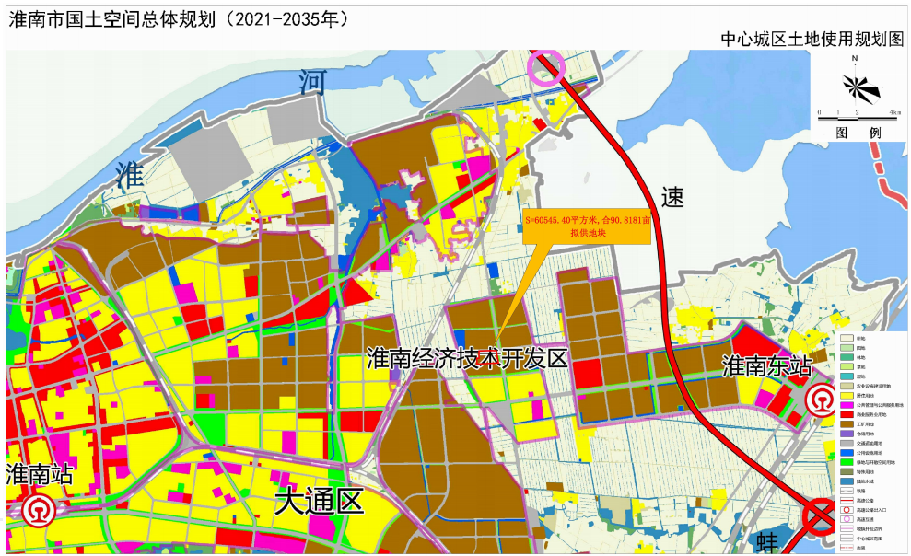  图1-1 与淮南市国土空间总体规划叠图  2、与园区规划环评及规划环评审查意见符合性分析  对比《淮南市东部工业区总体规划环境影响报告书》及《关于淮南市东部工业园区总体规划环境影响报告书的审查意见函》（淮环函[2010]130号），本项目与园区规划环评及规划环评审查意见相符性分析见下表所示。  表1-1 与规划环评及审查意见符合性分析一览表  综上所述，本项目建设可满足《淮南市东部工业区总体规划环境影响报告书》及《关于淮南市东部工业园区总体规划环境影响报告书的审查意见函》（淮环函[2010]130号）要求。  3、园区规划环评跟踪评价及跟踪评价审查意见符合性分析  对比《淮南经济技术开发区总体发展规划环境影响跟踪评价报告书》及《关于印发淮南经济技术开发区总体发展规划环境影响跟踪评价报告书审核意见的函》（皖环函[2020]411号），本项目与园区规划环评跟踪评价及跟踪评价审查意见相符性分析见下表。  表1-2 与跟踪评价及跟踪评价审查意见符合性分析一览表  根据淮南经济技术开发区规划确定的主导产业发展方向，遵循循环经济理念和生态工业园区的要求，大力引进和发展低污染企业。在开发区今后发展中，要始终按照开发区规划确定的主导产业发展方向的要求，改造现有产业，同时限制浪费资源、污染环境的产业发展。跟踪评价结合区域生态保护红线、环境质量底线、资源利用上线、环境影响等综合考虑，提出开发区产业准入负面清单，具体见下表。在后续发展过程中，可按照国家、安徽省和淮南市最新的产业政策和规划，对产业发展环境准入负面清单及准入清单进行动态更新。  表1-3 与产业发展环境准入负面清单符合性分析  综上所述，本项目建设可满足《淮南经济技术开发区总体发展规划环境影响跟踪评价报告书》及《关于印发淮南经济技术开发区总体发展规划环境影响跟踪评价报告书审核意见的函》（皖环函[2020]411号）要求。
  序号 | 规划环境影报告书及其审查意见要求 | 本项目情况分析 | 符合性
  1 | 按照《报告书》提出的布局调整意见，进一步完善东部工业区规划，优化用地布局，节约用地，提高土地利用率。 | 本项目在淮南经济技术开发区规划范围内，用地类型为工业用地。 | 符合
  2 | 优化集聚区产业结构，提高入区项目技术含量，采用新型清洁生产工艺和设备。严格控制污染严重和有重大环境风险隐患的企业入区，不符合国家产业政策、环保政策及产业要求的项目不得入区。 | 本项目选用的110kV悬链式(CCV)生产线，采用的是国际先进的氮气保护干法交联工艺，配备在线测偏及应力消除系统，主要用于生产高压及超高压电缆。该工艺完全不同于《产业结构调整指导目录(2024年本)》中限制的“6千伏及以上干法交联”或落后的蒸汽交联工艺，属于国家鼓励的高端装备制造范畴。本项目已取得淮南经济技术开发区经济发展局批复的备案表。。项目建设过程中，将严格执行国家关于能耗、环保、安全的强制性标准，采用低能耗设备和环保材料，符合国家产业政策、环保政策及产业要求。 | 符合
  3 | 排水采取雨污分流制。远期实现工业废水和生活污水分系统排放。生活污水纳入城市污水管网，进入淮南市第一污水处理厂。工业区污水处理厂和污水管网建成后，区内各企业污废水自行处理达到接管标准后进入区内污水处理厂，区内污水处理厂和污水管网未建成，各企业废水必须处理后达到《污水综合排放标准》（GB8978—1996）一级标准的要求 | 本项目采取雨污分流制，项目位于淮南经济技术开发区工业污水处理厂服务范围内。项目废水经预处理后达到淮南经济技术开发区工业污水处理厂接管标准后，接管入淮南经济技术开发区工业污水处理厂，尾水外排执行《城镇污水处理厂污染物排放标准》（GB18918-2002）及修改单一级标准中的A标准。 | 符合
  4 | 按照循环经济的要求，提高工业区固废的综合利用率，严禁企业随意弃置。生活垃圾由环卫部门统一清运。企业产生的危险固废的收集、贮存应满足《危险废物贮存污染控制标准》(GB18597—2001）的要求，并送有资质的危险废物处置单位处置，危险废物的转运应执行《危险废物转移联单管理办法》的有关规定 | 本项目生活垃圾、由环卫部门统一清运，一般固废综合利用或委托处置，企业产生的危险固废的收集、贮存满足《危险废物贮存污染控制标准》(GB18597-2023)的要求，危险废物的转运执行《危险废物转移联单管理办法》的有关规定 | 符合
  5 | 工业区内采用清洁能源，禁止使用燃煤锅炉 | 本项目工艺不涉及燃煤锅炉，不使用天然气等化石燃料，属于典型的清洁能源利用型工业项目。 | 符合
  序号 | 跟踪评价及审查意见 | 本项目情况 | 符合性
  1 | 组织开展规划环评编制，鉴于开发区现行规划未开展规划环评报生态环境部审查，建议开发区结合淮南市国土空间规划编制，重新组织开展区域总体发展规划编制，并同步开展规划环评报生态环境部审查。 | 本项目参照开发区规划部门与结合淮南市国土空间规划，按照国家有关规定，履行环境影响评价手续。 | 符合
  2 | 完善环境基础设施建设。加快中水回用规划实施，做好管网等配套措施建设，提高中水回用率，完善雨污管网分流改造；现有燃煤工业炉窑不得扩大规模，并实施安徽省大气特别排放限值达标改造。 | 本项目实施雨污分流，位于淮南经济技术开发区，区内基础设施及市政管网配套措施建设完善；不涉及燃煤工业炉窑。 | 符合
  3 | 强化区域环境质量改善。以改善区域环境质量为核心，细化开发区“三线一单”并落实。进一步削减现有项目大气污染物排放，提高尾水回用率、降低生产废水排放量，加大地下水和土壤防护力度。 | 项目实施后严格落实大气污染防治防范措施，实施清洁生产降低生产废水的排放量，采取分区防渗保护措施，促进区域水环境和土壤环境质量改善。 | 符合
  4 | 强化开发区环境管理。督促相关企业完成整改要求。组织区内企业开展环境风险自查，排查环境风险隐患，落实应急预案。结合区域评估相关要求，制订并落实区域环境质量跟踪监测计划。 | 本项目建成后，根据生产运行情况制定突发环境事件应急预案，同时加强生产厂区环境风险防范。 | 符合
  序号 | 类型 | 负面清单要求 | 本项目情况 | 符合性
  1 | 产业导向 | 禁止引入国家明令禁止建设或投资的、列入《产业结构调整指导目录》（2024年本）、《鼓励外商投资产业目录(2025年版)》 2025年第37号令、《市场准入负面清单（2025年版）》等相关产业政策中禁止或淘汰类的项目。 | 本项目为C3831电线电缆制造，对照相应国家名录，本项目不属于禁止类、限制类产业，可视为允许类，与开发区规划和产业功能定位不冲突，符合淮南经开区产业政策要求。 | 相符
  2 | 产业导向 | 禁止引进国家、安徽省明确规定不得审批的建设项目。 |  | 相符
  3 | 产业导向 | 禁止引进钢铁、焦化、电解铝、铸造、水泥和平板玻璃等产能类项目 | 本项目不涉及。 | 相符
  4 | 产业导向 | 禁止新引入农药制造等污染较重的化工类项目。 | 本项目不涉及。 | 相符
  5 | 产业导向 | 禁止引进化学制浆造纸企业和印染、制革、化工、电镀、酿造等污染严重的小型企业。 | 本项目不涉及。 | 相符
  6 | 产业导向 | 严格控制化学药品原药制造等污染较重的项目。 | 本项目不涉及。 | 相符
  7 | 产业导向 | 严格控制非主导产业高污染、高能耗类项目。 | 本项目属于C3831电线电缆制造，对照安徽省“两高”项目重点管理范围（2025年版），不在两高项目范围内，不属于高污染、高能耗类项目。 | 相符
  8 | 生产工艺 | 禁止引进炼油、产生致癌、致畸、致突变物质的项目。 | 本项目不涉及。 | 相符
其他符合性分析 | 1、产业政策符合性分析  本项目为C3831电线电缆制造，对照《产业结构调整指导目录》（2024年本）、《安徽省工业产业结构调整指导目录（2007年本）》，本项目不属于禁止类、限制类产业，可视为允许类。对照《市场准入负面清单》（2025年版），本项目不涉及清单禁止准入的事项，属于市场准入负面清单以外的行业，可依法平等进入。因此，本项目建设与国家及地方的产业政策的要求不冲突，基本符合国家及地方的产业政策的要求。  2026年1月4日，新能源绿色智能智造电缆产业园建设项目已由淮南经济技术开发区管委会经济发展局同意备案，项目备案号为2512-340461-04-01-630132。  2、规划选址的符合性分析  本项目位于淮南经济技术开发区长宁路以南，G206西侧，占地面积60545.40m²，根据开发区总体规划土地使用规划图，项目所在地属于工业用地，符合开发区规划。  建设项目厂址地理位置优越，地形规整，地质条件稳定，紧邻城市主干道，物流交通网络发达，市政公用设施（水、电、气、排污）配套齐全，满足建设大型现代化工业厂房的各项规定要求。通过对厂区合理布局，加强绿化，并落实各项污染防治措施后，污染物均可达标排放，不会对项目所在区域环境造成较大影响。  3、淮南市“三区三线”符合性分析  本项目位于淮南经济技术开发区，用地性质为工业用地，根据《淮南市国土空间总体规划（2021-2035年）》，本项目不在淮南市生态红线范围内。建设项目影响范围内无重要生态影响功能区域、无自然保护区、风景名胜区、森林公园、地质公园、重要湿地等特殊生态敏感区以及重要生态敏感区。因此，本项目的建设不违背生态红线区域保护规划的要求。淮南市“三区三线”划定图如下所示：  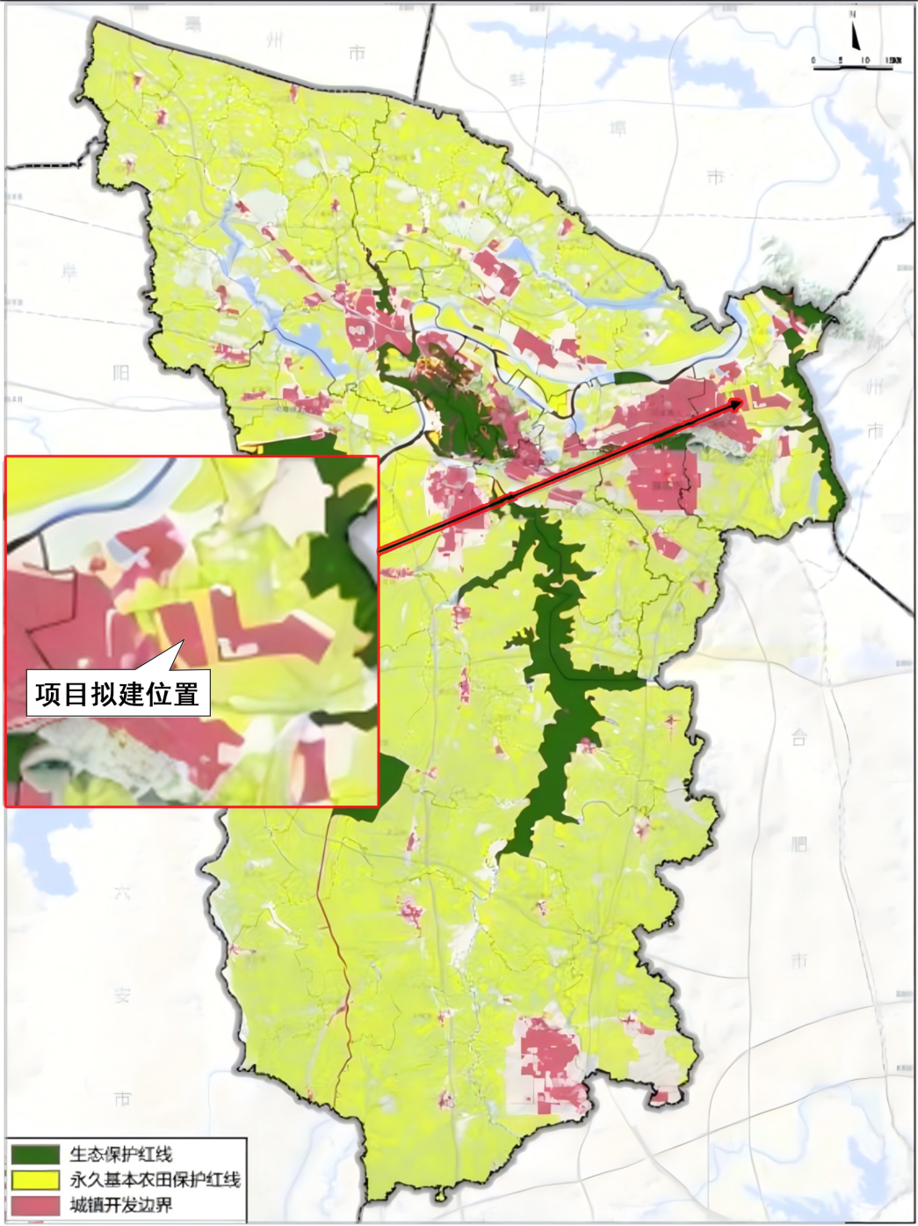  图1-1 与淮南市“三区三线”叠图  4、淮南市“三线一单”符合性分析  （1）生态保护红线  本项目位于淮南经济技术开发区长宁路，用地性质为工业用地，不在生态红线范围内。本项目用地范围内无自然保护区、风景名胜区、森林公园、地质公园、重要湿地等特殊生态敏感区以及重要生态敏感区，符合生态保护红线管控要求和一般生态空间管控要求。  （2）环境质量底线  ①大气环境  根据淮南市生态环境局发布的《2024年淮南市生态环境状况公报》，淮南市环境空气二氧化硫（SO₂）、二氧化氮（NO₂）、一氧化碳（CO）、可吸入颗粒物（PM₁₀）、臭氧（O₃）均符合《环境空气质量标准》（GB3095-2012）及2018年修改单中二级标准，细颗粒物（PM_{2.5}）年均浓度超过《环境空气质量标准》（GB3095-2012）及2018年修改单中二级标准限值要求。因此，项目所在评价区域为不达标区。  淮南市生态环境局就空气质量不达标提出一系列举措，为确保淮南市大气污染防治工作有效推进，目前，淮南市已制订《淮南市“十四五”大气污染防治规划（2021-2025年）》，围绕工业大气污染治理、扬（烟）尘污染防治等开展专项治理活动，进一步削减大气污染物排放。  ②地表水环境  本项目纳污水体为淮河。根据淮南市生态环境局发布的《2024年淮南市环境质量状况公报》，2024年，全市地表水24个监测断面中优良水质比例为91.7%，比上年下降了4.1个百分点，Ⅳ类水质比例8.3%，总体水质状况优。8个国控断面中优良水质比例为87.5%，Ⅳ类水质比例12.5%，水质总体状况良好；11个省控断面中优良水质比例为90.9%，水质总体状况优。项目周边水体淮河的水环境质量现状满足《地表水环境质量标准》（GB3838-2002）中Ⅲ类水质标准。  ③声环境  项目所在地声环境质量现状良好。本项目建成运营后，厂内产生的噪声对周边声环境影响较小。因此，项目的建设不会突破区域环境质量底线。  （3）资源利用上线  项目采用的能源主要为水、电，项目所在地不属于资源、能源紧缺区域，本项目不使用高污染燃料。项目运营期间能源消耗主要为电力、新鲜水，用水用电均由淮南经济技术开发区统一提供，不突破能源、水资源利用上线。  （4）生态环境准入清单  项目位于淮南经济技术开发区，根据《产业结构调整指导目录（2024年本）》和《安徽省工业产业结构调整指导目录（2007年本）》，本项目可视为允许类项目。  对照《市场准入负面清单（2025年版）》（国家发展改革委商务部，发改体改规〔2025〕466号）等相关文件，本项目不属于负面清单之列。  表1-4 本项目与淮南经济技术开发区环境准入清单符合性分析  综上，本项目建设不涉及生态红线，不会降低区域环境质量，满足自然资源利用上线，不属于生态环境准入清单之内项目，因此本项目的建设符合“三线一单”的要求。  5、与淮南市“三线一单”各管控单元符合性分析  本项目位于淮南经济技术开发区长宁路，经查阅“安徽省三线一单公众服务平台”（http://39.145.8.156:1509/ah/public/#/home），本项目所在区域管控单元分类属于“重点管控单元3”，涉及的管控单元细类为大气重点和水重点。本项目生态管控单元查询情况（截选）如下图。  表1-5 本项目与淮南市“三线一单”各管控单元符合性分析一览表  综上所述，项目运营过程中会产生一定的污染物，采取相应的污染防治措施后，各类污染物的排放对周围环境造成的影响较小，不会降低当地环境质量，不会触碰区域环境质量底线本项目符合“三线一单”管控单元的管理要求。
  产业准入要求 | 符合性
  鼓励类：与相关批复确定的园区主导产业结构相符合的工业项目；与开发区产业链相配套的企业（开发区基础设施建设项目；其它规模效益好、能源资源消耗少、排污小的企业）  限制类：《指导目录》中限制类；《指导目录》中鼓励类，  在开发区所在区域具备一定资源要素禀赋，但与所处重点生态功能区主体功能定位和发展方向不相符合的产业。  禁止类：《指导目录》中淘汰类；《指导目录》中限制类，  且与开发区所处主体功能区划定位和发展方向不相符合的产业；《指导目录》中鼓励类和允许类，但在开发区所在区域不具备资源要素禀赋，且与所处主体功能区定位和发展方向不相符合的产业。 | 本项目为C3831电线电缆制造，与开发区规划和产业功能定位不冲突，不属于淮南经济技术开发区限制类、禁止类项目。
  管控类别 | 环境管控要求 | 协调性分析 | 符合性
  空间布局约束 | 禁止新建燃料类煤气发生炉（园区现有企业统一建设的清洁煤制气中心除外） | 本项目不新建燃料类煤气发生炉。 | 符合
  空间布局约束 | 严禁新增钢铁、焦化、电解铝、铸造、水泥和平板玻璃等产能；严格执行钢铁、水泥、平板玻璃等行业产能置换实施办法。 | 本项目不属于上述行业。 | 符合
  空间布局约束 | 严格执行国家关于“两高”产业准入目录和产能总量控制政策措施。严禁新增钢铁、焦化、电解铝、铸造水泥和平板玻璃等产能;新、改、扩建涉及大宗物料运输的建设项目，原则上不得采用公路运输。 | 对照安徽省“两高”项目重点管理范围（2025年版），本项目不在安徽省两高目录范围内，不属于高耗能高污染项目。 | 符合
  空间布局约束 | 严格控制新增“两高”项目审批，认真分析评估拟建项目必要性、可行性和对产业高质量发展、能耗双控、碳排放和环境质量的影响，严格审查项目是否符合产业政策、产业规划、“三线一单”、规划环评要求，是否依法依规落实产能置换、能耗置换、煤炭消费减量替代、污染物排放区域削减等要求。对已建成投产的存量“两高”项目，有节能减排潜力的加快改造升级，属于落后产能的加快淘汰。 | 本项目不属于“两高”项目，项目建设符合产业政策、产业规划、生态环境分区管控、规划环评等相关政策要求。 | 符合
  空间布局约束 | 禁止建设生产和使用高挥发性有机物含量涂料、油墨胶粘剂、清洗剂等项目。 | 本项目不涉及生产和使用高挥发性有机物含量涂料、油墨、胶粘剂、清洗剂等。 | 符合
  空间布局约束 | 禁止新建不符合国家规定的燃煤发电机组、燃油发电机组和燃煤热电机组。 | 本项目不新建燃煤发电机组、燃油发电机组和燃煤热电机组。 | 符合
  空间布局约束 | 在城市规划区内禁止新建、扩建大气污染严重的建设项目。 | 本项目产生废气经配套相应污染防治措施，可以确保达标排放。 | 符合
  空间布局约束 | 全市范围内严禁违规新增钢铁、焦化、水泥熟料、平板玻璃、电解铝、氧化铝、煤化工产能，合理控制煤制油气产能规模。未纳入国家有关领域产业规划的，一律不得新建改扩建炼油和新建乙烯、对二甲苯、煤制烯烃项目。 | 本项目不涉及上述产业。 | 符合
  空间布局约束 | 城市建成区排放污水的工业企业应依法持有排污许可证，并严格按证排污。排入城镇水体的工业污水应符合相关行业标准及地方标准要求，严禁任何企业、单位超标和超总量排污，对超标或超总量的排污单位一律限制生产或停产整顿。 | 本项目目前积极履行环评手续，在实际排污前申领排污许可证。 | 符合
  污染物排放管控 | 新建、改建、扩建排放重点大气污染物的项目不符合总量控制要求的，不得通过环境影响评价。 | 本项目属于新建项目，所产生的废气经废气处理设施处理后能够达标排放，且符合总量控制要求。 | 符合
  污染物排放管控 | 全面提升锅炉烟气排放标准。全市燃气锅炉氮氧化物浓 度不高于50毫克/立方米;柴油锅炉污染物排放达到或优于燃气锅炉特别 排放限值要求。 | 本项目不使用锅炉。 | 符合
  污染物排放管控 | 积极推进清洁生产审核，对焦化、有色金属、石化、化工、电镀、制革、石油开采、造纸、印染、农副食品加工等行业，全面推进清洁生产改造或清洁化改造。 | 本项目使用先进设备和清洁能源，能达到清洁生产国内先进水平。 | 符合
  污染物排放管控 | 开展经济技术开发区、高新技术产业开发区、出口加工区等工业集聚区水污染治理设施排查和污染治理，全面推行工业集聚区企业废水量、水污染物纳管总量双控制度。集聚区内工业废水必须经预处理达到集中处理要求，方可进入污水集中处理设施。 | 本项目废水经废水处理设施处理达标后接入市政污水管网，纳管至淮南经济技术开发区工业污水处理厂集中处理 | 符合
  污染物排放管控 | 烧结机机头、球团焙烧烟气颗粒物、二氧化硫、氮氧化物排放浓度小时均值分别不高于10、35、50毫克/立方米;其他主要污染源颗粒物、二氧化硫、氮氧化物排放浓度小时均值原则上分别不高于10、50、200毫克/立方米，达到超低排放的钢铁企业每月至少95%以上时段小时均值排放浓度满足上述要求。 | 本项目经污染治理设施处理后的废气污染物排放能够满足相关排放标准要求。 | 符合
  资源开发效率要求 | 实施“煤改气”和“以电代煤”。在陶瓷、玻璃、铸造等行业积极推进天然气替代煤气化工程，有序实施燃煤设施煤改气。结合区域和行业用能特点，积极推进工业生产、建筑供暖供冷、交通运输、农业生产、居民生活五大领域实施“以电代煤”，着力提高电能占终端能源消费比重。 | 本项目不新建锅炉，生产过程中涉及到的主要能源为电能、水。用水采用市政供水管网供水，不突破资源利用上限。 | 符合

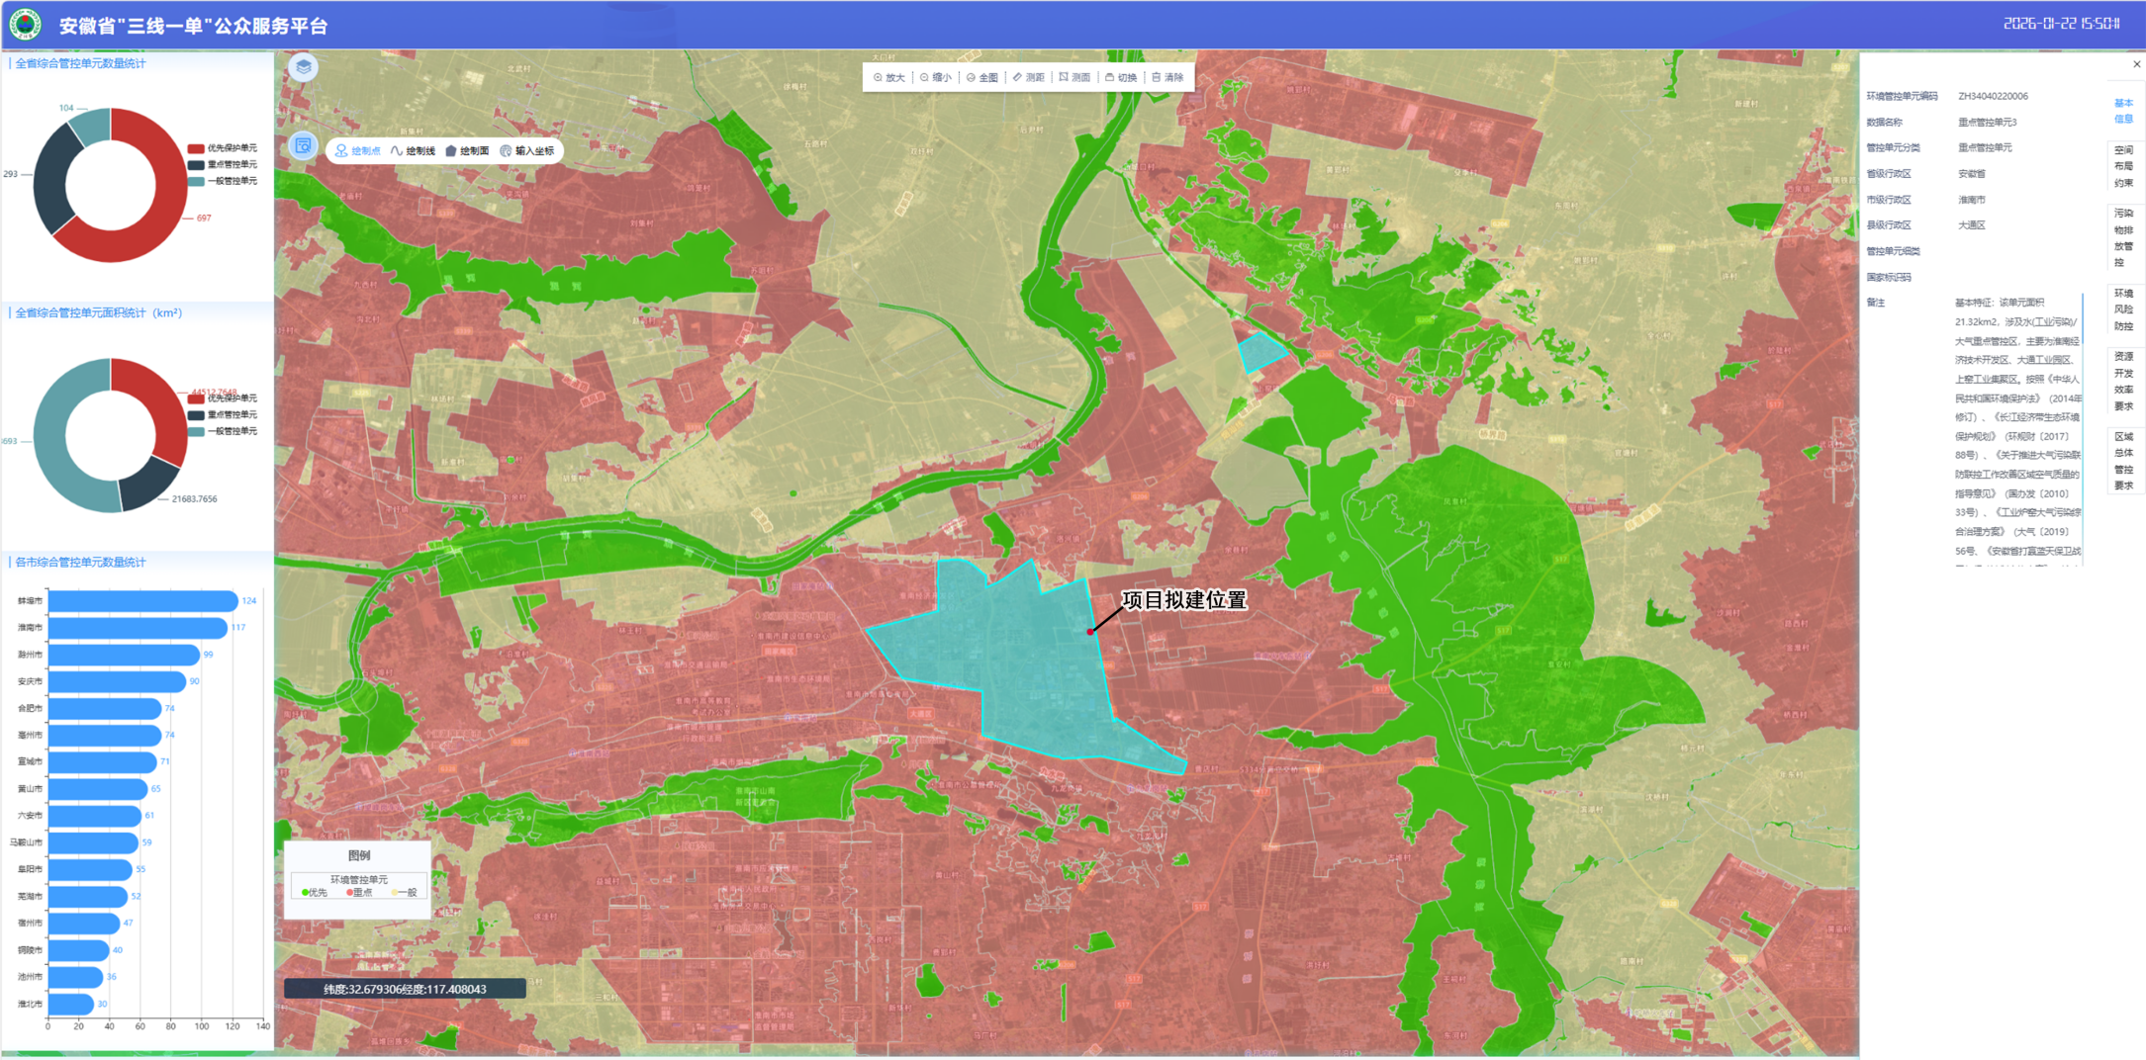
图1-2 本项目生态管控单元图（截选）

其他符合性分析 | 6、与地方及行业环保管理要求的相符性分析  （1）与《安徽省淮河流域水污染防治条例》的相符性分析  本项目距离淮河最近距离约4.41km，对照《安徽省淮河流域水污染防治条例》（安徽省第十三届人民代表大会常务委员会第六次会议修订，2019.1.1），项目符合性分析见下表：  表1-6 与《安徽省淮河流域水污染防治条例》的相符性分析  通过上表分析可知，本项目的建设符合《安徽省淮河流域水污染防治条例》中的相关要求。  （2）与《安徽省“十四五”生态环境保护规划》（皖环发[2022]8号）相符性分析的相符性分析  表1-7 与《安徽省“十四五”生态环境保护规划》的相符性分析  综上所述，建设项目符合《安徽省“十四五”生态环境保护规划》（皖环发[2022]8号）中的相关要求。  （3）与《安徽省“十四五”大气污染防治规划》相符性分析  表1-8 与《安徽省“十四五”大气污染防治规划》的相符性分析  综上所述，建设项目符合《安徽省“十四五”大气污染防治规划》中的相关要求。  （4）与《安徽省人民政府关于印发安徽省空气质量持续改善行动方案的通知》（皖政[2024]36号）的相符性分析  表1-9 与《安徽省人民政府关于印发安徽省空气质量持续改善行动方案的通知》的相符性分析  综上，本项目建设满足《安徽省人民政府关于印发安徽省空气质量持续改善行动方案的通知》（皖政[2024]36号）对于建设项目的要求。  （5）与《重点行业挥发性有机物综合治理方案》（环大气[2019]53号）相符性分析  本项目与《重点行业挥发性有机物综合治理方案》（环大气[2019]53号）有关要求进行相符性分析，具体见下表。  表1-9 与《重点行业挥发性有机物综合治理方案》的相符性分析
  序号 | 条款 | 条例内容 | 本项目建设情况 | 相符性
  1 | 第十三条 | 严格限制在淮河流域新建印染、制革、化工、电镀、酿造等大中型项目或者其他污染严重的项目;建设该类项目的，应当事前征得省人民政府生态环境行政主管部门的同意，并按照规定办理有关手续。 | 本项目属于C3831电线电缆制造及C2929塑料零件及其他塑料制品制造，不属于印染、制革、化工、电镀、酿造等大中型项目或者其他污染严重的项目。 | 符合
  2 | 第十四条 | 新建、改建、扩建直接或者间接向水体排放污染物的建设项目和其他水上设施，应当依法进行环境影响评价。建设项目的水污染防治设施，应当符合经批准或者备案的环境影响评价文件的要求，并与主体工程同时设计、同时施工、同时投入使用。 | 评价要求企业产生的废水进入经济技术开发区工业污水处理厂集中处理。本项目的水污染防治设施与主体工程同时设计、同时施工、同时投入使用。 | 符合
  2 | 第十四条 | 新建、扩建、改建项目，除执行前款规定外，还应当遵守下列规定：  （一）新建项目的选址应符合城市总体规划，避开饮用水水源地和对环境有特殊要求的功能区；  （二）采用资源利用率高、污染物排放量少的先进设备和先进工艺；  （三）改建、扩建项目和技改项目应当把水污染治理纳入项目内容。工程配套建设的水污染防治设施竣工后，建设单位应当按照国务院生态环境行政主管部门规定的标准和程序进行验收。验收合格后，方可投入使用;未经验收或者验收不合格的，不得投入生产或者使用。 | 本项目选址位于淮南经济技术开发区长宁路，符合用地和产业规划，评价范围内不涉及饮用水水源地和对环境有特殊要求的功能区。要求企业采用资源利用率高，污染物排放量少的先进设备和先进工艺。建设单位应当按照国务院生态环境行政主管部门规定的标准和程序进行验收。验收合格后，方可投入使用:未经验收或者验收不合格的，不得投入生产或者使用。 | 符合
  3 | 第十五条 | 所有排污单位的污水治理设施，应当确保正常运转，达标排放。 | 本项目产生废水经污水处理设施处理达标后进入淮南经济技术开发区工业污水处理厂处理。 | 符合
  4 | 第十七条 | 在饮用水水源保护区内，禁止设置排污口。在风景名胜区水体、重要渔业水体和其他具有特殊经济文化价值的水体的保护区内，不得新建排污口。在保护区附近新建排污口，应当保证保护区水体不受污染。 | 本项目不新建排污口。 | 符合
  5 | 第十九条 | 禁止下列行为：  （一）向水体排放或者倾倒油类、酸液、碱液和其他有毒有害液体；  （二）在水体中清洗装贮过有毒有害污染物的车辆、船舶和容器；  （三）向水体排放、倾倒含有汞、镉、砷、铬、铅、氰化物、黄磷等可溶性剧毒废液或者将上述物质直接埋入地下；  （四）向水体排放、倾倒工业废渣、城镇垃圾和其他废弃物；  （五）向水体排放、倾倒放射性固体废弃物或者放射性废水；  （六）利用渗井、渗坑、裂隙、溶洞、塌陷区和废弃矿坑排放、倾倒，或者利用无防渗措施的沟渠、坑塘输送或者存贮含毒污染物或者病原体的废水和其他废弃物；  （七）在河流、湖泊、运河、渠道、水库最高水位线以下的滩地和岸坡堆放、贮存固体废弃物和其他污染物；  （八）围湖和其他破坏水环境生态平衡的活动；  （九）引进不符合国家环境保护规定要求的技术和设备；  （十）法律、法规禁止的其他行为。 | 评价要求企业严格遵守《安徽省淮河流域水污染防治条例》，不得有明令禁止的违法行为。 | 符合
  序号 | 规划要求（节选） | 本项目建设情况 | 相符性
  1 | 全面推动绿色转型发展。推动能源结构优化。强化能源消费总量和强度双控制度，严格控制能耗强度，有效控制能源消费增量，坚决遏制“两高”项目盲目发展。发挥市场配置资源作用，引导能源要素合理流动和高效配置。严格控制煤炭消费总量，大气污染防治重点区域内新改扩用煤项目严格实施煤炭等量或减量替代。 | 本项目不使用煤炭能源，主要使用电和水，均属于清洁能源，且项目不属于高耗能高污染的“两高”项目。 | 符合
  2 | 切实推进生态环境持续改善。持续推进固定污染源治理。强化挥发性有机物（VOCs）治理精细化管理，在石化、化工、包装印刷、工业涂装等重点行业建立完善源头、过程和末端的VOCs全过程控制体系，实施VOCs排放总量控制。| | 本项目针对产生的挥发性有机物采取了合理有效的处理措施，污染物均能达标排放。 | 符合
  3 | 持续深化水污染治理。继续以重点排污企业和开发区为重点，推进污水处理设施分类管控。以补足城镇污水收集和处理设施短板为重点，持续实施污水处理提质增效行动，加大生活污水处理设施、配套管网建设和改造力度，推进污泥无害化资源化处理处置。持续推进县级及以上城市建成区黑臭水体治理，编制黑臭水体整治清单，制定实施整治方案，到2025年，基本消除县级城市建成区黑臭水体。以降低氮磷负荷为重点，持续推进农业源污染控制。 | 本项目周边污水管网配套完善，产生废水经废水处理设施处理达标后接入市政污水管网，纳管至淮南经济技术开发区工业污水处理厂集中处理。 | 符合
   | 强化危险废物环境监管。着力加强危险废物环境监管能力建设，提升人员监管能力和水平，加快省内危险废物鉴别机构建设。完善危险废物重点监管单位清单，持续推行危险废物规范化环境管理。 | 项目产生的危险废物按危险废物转运要求进行处理，建立危废台账，完善危废管理。 | 符合
  序号 | 规划要求（节选） | 本项目建设情况 | 相符性
  1 | “十四五”是产业绿色转型的重要战略机遇期和窗口期。以协同推进经济高质量发展和生态环境高水平保护为重要导向，以产业转型升级、绿色发展为主要目标，落实“三线一单”生态环境分区管控要求，以落后产能淘汰压减、重点行业绿色转型、产业集群和园区升级改造、产业布局优化调整以及固定源深度治理为主要任务 | 项目位于安徽省淮南市经济技术开发区，用地性质为工业用地；项目建设符合安徽省及淮南市生态环境分区管控要求。 | 符合
  2 | 健全污染过程预警应急响应机制，深化绩效分级管控、完善应急清单和预案、提高应急措施的实施和监管能力。充分运用大气污染物源排放清单、PM_{2.5}来源解析、O₃污染成因分析工作成果，筛选确定应急减排重点，分类明确应急减排对象，细化应急减排措施，修订重污染天气应急减排清单。完善区域协作机制：严格落实长三角一体化、苏皖鲁豫大气污染防治实施方案、年度计划，共同推进机动车船污染防治，加快环境科技联合攻关，加强环境协同监管和重污染天气联合应对，深化各省之间和省内城市之间的区域协作。 | 拟建项目建设相应风险防范措施；优先选用符合环保要求的低挥发性原材料，在挤出机模头、喷码机等废气产生点上方设置集气罩，集气收集后经过“二级活性炭吸附装置”处理后，经排气筒排放。 | 符合
  序号 | 文件要求 | 本项目建设情况 | 相符性
  1 | 坚决遏制高耗能、高排放、低水平项目盲目上马。新改扩建项目严格落实国家产业规划、产业政策、生态环境分区管控方案、规划环评、项目环评、节能审查、产能置换、重点污染物总量控制、污染物排放区域削减、碳排放达峰目标等相关要求，原则上采用清洁运输方式。实施“高污染、高耗能”项目部门联审，源头管控低水平项目上马。制定实施安徽省加强生态环境分区管控方案。严格落实产能置换要求，不以任何名义、任何方式核准、备案产能严重过剩行业新增产能项目，被置换产能及其配套设施关停后，新建项目方可投产。 | 本项目使用清洁能源，运营过程中产生的污染物均采取合理的处置措施并达标排放。对照安徽省“两高”项目重点管理范围（2025年版），不在两高项目范围内,不属于高污染、高能耗类项目。 | 符合
  2 | 加快低（无）VOCs原辅材料替代。严格控制生产和使用高VOCs含量涂料、油墨、胶粘剂、清洗剂等建设项目。推动现有高VOCs含量产品生产企业加快产品升级转型，提高低（无）VOCs含量产品比重。加大工业涂装行业、包装印刷行业及电子行业低（无）VOCs含量原辅材料替代力度。室外构筑物防护和城市道路交通标志推广使用低（无）VOCs含量涂料。严格执行VOCs含量限值标准，确保生产、销售、进口、使用符合标准的产品。 | 本项目喷码工序使用水性油墨，使用量较少，并要求建立原辅材料台账。 | 符合
  序号 | 方案内容要求 | 本项目建设情况 | 相符性
  1 | VOCs挥发性强，涉及行业广，产排污环节多,无组织排放特征明显。虽然大气污染防治法等对VOCs无组织排放提出密闭封闭等要求，但目前量大面广的企业未采取有效管控措施，尤其是中小企业管理水平差，收集效率低，逸散问题突出。 | 本项目运营期产生的有机废气经设置集气罩并加设软帘收集废气，通入“碱水喷淋塔+除雾+二级活性炭吸附装置”处理后经排气筒达标排放，能够达到废气的有效处理和达标排放，满足相关要求。 | 符合
  2 | VOCs废气组分复杂，治理技术多样，适用性差异大，技术选择和系统匹配性要求高。我国VOCs治理市场起步较晚，准入门槛低，加之监管能力不足等，治污设施建设质量良莠不齐，应付治理、无效治理等现象突出。在一些地区，低温等离子、光催化、光氧化等低效技术应用甚至达80%以上，治污效果差。一些企业由于设计不规范、系统不匹配等原因，即使选择了高效治理技术，也未取得预期治污效果。 |  | 符合
  3 | VOCs治理需要全面加强过程管控，实施精细化管理，但目前企业普遍存在管理制度不健全、操作规程未建立、人员技术能力不足等问题。一些企业采用活性炭吸附工艺，但长期不更换吸附材料；一些企业采用燃烧、冷凝治理技术，但运行温度等达不到设计要求。 | 项目运营后公司配备环保人员负责环境监督管理工作。要求企业在实施环境管理时加强对管理人员的环保培训，不断提高企业职工的环保意识和环保管理水平。 | 符合
  4 | 我国VOCs监测工作尚处于起步阶段，企业自行监测质量普遍不高，点位设置不合理、采样方式不规范、监测时段代表性不强等问题突出。部分重点企业未按要求配备自动监控设施。涉VOCs排放工业园区和产业集群缺乏有效的监测溯源与。预警措施从监管方面来看，缺乏现场快速检测等有效手段，走航监测、网格化监测等应用不足。 | 评价要求严格按照排污单位自行监测技术指南等相关规范要求制定企业环境监测计划。 | 符合

二、建设项目工程分析
建设内容 | 1、项目建设背景  本项目工程总投资103000万元，占地面积为60545.40m²，建设标准化厂房、办公楼、总建筑面积47500平方米。购置挤出机、成缆机、喷码机等电缆安装设备共计439台（套）；购置双螺旋杆造粒机、水冷拉条切粒机、电缆料摇罐干燥机等电缆辅料设备共计29台（套）。  年产110kv电缆150万米、光伏电缆1200万米；年产塑料制品10000吨。根据《建设项目环境影响评价分类管理名录》（2021年版），本项目属于“三十五、电气机械和器材制造业38、77、电线，电缆，光缆及电工器材制造383、其他（仅分割、焊接、组装的除外；年用非溶剂型低VOCs含量涂料10吨以下的除外）”与“二十六、橡胶和塑料制品业29、53、塑料制品业292、其他（年用非溶剂型低VOCs含量涂料10吨以下的除外）”，故项目需编制环境影响报告表。本项目属于《固定污染源排污许可分类管理名录（2019版）》中“二十四、橡胶和塑料制品业29、62、塑料制品业292、年产1万吨及以上塑料零件及其他塑料制品制造2929”与“三十三、电气机械和器材制造业38、87、电线、电缆、光缆及电工器材制造383、其他”，故排污许可管理类别为简化管理。  表2-1 建设项目环境影响评价分类管理名录（2021年版，摘录）  项目坐落于安徽省淮南市经济开发区长宁路以南、G206西侧，项目建成后可达年产110kv电缆150万米、光伏电缆1200万米；年产塑料制品10000吨。  2、项目建设概况  项目名称：新能源绿色智能智造电缆产业园建设项目；  建设单位：淮南经开科技有限公司；  建设规模：年产110kv电缆150万米、光伏电缆1200万米；年产塑料制品10000吨；  项日性质：新建；  投资总额：本项目总投资103000万元。  建设地点：本项目位于安徽省淮南市经济开发区长宁路以南、G206西侧；项目南侧为智慧显示产业园，西侧为淮南经开化工园区危化品运输车辆专用停车场，北侧为淮南锦德生物科技有限公司、预留发展工业用地，东侧预留发展工业用地。项目周边环境示意图见下图。  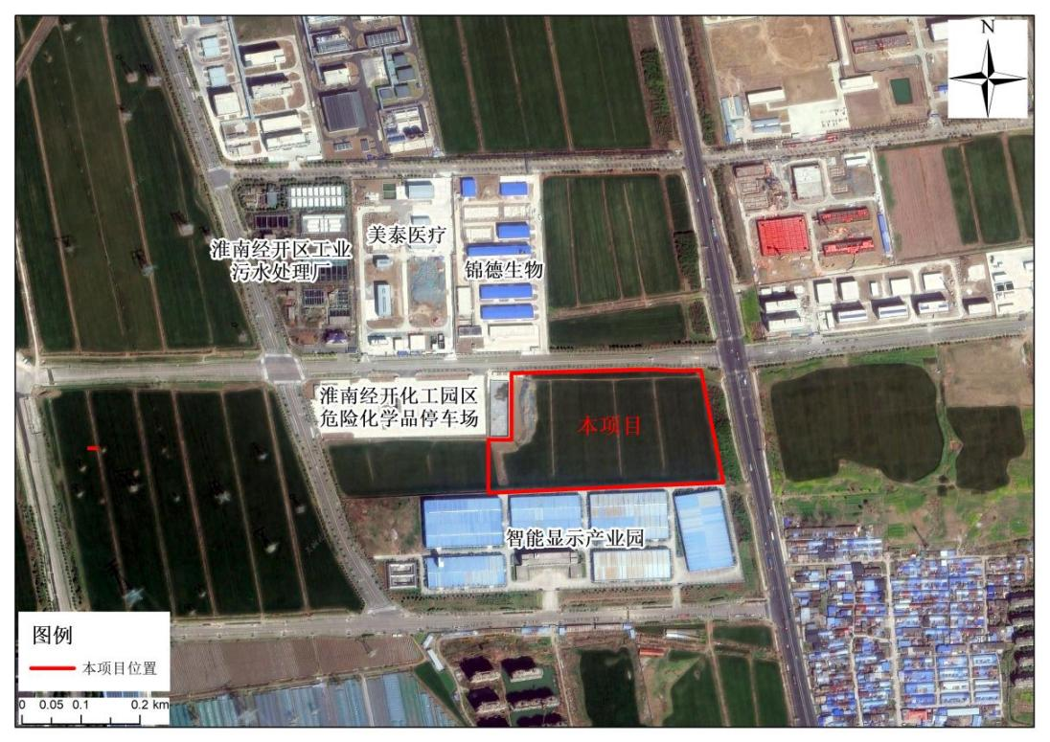  图2-1 项目周边环境概况图  劳动定员：劳动定员120人（管理人员10人，员工110人），提供食堂；工作制度：生产车间实行三班两倒制，年工作天数300天。  3、项目建设内容  项目建设的主要工程内容及规模详见表2-1。  表2-1 建设项目概况一览表  4、产品方案及生产规模  本项目主要从事电缆制造与塑料制品制造，投产后，可年产110kv电缆150万米、光伏电缆1200万米；年产塑料制品10000吨，具体方案详见表2-2。  表2-2 项目产品方案及规格一览表  注：光伏电缆生产于新能源线缆车间及低压线缆车间两个车间实施，两个车间设计的生产工艺、设备均相同，根据下游厂商要求，光伏电缆产品在规格上略有差异。  5、主要生产设备  建设项目主要生产设备见下表所示：  表2-3 建设项目主要生产设备一览表  6、原辅料及能源消耗  本项目原辅材料及能源消耗情况如下表所示：  表2-4 主要原辅材料及能源消耗一览表  表2-5 原辅材料理化性质一览表  7、公用工程及辅助工程  （1）供水  项目用水依托经开区供水管网提供，年用水量为4361.40t。  （2）生产用水  根据清污分流、雨污分流的原则，厂区排水分为污水系统、雨水系统：  ①雨水排水系统：厂区设置雨水切换阀，前15分钟初期雨水（可能携带路面油污）自动切入200m³初期雨水收集池，经沉淀处理后纳管。  ②污水系统：本项目污水分为生活污水、循环冷却水，其中循环冷却水通过500m³循环水池冷却后循环使用，定期补充损耗，少量置换水外排。生活污水排放量为3168t/a，食堂含油废水经隔油池处理，厕所污水经化粪池处理，达到污水处理厂接管标准后，送淮南经济技术开发区污水处理厂集中处理。  （3）供电：依托经开区供电电网，从淮南市经济开发区变电站引入一路10kV高压电源，采用电缆埋地敷设引入厂区高压配电室，满足生产要求。  8、水平衡分析  本项目水平衡情况见图2-1。  项目用水为生产过程的循环冷却水补充用水、生活用水。  （1）循环冷却水补充用水  本项目挤绝缘、挤护套工序中需要水冷却。项目设计建设循环水池及高效冷却塔，冷却水经降温、过滤及软化处理后循环使用，循环量约为5m³/h，本次项目最大生产时间为7200 h，则年循环水量约为36000 t/a。冷却用水循环使用，存在一定量的蒸发损耗，根据《工业循环冷却水处理设计规范》(GB/T50050-2017)，循环冷却水系统排水损失水量应根据对循环水水质的要求计算确定，可按下式计算：  $$Q_{b}=\frac{Q_{e}−（n−1）Q_{w}}{n−1}$$  式中：Qb——循环冷却水系统排水损失水量（m³/h）  Qe——冷却塔蒸发损失水量（m³/h）  Qw——冷却塔风吹损失水量（m³/h）  n——循环水设计浓缩倍率  $$p_{e}=K_{zf}∗∆t×100\%$$  $$Q_{e}=p_{e}∗Q_{h}$$  式中： Pe——蒸发损水率；  Kzf——系数（1/℃），按下表取值。  表2-6 系数Kzf取值  冷却塔的吹损失水率，应按冷却塔的通风方式和收水器的逸出水率以及横向横穿越风从塔的进风口吹出的损失率确定，本项目进塔干球空气温度（℃）取30℃数值，温差取5℃，浓缩倍数取3.5，使用机械通风冷却塔，并配备有收水器，风吹损失水率取0.1%。  表2-7 风吹损失水率（%）  根据公式计算，本项目循环冷却水系统排水损失水量为0.01m³/h，年运行时间以7200小时计，则排放量为72 m³/a（0.24m³/d）。循环冷却水系统补水量=Qe(损失蒸发水量）+ Qw（冷却塔风吹损失水量）+ Qb（循环冷却水系统排水损失水量）=0.0375 + 0.005 + 0.01 = 0.0525 m³/h（1.26m³/d）。  （2）生活用水  本项目劳动定员120人，年工作时间300天，设有食堂，根据《安徽省行业用水定额》(DB34/T679-2025)，员工生活用水按每人每天110L计，因此本项目生活用水量为13.2m³/d，3960m³/a，产污系数按照0.8计，则生活污水产生量为10.56m³/d，3168m³/a。  （3）碱水喷淋塔给排水情况  为处理聚氯乙烯树脂加工生产产生的有机废气，设置了4套“碱水喷淋塔+除雾+二级活性炭吸附装置”处理，根据工程经验喷淋塔每两周换排一次水，设施详细设计参数详见下表。  表2-8 环保喷淋塔设备尺寸及给排水情况统计  项目建成后车间采取干式清扫，不产生保洁废水；项目生产过程中使用的喷码机日常保持开机状态，不生产时保持通电待机状态，无需使用清洗剂对设备进行清洗，不产生设备清洗废水。  项目水平衡图见图2-1。  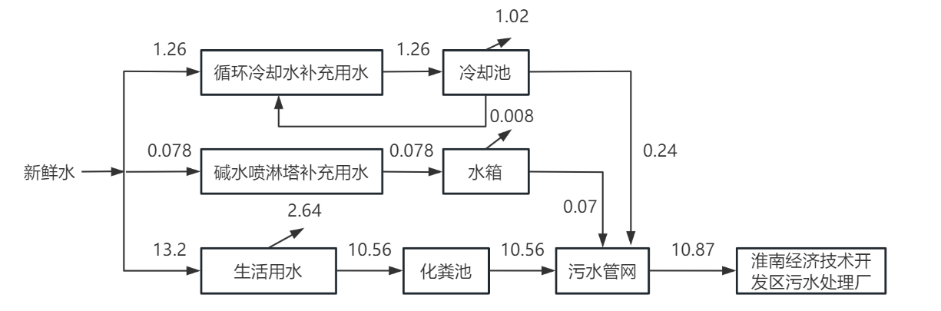  图2-1 建设项目水平衡图（m³/d）
  环评类别  项目类别 |  | 报告书 | 报告表 | 登记表
  三十五、电气机械和器材制造业38
  77 | 电机制造381；输配电及控制设备制造382；电线、电缆、光缆及电工器材制造383；电池制造384；家用电力器具制造385；非电力家用器具制造386；照明器具制造387；其他电气机械及器材制造389 | 铅蓄电池制造；太阳能电池片生产；有电镀工艺的；年用溶剂型涂料（含稀释剂）10吨及以上的 | 其他（仅分割、焊接、组装的除外；年用非溶剂型低VOCs含量涂料10吨以下的除外） | /
  二十六、橡胶和塑料制品业29
  53 | 塑料制品业292 | 以再生塑料为原料生产的；有电镀工艺的；年用溶剂型胶粘剂10吨及以上的；年用溶剂型涂料（含稀释剂）10吨及以上的 | 其他（年用非溶剂型低VOCs含量涂料10吨以下的除外） | /
  工程 | 类别 | 实施内容
  主体工程 | 高压生产车间 | 规划建筑面积24834.55平方米，设计为大跨度重型钢结构厂房，层高超过12米，满足超高压电缆立式或悬链式生产工艺对空间高度的特殊需求。  该单体主要用于布置110kV干法交联生产线，包括2套110kV悬链式(CCV)干法交联生产线、自动化塑料挤出成套机组（护套）、自动化塑料挤出成套机组（内衬）、铜大拉机组、自动化框式绞线机、盘式成缆铠装一体机、屏蔽铜带绕包机、氩弧焊轧纹成套设备、激光/喷墨喷码机、自动倒线/复绕机、履带式牵引机、工业冷水机组、交流对焊机、桥式起重机 (天车)；  设计产能为年产110kv电缆150万米。
  主体工程 | 新能源线缆车间 | 新能源线缆车间规划建筑面积5143.83平方米，设计为标准化单层钢结构厂房，层高大于8米，以适应新能源线缆高速挤出及成圈打包的自动化作业流程。  主要用于光伏专用电缆的生产制造，布置自动化塑料挤出成套机组（绝缘）、自动化塑料挤出成套机组（内衬）、自动化管式绞线机、盘式成缆铠装一体机、悬臂式成缆机、激光/喷墨喷码机、自动倒线/复绕机、履带式牵引机、高频火花检测仪、工业冷水机组、桥式起重机 (天车)；设计产能为年产光伏电缆600万米。
  主体工程 | 低压线缆车间 | 低压线缆车间规划建筑面积4870.30平方米。主要用于光伏专用电缆的生产制造，布置自动化塑料挤出成套机组（绝缘）、自动化塑料挤出成套机组（内衬）、自动化管式绞线机、盘式成缆铠装一体机、悬臂式成缆机、激光/喷墨喷码机、自动倒线/复绕机、履带式牵引机、高频火花检测仪、工业冷水机组、桥式起重机 (天车)；设计产能为年产光伏电缆600万米。
  主体工程 | 塑料制品生产区 | 在原材料仓库（南侧） 配套建设年产10000吨电缆料生产线，布置有自动化塑料挤出成套设备、双螺杆造粒机组、水冷拉条切粒机组、检验设备等，用于生产加工环保型绝缘料/护套料（PVC粒料，低烟无卤PE料）。
  辅助工程 | 综合办公楼 | 位于厂前区，建筑面积4141.76平方米。集行政管理、商务接待、员工培训及数字化指挥中心于一体，作为企业形象展示与中枢管理的载体。
  辅助工程 | 检测车间 | 位于厂区东北侧，建筑面积4141.76平方米。重点建设电缆检测中心及新材料研发实验室，不包含化学实验，配备全套高压局放、物理性能检测设备，承担产品质量终检与技术创新职能。
  储运工程 | 原材料仓库（北侧） | 位于厂区东侧，建筑面积1768.55平方米。厂房北侧主要用于原辅料临时贮存，在原料区内设置1处5m²的油类存放区，用于储存机油和拉丝矿物油。
  公用工程 | 给水 | 由淮南市经济开发区市政供水管网统一供给。
  公用工程 | 排水 | 项目实行“雨污分流”制，雨水经厂区雨水管网排入市政雨水管网；项目冷却水循环使用，定期补充消耗，少量置换水外排；生活污水经“隔油池+化粪池”处理后接管经开区污水管网进入淮南经济技术开发区污水处理厂。
  公用工程 | 供电 | 从淮南市经济开发区变电站引入一路10kV高压电源，采用电缆埋地敷设引入厂区高压配电室。
  环保工程 | 废气处理 | （1）高压生产车间生产废气由管道/集气罩收集，经管道通入“1#碱水喷淋塔+除雾+二级活性炭吸附装置”处理后，尾气经1根15m高排气筒（DA001）排放 ；  （2）新能源线缆车间生产废气由集气罩收集，经管道通入“2#碱水喷淋塔+除雾+二级活性炭吸附装置”处理后，尾气经1根15m高排气筒（DA002）排放 ；  （3）低压线缆车间生产废气由集气罩收集，经管道通入“3#碱水喷淋塔+除雾+二级活性炭吸附装置”处理后，尾气经1根15m高排气筒（DA003）排放 ；  （4）塑料制品生产区生产废气粉尘设置集气罩并加设软帘收集废气，通入1#布袋除尘器处理；有机废气设置集气罩并加设软帘收集废气，通入“4#碱水喷淋塔+除雾+二级活性炭吸附装置”处理，尾气经1根15m高排气筒（DA004）排放 ；
  环保工程 | 废水处理 | 生活污水：食堂废水先经隔油池处理，再与厕所污水一同进入化粪池处理后与循环冷却水排水混合后综合废水满足纳管标准后，由厂区废水总排口排入开发区市政污水管网，最终进入淮南经济技术开发区污水处理厂深度处理达标排放。
  环保工程 | 噪声处理 | 对设备采取隔声、减震等措施；
  环保工程 | 固废处理 | （1）设置一般固废库1座，位于仓库西侧，占地面积100m²，主要贮存废包装材料、废铜丝、废铝丝、边角料和不合格品，定期出售给专业的物资回收公司进行资源化利用。  （2）设置危险废物暂存间1座，单独设置，占地面积20m²，六层防渗处理，存放废活性炭、废油墨等。  （3）生活垃圾交由当地环卫部门处理。
  环保工程 | 环境风险措施 | （1）设置1座初期雨水池，容积为200m³，收集全厂初期雨水；  （2）设置1座应急事故池，容积为300m³，用于存放事故废水。；
  序号 | 产品名称 | 细分产品名称 | 主要规格型号 | 数量 | 单位 | 备注
  1 | 110kv电缆 | 110kV交联聚乙烯绝缘电力电缆 | YJV、YJLV、ZR-YJV（截面：240-800mm²） | 150 | 万米/年 | /
  2 | 光伏电缆 | 铝合金芯/镀锡铜光伏电缆 | PV1-F、H1Z2Z2-K（截面：4-300mm²） | 1200 | 万米/年 | /
  3 | 塑料制品 | 环保型绝缘料/护套料 | PVC粒料、低烟无卤PE料 | 10000 | 吨/年 | 自用4000吨，外销6000吨
  生产车间 | 生产线 | 设备名称 | 规格型号 | 数量  (台/套) | 关键技术备注
  高压生产车间 | 110kV干法交联生产线 | 110kV悬链式(CCV)干法交联生产线联合装置 | CCV-110/65+150+90 | 2 | 核心设备。采用全封闭氮气保护三层共挤技术及SAG下垂控制系统，属国家鼓励的高端装备，非限制类普通干法线。
  高压生产车间 | 110kV干法交联生产线 | 自动化塑料挤出成套机组 | SJ-200/25 (护套) | 2 | 配备自动吸料及米重控制系统，用于高压电缆外护套。
  高压生产车间 | 110kV干法交联生产线 | 自动化塑料挤出成套机组 | SJ-120/25 (内衬) | 4 | 用于内衬层及小截面绝缘挤出。
  高压生产车间 | 110kV干法交联生产线 | 铜大拉机组 | LHT-450/13 | 3 | 铜杆、铝杆设备拉拔成丝，高效节能。
  高压生产车间 | 110kV干法交联生产线 | 自动化框式绞线机 | JLK-630/12+18+24+30 | 5 | 适用于大截面分割导体绞制，紧压系数>0.9。
  高压生产车间 | 110kV干法交联生产线 | 盘式成缆铠装一体机 | CL-2500/3+2 | 1 | 集成钢带铠装功能，确保成缆圆整度。
  高压生产车间 | 110kV干法交联生产线 | 屏蔽铜带绕包机 | RB-800 (双头) | 8 | 恒张力控制，用于高压电缆金属屏蔽层制造。
  高压生产车间 | 110kV干法交联生产线 | 氩弧焊轧纹成套设备 | YW-120 | 3 | 生产铝/不锈钢金属护套，采用自熔焊接，靠母材熔化形成焊缝，高防水防潮。
  高压生产车间 | 110kV干法交联生产线 | 激光/喷墨喷码机 | V120i | 6 | 使用水性油墨，废气微量收集。
  高压生产车间 | 110kV干法交联生产线 | 自动倒线/复绕机 | DXP-2000 | 26 | 用于半成品分盘流转。
  高压生产车间 | 110kV干法交联生产线 | 履带式牵引机 | QY-2500 | 26 | 配合各挤出及绞线工序。
  高压生产车间 | 110kV干法交联生产线 | 工业冷水机组 | LS-100HP | 6 | 为挤出机水槽提供自来水用作循环冷却水，。
  高压生产车间 | 110kV干法交联生产线 | 螺杆式空压机 | GA-75+ | 8 | 变频节能型，提供气动动力。
  高压生产车间 | 110kV干法交联生产线 | 交流对焊机 | UN-100 | 13 | 焊接采用双面双点过流焊接的原理不使用焊条，无焊接烟尘产生。
  高压生产车间 | 110kV干法交联生产线 | 桥式起重机 (天车) | 16T/32T | 2 | 车间重物吊装。
  高压生产车间 | 110kV干法交联生产线 | 工艺周转盘具 | PN800-2500 | 200 | 含铁盘、木盘及工序流转用具。
  新能源线缆车间 | 光伏电缆生产线 | 自动化塑料挤出成套机组 | SJ-150/25 (绝缘) | 1 | 用于光伏电缆绝缘挤出。
  新能源线缆车间 | 光伏电缆生产线 | 自动化塑料挤出成套机组 | SJ-120/25 (内衬) | 1 | 用于内衬层及小截面绝缘挤出。
  新能源线缆车间 | 光伏电缆生产线 | 自动化管式绞线机 | GZL-630/12 | 2 | 高速绞制，适用于光伏电缆导体。
  新能源线缆车间 | 光伏电缆生产线 | 盘式成缆铠装一体机 | CL-2500/3+2 | 1 | 集成钢带铠装功能，确保成缆圆整度。
  新能源线缆车间 | 光伏电缆生产线 | 悬臂式成缆机 | CL-1600/3 | 1 | 用于光伏电缆成缆。
  新能源线缆车间 | 光伏电缆生产线 | 激光/喷墨喷码机 | V120i | 2 | 使用水性油墨，废气微量收集。
  新能源线缆车间 | 光伏电缆生产线 | 自动倒线/复绕机 | DXP-2000 | 10 | 用于半成品分盘流转。
  新能源线缆车间 | 光伏电缆生产线 | 履带式牵引机 | QY-2500 | 10 | 配合各挤出及绞线工序。
  新能源线缆车间 | 光伏电缆生产线 | 高频火花检测仪 | HS-15KV | 5 | 在线检测绝缘破损，自动报警停机。
  新能源线缆车间 | 光伏电缆生产线 | 工业冷水机组 | LS-100HP | 2 | 为挤出机水槽提供自来水用作循环冷却水，。
  新能源线缆车间 | 光伏电缆生产线 | 桥式起重机 (天车) | 16T/32T | 1 | 车间重物吊装。
  新能源线缆车间 | 光伏电缆生产线 | 工艺周转盘具 | PN800-2500 | 25 | 含铁盘、木盘及工序流转用具。
  低压线缆车间 | 光伏电缆生产线 | 自动化塑料挤出成套机组 | SJ-150/25 (绝缘) | 1 | 用于光伏电缆绝缘挤出。
  低压线缆车间 | 光伏电缆生产线 | 自动化塑料挤出成套机组 | SJ-120/25 (内衬) | 1 | 用于内衬层及小截面绝缘挤出。
  低压线缆车间 | 光伏电缆生产线 | 自动化管式绞线机 | GZL-630/12 | 2 | 高速绞制，适用于光伏电缆导体。
  低压线缆车间 | 光伏电缆生产线 | 盘式成缆铠装一体机 | CL-2500/3+2 | 1 | 集成钢带铠装功能，确保成缆圆整度。
  低压线缆车间 | 光伏电缆生产线 | 悬臂式成缆机 | CL-1600/3 | 1 | 用于光伏电缆成缆。
  低压线缆车间 | 光伏电缆生产线 | 激光/喷墨喷码机 | V120i | 2 | 使用水性油墨，废气微量收集。
  低压线缆车间 | 光伏电缆生产线 | 自动倒线/复绕机 | DXP-2000 | 10 | 用于半成品分盘流转。
  低压线缆车间 | 光伏电缆生产线 | 履带式牵引机 | QY-2500 | 10 | 配合各挤出及绞线工序。
  低压线缆车间 | 光伏电缆生产线 | 高频火花检测仪 | HS-15KV | 5 | 在线检测绝缘破损，自动报警停机。
  低压线缆车间 | 光伏电缆生产线 | 工业冷水机组 | LS-100HP | 2 | 为挤出机水槽提供自来水用作循环冷却水，。
  低压线缆车间 | 光伏电缆生产线 | 桥式起重机 (天车) | 16T/32T | 1 | 车间重物吊装。
  低压线缆车间 | 光伏电缆生产线 | 工艺周转盘具 | PN800-2500 | 25 | 含铁盘、木盘及工序流转用具。
  塑料制品生产区 | 塑料制品（PVC粒料，低烟无卤PE料）生产线 | 双螺杆造粒机组 | SHJ-75D | 5 | 含高混机、主挤出机，全封闭作业。
  塑料制品生产区 | 塑料制品（PVC粒料，低烟无卤PE料）生产线 | 水冷拉条切粒机组 | LQ-300 | 5 | 配套静音切粒机，低噪设计。
  塑料制品生产区 | 塑料制品（PVC粒料，低烟无卤PE料）生产线 | 电缆料摇罐干燥机 | YG-2000 | 10 | 干燥时在密闭的夹层中通入蒸汽干燥时间约5s。
  塑料制品生产区 | 塑料制品（PVC粒料，低烟无卤PE料）生产线 | 不锈钢冷却塔 | 100T | 4 | 采用水淋冷却物料，冷却后的物料温度为60°C。
  塑料制品生产区 | 塑料制品（PVC粒料，低烟无卤PE料）生产线 | 自动称重打包系统 | DBS-50 | 5 | 包含金属检测剔除功能。
  研发车间（含检测中心） | 检测研发设备 | 西克拉(SIKORA)在线测偏仪 | / | 2 | X射线原理，精确控制高压电缆几何尺寸。
  研发车间（含检测中心） | 检测研发设备 | 激光测径仪 | / | 20 | 实时监控外径。
  研发车间（含检测中心） | 检测研发设备 | 局部放电耐压测试系统 | / | 2 | 置于屏蔽室，背景噪声<5pC。
  研发车间（含检测中心） | 检测研发设备 | 直流高压发生器 | / | 3 | 绝缘耐压测试。
  研发车间（含检测中心） | 检测研发设备 | 电子万能拉力试验机 | / | 8 | 测定抗张强度。
  研发车间（含检测中心） | 检测研发设备 | 削片机 | / | 20 | 制备哑铃片试样。
  研发车间（含检测中心） | 检测研发设备 | 冲片机 | / | 20 | 制备试样。
  研发车间（含检测中心） | 检测研发设备 | 热老化试验箱 | / | 20 | 老化寿命测试。
  研发车间（含检测中心） | 检测研发设备 | 热延伸测试仪 | / | 20 | 交联度测试。
  研发车间（含检测中心） | 检测研发设备 | 氧指数测定仪 | / | 3 | 阻燃性能测试。
  研发车间（含检测中心） | 检测研发设备 | 电缆截面投影仪 | / | 5 | 微观结构分析。
  研发车间（含检测中心） | 检测研发设备 | 智能测量影像仪 | / | 5 | 尺寸测量。
  研发车间（含检测中心） | 检测研发设备 | 绝缘电阻测试仪 | / | 2 | /
  研发车间（含检测中心） | 检测研发设备 | 实验台及辅助仪器 | / | 19 | /
  产品种类 | 物料名称 | 规格/性状 | 年消耗量 | 包装/储存方式 | 最大在线/库存量 | 备注
  110kv电缆、光伏电缆 | 铜杆 | T1无氧铜, Φ8mm | 3000 吨 | 散装/原料库 | 150 吨 | 市场采购
  110kv电缆、光伏电缆 | 铝杆 | 电工圆铝杆, Φ9.5mm | 1500 吨 | 散装/原料库 | 100 吨 | 市场采购
  110kv电缆、光伏电缆 | 镀锡铜丝 | Φ0.2-0.5mm | 200 吨 | 轴装/辅料库 | 20 吨 | 光伏电缆用
  110kv电缆、光伏电缆 | 钢带/铜带 | 0.5×50mm 卷状 | 500 吨 | 卷装/辅料库 | 50 吨 | 铠装/屏蔽用
  110kv电缆、光伏电缆 | XLPE绝缘料 | 颗粒状 | 2500 吨 | 25kg防潮袋 | 100 吨 | 110kV专用
  塑料制品 | PVC/PE树脂粉 | 粉状 | 6000 吨 | 吨袋/筒仓 | 300 吨 | 造粒原料（新料）
  塑料制品 | 碳酸钙 | 粉状 | 1500 吨 | 袋装 | 80 吨 | 无毒无害
  关键辅料 | 无纺布/阻燃带 | 绕包带 | 50 吨 | 纸箱 | 5 吨 | 增加成缆圆整度
  关键辅料 | 合成云母带 | 耐火层 | 30 吨 | 纸箱 | 3 吨 | 铠装、绕包用
  关键辅料 | 喷码油墨 | 水性油墨 | 0.8 吨 | 铁罐 | 0.1 吨 | 市场采购
  关键辅料 | 润滑油/拉丝油 | 液体 | 10 吨 | 桶装 | 2 吨 | 循环使用
  序号 | 名称 | 理化特性
  1 | XLPE绝缘料（交联聚乙烯） | 通常缩写为PEX、XPE或XLPE，是具有交联键的聚乙烯的一种形式通过交联可以显着提高低温冲击强度、耐磨性和耐环境应力开裂性，而硬度和刚度会有所降低。与热塑性聚乙烯相比，PEX不会熔化（类似于弹性体）并且耐热。
  2 | PVC（聚氯乙烯） | 聚氯乙烯对光、热稳定性较差。软化点为80℃，于130℃开始分解。在不加热稳定剂情况下，聚氯乙烯100℃时即开始分解，130℃以上分解更快。阳光中的紫外线和氧会使其发生光氧化分解，因而使聚氯乙烯的柔性下降，最后发脆。
  3 | PE（聚乙烯） | 聚乙烯是乙烯经聚合制得的一种热塑性树脂。在工业上，也包括乙烯与少量 a-烯烃的共聚物。聚乙烯无臭，无毒，手感似蜡，具有优良的耐低温性能(最低使用温度可达-100~-70C)，化学稳定性好，能耐大多数酸碱的侵蚀(不耐具有氧化性质的酸)。常温下不溶于一般溶剂，吸水性小，电绝缘性优良。
  4 | 拉丝油 | 透明匀相的液体，能与水形成稳定的乳化液，由基础油（30%）、司盘（20%）、NP-10（25）%、702（20%）、抗氧剂（1%）和清洗剂（4%）等物质组成。具有良好的冷却性、润滑性、清晰性、防锈性和热稳定剂等特点。
  5 | 喷码油墨 | 水性油墨以去离子水为主要溶剂，含水性树脂、颜料及助剂，呈弱碱性，低粘度、流动性好，适配喷码机。具有快干、附着力强、耐磨耐水耐候等特点，不含重金属，VOC 极低、无闪点、安全环保，适用于 PVC、PE、低烟无卤等多种电缆护套喷印。挥发性有机化合物（VOCs）含量满足《油墨中可挥发性有机物（VOCs）含量的限值》（GB38507-2020）中“溶剂油墨—喷墨印刷油墨”的限值（≦95%）。
  进塔干球空气温度（℃） | -10 | 0 | 10 | 20 | 30 | 40
  Kzf系数（1/℃） | 0.0008 | 0.0010 | 0.0012 | 0.0014 | 0.0015 | 0.0016
  通风方式 | 机械通风冷却塔 | 自然通风冷却塔
  有收水器 | 0.1 | 0.05
  无收水器 | 1.20 | 0.80
  所在车间 | 设备名称 | 设备尺寸 | 给水m³/a | 损耗量  m³/a | 排水m³/a
  生产车间 | 碱水喷淋塔水箱 | 4套，每套尺寸600*1300*700mm | 23.40 | 2.35 | 21.05
工艺流程和产排污环节 | 1、工艺流程和产排污环节  （1）施工期工艺流程  本项目的建设过程主要包括基础工程、主体工程、装修工程、设备安装及工程验收等，不可避免地将对周围产生一定的影响。建设期主要污染因子有：废气、扬尘、废水、噪声、固体废物等本项目的污染影响时段主要为施工期和营运期，其基本工艺及产污环节见下图:  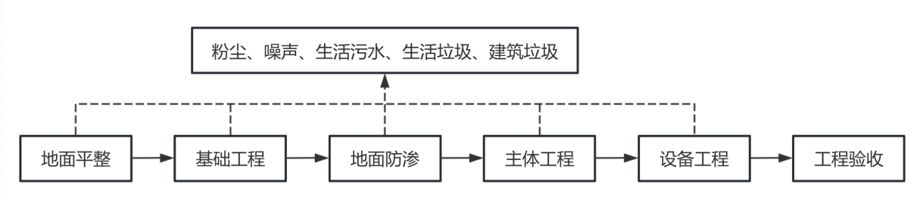  图2-2 施工期工艺流程及产污节点图  工艺流程说明：  本项目施工期的平整场地、基础工程、主体工程、装修工程、设备安装与工程验收等与一般的房地产项目相似，均为普通的建筑物建设。因此，本项的施工期与一般的房地产项目的施工期相似，无特殊污染物产生。施工期的污染物主要为施工废水、施工人员生活污水、施工粉尘和扬尘、施工车辆的尾气.施工固废和噪声，以及施工所造成的水土流失等等，无特殊的污染物产生，故也不必采用特殊的环境保护措施。  ①基础工程  拟建项目基础工程主要为场地的开挖、回填、平整、夯实、基础混凝土浇注以及地面硬化、防渗处理等。该工段主要污染物为施工机械产生的噪声、粉尘和排放的尾气，渣土和建筑垃圾等固废、施工机械冲洗废水和施工人员生活废水等。由于项目基础工程作业时间较短，各项目污染只是对周围局部环境影响，从整个施工期来看，对周围环境影响较小。  ②主体工程  拟建项目主体工程主要为现浇钢砼柱、梁，砖墙砌筑和钢结构厂房搭建根据施工图纸，进行钢筋的配料和加工，安装于架好的模板之处，及时连续灌筑混凝土，并捣实使混凝土成型，针对钢结构厂房采用将外购的钢结构进行焊接和搭建。拟建项目在砖墙砌筑时，首先进行水泥砂浆的调配，然后再挂线砌筑。该工段工期较长，主要污染物为搅拌机产生的噪声、尾气，搅拌砂浆时的砂浆水，碎砖和废砂石。  ③装饰工程  利用各种加工机械对木材、塑钢等按图进行加工，同时进行屋面制作，然后采用浅色环保型高级涂料和浅灰色仿石涂料喷刷，最后对外露的铁件进行油漆施工，本工段时间较短，且使用的涂料和油漆量较少，有少量的有机废气发。  ④设备安装  包括道路、电梯、化粪池、雨污水管网铺设等施工，主要污染物是施工机械产生的噪声、尾气等。  （2）运营期工艺流程  本项目运营期主要为110kv电缆、光伏电缆及塑料制品的制造，分析如下：  ①110kv电缆  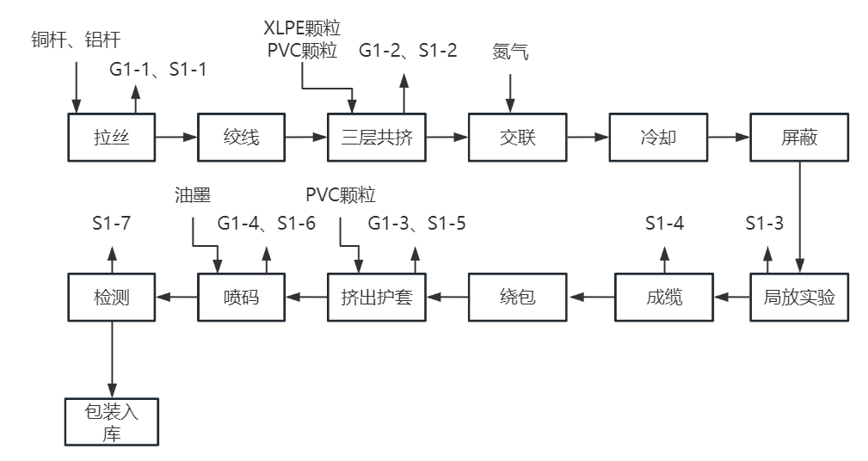  图2-3 110kv电缆生产工艺流程图及产污环节  注：G₁₋₁拉丝废气（非甲烷总烃）、G₁₋₂共挤废气（非甲烷总烃、HCl）、G₁₋₃挤出废气（非甲烷总烃、HCl）、G₁₋₄喷码废气（非甲烷总烃）、N噪声、S₁₋₁废铜丝、废铝丝、废拉丝液、废拉丝液桶、S₁₋₂废包装材料、S₁₋₃不合格品、S₁₋₄废边脚料、S₁₋₅废包装材料、S₁₋₆废油墨桶、S₁₋₇不合格品。  工艺说明：  拉丝：铜杆、铝杆通过拉丝成套设备拉拔成丝。铜杆或铝杆作为控制电缆的导体材料，通过铜大拉机组时，在外力作用下被压缩横截面积，以获得不同规格的导体丝。导体丝从拉丝冷却液中经过，对导体起润滑、冷却作用，循环使用不外排。此工序产生：G₁₋₁ 拉丝废气（非甲烷总烃），S₁₋₁废铜丝、废铝丝、废拉丝液、废拉丝液桶。  绞线：按照标准工艺要求的股数，将铜丝或铝丝进入自动化绞线成套设备按一定的方向和规则纹合在一起，成为一个整体的绞合线芯。  三层共挤：以交联聚乙烯绝缘料颗粒和PVC电缆料颗粒为原料加入挤塑机中在高温（130℃左右）的条件下熔融，通过挤塑机将内屏蔽PVC、LXPE、外屏蔽PVC三种原料从里到外逐层挤出并附着到铜丝导体上，形成内屏蔽层、绝缘层和外屏蔽层，这三层物质的挤出为一次性共同挤出，并非分段式挤出。此工序产生：G₁₋₂ 共挤废气（非甲烷总烃、HCl），S₁₋₂废包装材料。  交联：挤出后的产品连续均匀地通过充满高温（电加热100℃~300℃）、高压氮气的密封交联管道，在此环境中三层膜结构进行交联，以获得更好的物理、化学性能，交联管道长度约65m，由交联管加热段、预冷段、冷却段组成，可保证缆线有足够的时间完成交联过程，此过程氮气主要是在交联时对铜丝起到保护作用（防止氧化），通过循环冷却水冷却降温。  冷却：挤塑后的电线经过水冷却，冷却水循环使用，定期补充蒸发损耗。  屏蔽：利用屏蔽体对电磁波的反射、吸收和趋肤效应原理，有效地防止外部电磁干扰进入电缆，同时也阻止内部信号辐射出去，干扰其他设备的工作；  局放实验：在检测室/交联耐压测试室中对电缆进行放电试验，并记录实验数据，判断电缆是否合格。此工序产生：S₁₋₃不合格品。  成缆、绕包：单根电缆芯通过成缆机将不同数量的电缆纹合成一股，将填充绳、绕包带包覆在单芯线外层，以确保多芯的电线成型度、减少电线的外形变化，成为多芯更充实的电缆。此工序产生：S₁₋₄废边角料。  挤出护套：在自动化塑料挤出成套设备的填料口放入护套料（为聚氯乙烯颗粒），同时将电缆芯放入，使电缆芯表层覆盖上塑料颗粒，聚氯乙烯颗粒在自动化塑料挤出成套设备高温电加热下熔融、塑化包裹住电缆芯，形成外护套。此工序产生：G₁₋₃挤出废气（非甲烷总烃、HCl）、S₁₋₅废包装材料。  喷码：用喷码机对产品印制电线电缆相关信息，使用水性油墨；此工序产生：G₁₋₄喷码废气（非甲烷总烃）、S₁₋₆废油墨桶。  检测：经检验合格后，入库待销售；检验不合格产品由物资回收单位回收处置。此工序产生S₁₋₇不合格品。  包装入库：合格产品包装入库待售。  ②光伏电缆：  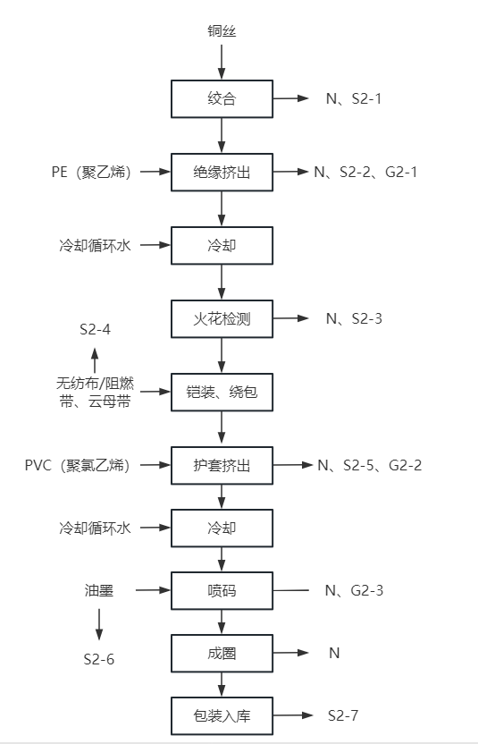  图2-4 光伏电缆生产工艺流程图及产污环节  光伏电缆生产于新能源线缆车间及低压线缆车间两个车间实施，两个车间设计的生产工艺、设备均相同，根据下游厂商要求，光伏电缆产品在规格上略有差异。本次环评将其生产流程及产污环节分析进行合并说明，鉴于两个车间分别设置一套废气处理装置，在文本描述中针对废气产污节点分析及达标性分析分别展开说明，其余固废、噪声等要素按统一评价。  注：（1）新能源线缆车间G₂₋₁₋₁绝缘挤出废气（非甲烷总烃）、G₂₋₁₋₂护套挤出废气（非甲烷总烃、HCl）、G₂₋₁₋₃喷码废气（非甲烷总烃）、N噪声、S₂₋₁废铜丝、S₂₋₂废边角料、S₂₋₃不合格品、S₂₋₄废包装材料、S₂₋₅废边角料、S₂₋₆废油墨桶、S₂₋₇废包装材料。  （2）低压线缆车间:G₂₋₂₋₁绝缘挤出废气（非甲烷总烃）、G₂₋₂₋₂护套挤出废气（非甲烷总烃、HCl）、G₂₋₂₋₃喷码废气（非甲烷总烃）、N噪声、S₂₋₁废铜丝、S₂₋₂废边角料、S₂₋₃不合格品、S₂₋₄废包装材料、S₂₋₅废边角料、S₂₋₆废油墨桶、S₂₋₇废包装材料。  工艺说明：  绞合：将铜丝进入束丝机按一定的方向和规则纹合在一起，成为一个整体的绞合线芯。此工序产生：S₂₋₁废铜丝。  绝缘挤出：将原料送入自动化塑料挤出成套设备，塑料颗粒进入料斗中的喂料口，并经螺杆带进螺筒，螺杆及螺筒采用电加热调整温度，使塑料颗粒在螺筒内前进时逐渐变成可塑状态，绝缘材料包覆在导体外面形成电线，挤塑过程中不需添加助剂。此工序产生：G₂₋₁₋₁绝缘挤出废气（非甲烷总烃）、G₂₋₂₋₁绝缘挤出废气（非甲烷总烃）、S₂₋₂废边角料。  冷却：产品绝缘过程中需使用冷却循环水（采用直接冷却方式进行冷却），循环方式为通过项目区设置的循环水池接入冷却水槽进行循环使用定期补充新鲜水即可，冷却废水循环使用。  火花检测：利用高频火花机在线检测绝缘是否破损，确保电缆绝缘层无漏电现象。此工序产生：S₂₋₃不合格品。  绕包、铠装：A铠装：在电缆外绝缘层的外面在加上一层金属（镀锡锌钢带），保护电缆不会 被外界的机械力破坏、被化学气体腐蚀，形成电缆芯。铠装后的线对在绕包机上进行 再隔离层材料（PP填充绳）的包覆。B绕包是指将带状的绝缘材料通过绕包机将绕包带缠绕在电缆导体上的过程，在此生产过程中，需要对铠装填充的钢板或其他金属进行点焊（又称电阻点焊）或对焊（又称电阻对焊），点焊和对焊都是将焊件压紧在两个柱状电极之间，通电加热，使焊件在接触处熔化形成熔核，然后断电，并在压力下凝固结晶，形成组织致密的焊点。本项目因点焊和对焊都不使用焊材，故焊接过程中无焊接废气产生。此工序产生：S₂₋₃废包装材料。  护套挤出：在自动化塑料挤出成套设备的填料口放入护套料，同时将电缆芯放入，使电缆芯表层覆盖上塑料颗粒，聚氯乙烯颗粒在自动化塑料挤出成套设备高温电加热下熔融、塑化包裹住电缆芯，形成外护套。此工序产生：G₂₋₁₋₂护套挤出废气（非甲烷总烃、HCl）、G₂₋₂₋₂护套挤出废气（非甲烷总烃、HCl）、S₂₋₅废边角料。  冷却：产品护套挤塑过程中需使用冷却循环水进行冷却（冷却方式为直接冷却），循环方式为通过项目区设置的循环水池接入冷却水槽进行循环使用，并定期补充新鲜水，冷却废水循环使用。  喷码：用喷码机对产品印制电线电缆相关信息，使用水性油墨。此工序产生：G₂₋₁₋₃喷码废气（非甲烷总烃）、G₂₋₂₋₃喷码废气（非甲烷总烃）、S₂₋₆废油墨桶。  成圈、电缆成品入库：将电缆经成圈机打成盘状以便运输，打成圈的成品。此工序产生：S₂₋₇废包装材料。  ③塑料制品：  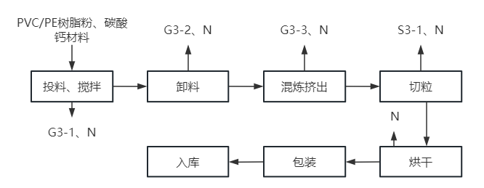  图2-5 塑料制品生产工艺流程图及产污环节  注：G₃₋₁投料粉尘、G₃₋₂卸料粉尘、G₃₋₃混炼挤出废气（非甲烷总烃、HCl）、N噪声、S₃₋₁边废角料。  工艺说明：  投料、搅拌：在密闭的配料间进行。双螺杆造粒机组高混机为密闭设备，投料时打开高混机进料口。人工将袋装粉状物料送至封闭的配料间的高混机的进料口，原料树脂粉直接在高混机进料口进行投料。此投料过程中会产生投料粉尘。项目拟在高混机进料口上方设置软帘+集气罩，对投料产生的粉尘进行收集。此工序产生：G₃₋₁投料粉尘。  卸料：搅拌后的粉状物料，通过高混机的出料口卸料至双螺杆挤出机的料斗内冷却，冷却过程会自然冷却。卸料过程会产生少量粉尘。项目拟在高混机出料口及料斗上方设置软帘+集气罩对产生的粉尘进行收集。此工序产生：G₃₋₁卸料粉尘。  混炼挤出：双螺杆挤出机组进行混炼挤出，物料通过电加热，加热后的温度为200°C，混炼时间为3min。混炼后的物料进行挤出生成条状物料，工作温度为115°C，混炼时间为3min。该过程的温度通过挤出机组的温控系统进行控制。此工序产生：G₃₋₃混炼挤出废气（非甲烷总烃、HCl）。  切粒：挤出的物料由水冷拉条切粒机组切制，切割的同时采用水淋冷却物料，循环冷却水经管道返回冷却水池冷却后回用；此工序产生：S₃₋₁卸废边角料。  烘干：将物料倒入电缆料摇罐干燥机进行干燥。干燥时在密闭的夹层中通入蒸汽，干燥时间约5s，物料处于真空状态，蒸汽压下降使物料表面的水份达到饱和状态而蒸发，并由真空泵及时排出回收。干燥后的物料从电缆料摇罐干燥机出料口出料。  包装入库：经检验合格后，合格产品包装入库待用。  主要产污环节汇总见下表。  表3.2-12 聚酯树脂产污环节汇总表
  产品 | 类别 | 编号 | 主要污染物 | 拟建项目预处理及末端处理措施 | 排放方式
  110kv电缆 | 废气 | G₁₋₁拉丝废气 | 非甲烷总烃 | 设置管道/集气罩并加设软帘收集废气，通入“1#碱水喷淋塔+除雾+二级活性炭吸附装置”处理 | 15m高DA001排气筒
  110kv电缆 | 废气 | G₁₋₂共挤废气 | 非甲烷总烃、HCl | 设置管道/集气罩并加设软帘收集废气，通入“1#碱水喷淋塔+除雾+二级活性炭吸附装置”处理 | 15m高DA001排气筒
  110kv电缆 | 废气 | G₁₋₃挤出废气 | 非甲烷总烃 、HCl | 设置管道/集气罩并加设软帘收集废气，通入“1#碱水喷淋塔+除雾+二级活性炭吸附装置”处理 | 15m高DA001排气筒
  110kv电缆 | 废气 | G₁₋₄喷码废气 | 非甲烷总烃 | 设置管道/集气罩并加设软帘收集废气，通入“1#碱水喷淋塔+除雾+二级活性炭吸附装置”处理 | 15m高DA001排气筒
  110kv电缆 | 固体废物 | S₁₋₁ | 废金属材料、废拉丝液、废拉丝液桶 | 外售综合利用、委托资质厂家处理 | 不外排
  110kv电缆 | 固体废物 | S₁₋₂ | 废包装材料 | 外售综合利用 | 不外排
  110kv电缆 | 固体废物 | S₁₋₃ | 不合格品 | 外售综合利用 | 不外排
  110kv电缆 | 固体废物 | S₁₋₄ | 废边角料 | 外售综合利用 | 不外排
  110kv电缆 | 固体废物 | S₁₋₅ | 废包装材料 | 外售综合利用 | 不外排
  110kv电缆 | 固体废物 | S₁₋₆ | 废油墨桶 | 委托资质厂家处理 | 不外排
  110kv电缆 | 固体废物 | S₁₋₇ | 不合格品 | 外售综合利用 | 不外排
  光伏电缆 | 废气 | G₂₋₁₋₁绝缘挤出废气 | 非甲烷总烃 | 设置集气罩并加设软帘收集废气，通入“2#碱水喷淋塔+除雾+二级活性炭吸附装置”处理 | 15m高DA002排气筒
  光伏电缆 | 废气 | G₂₋₁₋₂护套挤出废气 | 非甲烷总烃、HCl | 设置集气罩并加设软帘收集废气，通入“2#碱水喷淋塔+除雾+二级活性炭吸附装置”处理 | 15m高DA002排气筒
  光伏电缆 | 废气 | G₂₋₁₋₃喷码废气 | 非甲烷总烃 | 设置集气罩并加设软帘收集废气，通入“2#碱水喷淋塔+除雾+二级活性炭吸附装置”处理 | 15m高DA002排气筒
  光伏电缆 | 废气 | G₂₋₂₋₁绝缘挤出废气 | 非甲烷总烃 | 设置集气罩并加设软帘收集废气，通入“3#碱水喷淋塔+除雾+二级活性炭吸附装置”处理 | 15m高DA003排气筒
  光伏电缆 | 废气 | G₂₋₂₋₂护套挤出废气 | 非甲烷总烃、HCl | 设置集气罩并加设软帘收集废气，通入“3#碱水喷淋塔+除雾+二级活性炭吸附装置”处理 | 15m高DA003排气筒
  光伏电缆 | 废气 | G₂₋₂₋₃喷码废气 | 非甲烷总烃 | 设置集气罩并加设软帘收集废气，通入“3#碱水喷淋塔+除雾+二级活性炭吸附装置”处理 | 15m高DA003排气筒
  光伏电缆 | 固体废物 | S₂₋₁ | 废铜丝 | 外售综合利用 | 不外排
  光伏电缆 | 固体废物 | S₂₋₂ | 废边角料 | 外售综合利用 | 不外排
  光伏电缆 | 固体废物 | S₂₋₃ | 不合格品 | 外售综合利用 | 不外排
  光伏电缆 | 固体废物 | S₂₋₄ | 废包装材料 | 外售综合利用 | 不外排
  光伏电缆 | 固体废物 | S₂₋₅ | 废边角料 | 外售综合利用 | 不外排
  光伏电缆 | 固体废物 | S₂₋₆ | 废油墨桶 | 委托资质厂家处理 | 不外排
  光伏电缆 | 固体废物 | S₂₋₇ | 废包装材料 | 外售综合利用 | 不外排
  塑料制品 | 废气 | G₃₋₁投料粉尘 | 颗粒物 | 设置集气罩并加设软帘收集废气，通入1#布袋除尘器处理 | 15m高DA004排气筒
  塑料制品 | 废气 | G₃₋₂卸料粉尘 | 颗粒物 | 设置集气罩并加设软帘收集废气，通入1#布袋除尘器处理 | 15m高DA004排气筒
  塑料制品 | 废气 | G₃₋₃混炼挤出废气 | 非甲烷总烃、HCl | 设置集气罩并加设软帘收集废气，通入“4#碱水喷淋塔+除雾+二级活性炭吸附装置”处理 | 15m高DA004排气筒
  塑料制品 | 固体废物 | S₃₋₁ | 废边角料 | 外售综合利用 | 不外排
与项目有关的原环境污染问题 | 本项目属于新建项目，工业空地尚未建设，无环境污染。故不存在环境问题。

三、区域环境质量现状、环境保护目标及评价标准
区域环境质量现状 | 3.1环境质量现状  3.1.1环境空气质量现状  1、基本污染物  本项目所在区域为环境空气二类功能区，环境空气中的基本污染物引用淮南市生态环境局发布的《2024年淮南市生态环境质量状况公报》中的内容，具体如下：  2024年，全市环境空气质量一级（优）65天，二级（良）218天，三级（轻度污染）69天，四级（中度污染）13天，五级（重度污染）1天；全市年度环境空气达标天数比例为77.3%，与上年相比下降了3.2个百分点;全市环境空气综合指数为3.87，首要污染物为细颗粒物。  细颗粒物（PM_{2.5}）日均浓度范围为7~156微克/立方米，日均值达标率为87.6%。年均值为40.0微克/立方米，与上年相比上升了3.4个百分点。可吸入颗粒物（PM₁₀）日均浓度范围为10~262微克/立方米，日均值达标率为96.0%。年均值为65.0微克/立方米，与上年相比下降了1.4个百分点。  二氧化氮（NO₂）日均浓度范围为5~47微克/立方米，日均值达标率为100%。年均浓度为19微克/立方米，与上年相比下降了9.5个百分点。二氧化硫(SO2)日均浓度范围为2~13微克/立方米，日均值达标率为100%。年均浓度为7微克/立方米，与上年相比下降了12.5个百分点。一氧化碳（CO）日均浓度范围为0.2~1.1毫克/立方米，日均值达标率为100%。日均值第95百分位数为0.8毫克/立方米，与上年相比上升了14.3个百分点。  臭氧日最大8小时（O₃-8h）滑动平均值范围为16~227微克/立方米，达标率为90.4%。日最大8小时滑动平均值第90百分位数为160微克/立方米，与上年相比上升了1.9个百分点。  依据《2024年淮南市生态环境质量状况公报》，区域空气质量现状如下表所示。  表3.1.1-1 项目区域基本污染物环境质量现状评价一览表  由上表统计结果可知，区域内SO₂、NO₂、PM₁₀年平均浓度均达标；CO24小时平均第95百分位数浓度达标；PM_{2.5}年平均浓度不达标，O₃日最大8小时平均值的第90百分位数达标；由此判断项目所在区域为不达标区。  目前，淮南市已制订《淮南市"十四五"大气污染防治规划（2021-2025）年》，围绕工业大气污染治理、扬（烟）尘污染防治等开展专项治理活动，进一步削减大气污染物排放。  2、特征污染物  为进一步了解项目所在区域的特征污染物（非甲烷总烃、氯化氢、TSP）的环境质量现状情况，特征污染物非甲烷总烃、氯化氢、TSP引用“淮南经济技术开发区跟踪评价大气环境质量监测项目”安澳检[2024]（11042）号中相关数据，监测时间为2024年10月17日至2024年10月24日，监测点为淮南农场区外，位于本项目东南侧约1076m；引用监测数据满足《建设项目环境影响报告表编制技术指南（污染影响类）（试行）》中大气环境质量现状可引用建设项目周边5千米范围内近3年的现有监测数据要求。  （1）监测布点及监测因子  本项目大气环境质量监测布点与监测因子如下表所示。  表3.1.1-2 环境空气质量现状监测结果一览表  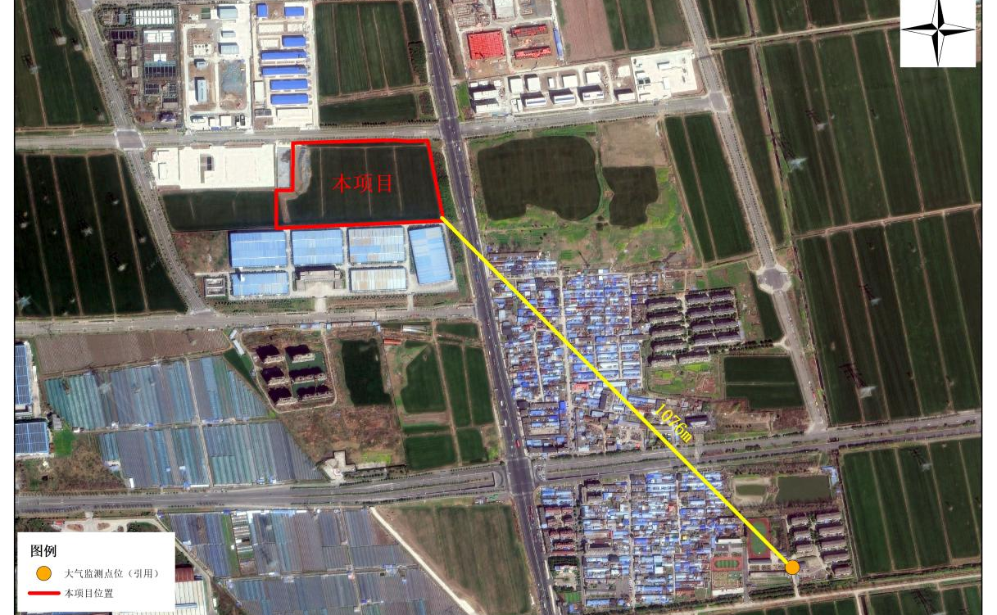  图3.1.1-1 大气环境监测点位图  （2）监测时间、频次和分析方法  监测频率：非甲烷总烃、氯化氢、TSP连续监测7天。  监测时间及技术方法满足《环境监测技术规范》（大气部分）与《环境影响评价技术导则大气环境》（HJ2.2-2008）的要求。  （3）监测结果  根据表3.1.1-3可知，监测点各监测指标均满足对应质量标准限值。  表3.1.1-3 特征污染物环境质量现状监测结果及评价统计  综上，评价区域内各评价因子对应日均浓度、小时浓度均能满足《环境影响评价技术导则大气环境》（HJ2.2-2018）附录D其他污染物空气质量浓度参考限值及其他相关标准的要求。  3.1.2地表水环境质量现状  根据《建设项目环境影响报告表编制技术指南》，项目所在区域地表水环境质量引用与建设项目距离近的有效数据，包括近3年的规划环境影响评价的监测数据，所在流域控制单元内国家、地方控制断面监测数据，生态环境主管部门发布的水环境质量数据或地表水达标情况的结论。  本项目位于Ⅲ类水环境功能区，评价区域内的地表水体为淮河（淮南段）和大涧沟，地表水体执行《地表水环境质量标准》（GB3838-2002）III类标准。根据淮南市生态环境局发布的《2024年淮南市生态环境质量状况公报》,2024年，全市地表水24个监测断面中优良水质比例为91.7%，比上年下降了4.1个百分点，IV类水质比例8.3%，总体水质状况优。8个国控断面中优良水质比例为87.5%，IV类水质比例12.5%，水质总体状况良好；11个省控断面中优良水质比例为90.9%，水质总体状况优。  河流：全市辖区内淮河干流水质状况为优，永幸河和丁家沟水质状况为优，西淝河、东淝河、架河、泥河、万小河、瓦西干渠、陡涧河和便民沟水质状况为良好。20个监测断面中优良水质比例为100%，与去年持平。其中黄圩和丁家沟河口断面水质均有所好转（Ⅲ类一II类），五里闸（II类一Ⅲ类）和西淝河闸下（II类一Ⅲ类）水质均有所下降，其他断面水质保持稳定。  湖库：瓦埠湖和焦岗湖点位水质年均值符合II类标准，水质状况为良好；高塘湖和安丰塘点位水质年均值符合IV类标准，水质轻度污染，主要污染指标为总磷。安丰塘营养状态为中营养，焦岗湖、高塘湖和瓦埠湖营养状态均为轻度富营养。与上年相比，安丰塘点位水质类别由II类下降为IV类，瓦埠湖、高塘湖和焦岗湖点位水质类别保持稳定。  综上，项目所在区域地表水淮河环境质量总体满足《地表水环境质量标准》（GB3838-2002）Ⅲ类标准，地表水水质良好。  3.1.3声环境质量现状  根据《建设项目环境影响报告表编制技术指南》（污染影响类）（试行），结合现场踏勘，项目厂界外50m范围内无声环境保护目标，无需开展声环境质量现状监测。  对照《淮南市中心城区声环境功能区划分方案》（2021年），本项目及声环境保护目标位于3类声环境功能区，项目营运期所在区域声环境和声环境保护目标执行《声环境质量标准》（GB3096-2008）声环境功能区3类区标准；具体标准值见下表。本项目及声环境保护目标声功能区划图见下图。  表3.1.3-1 《声环境质量标准》（GB3096-2008）单位:dB（A）  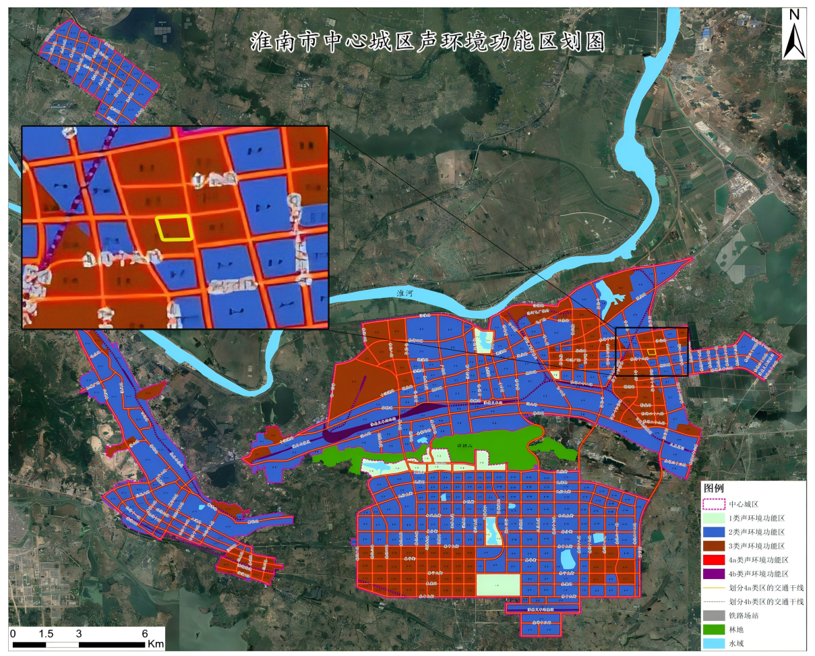  图3.1.3-1 本项目及声环境保护目标声功能区划图  3.1.4生态环境质量现状  本项目位于淮南市经济技术开发区内，无生态环境保护目标，不需要进行生态现状调查。  3.1.5电磁辐射质量现状  本项目不涉及电磁辐射。  3.1.6地下水、土壤环境质量现状  根据《建设项目环境影响报告表编制技术指南（污染影响类）（试行）》中要求，原则上不开展地下水和土壤环境质量现状调查。本项目危废暂存间初期雨水池、事故应急池、油类存放区为重点防渗区，一般固废暂存间、厂房地面、化粪池为一般防渗区，其他区域为简单防渗区，基本上不存在地下水和土壤污染途径。因此，本次不开展地下水和土壤环境现状监测。
  污染物 | 年评价指标 | 现状浓度（ug/m³） | 标准值（ug/m³） | 占标率% | 达标情况
  SO₂ | 年平均质量浓度 | 7 | 60 | 11.7 | 达标
  NO₂ | 年平均质量浓度 | 19 | 40 | 47.5 | 达标
  PM₁₀ | 年平均质量浓度 | 65.0 | 70 | 92.9 | 达标
  PM_{2.5} | 年平均质量浓度 | 40 | 35 | 114.3 | 超标
  CO | 24小时平均第95百分位数 | 800 | 4000 | 20 | 达标
  O₃ | 日最大8小时平均值的第90百分位数 | 160 | 160 | 100 | 达标
  监测点名称 | 监测点坐标 |  | 监测因子 | 监测时段 | 相对厂址方位 | 相对厂界距离
  监测点名称 | X | Y
  淮南农场区外 | 117.099230 | 32.645899 | 非甲烷总烃、氯化氢、TSP | 2024年10月17日~24日 | 东南 | 1076m
  监测点名称 | 监测浓度范围（mg/m³） |  | 标准值 |  | 最大占标率（%） | 超标倍数 | 达标率（%）
  监测点名称 | 小时值范围 | 24小时平均值范围 | 小时值 | 24小时平均值 | 最大占标率（%） | 超标倍数 | 达标率（%）
  非甲烷总烃 | 0.34~0.56 | / | 2 | / | 28 | 0 | 100
  氯化氢 | ND | / | 0.05 | / | 20 | 0 | 100
  TSP | / | 0.055~0.089 | / | 0.3 | 29.67 | 0 | 100
  标准类别 |  | 昼间dB（A） | 夜间dB（A）
  环境噪声 | 3类标准 | 65 | 55
  标准来源 | 《声环境质量标准》（GB3096-2008）
环境保护目标 | 3.2项目环境保护目标  3.2.1大气环境  本项目厂界外500m范围内无自然保护区、风景名胜区和文物古迹等需要特殊保护的环境敏感对象，涉及3处居民保护目标，分别为：金鑫花园、农场一队以及文华东郡。  3.2.2地表水环境  地表河流为淮河和大涧沟，区域河段为《地表水环境质量标准》（GB3838-2002）中Ⅲ类水功能区。  3.2.3声环境  本项目所在地为3类声环境功能区，区域声环境执行《声环境质量标准》（GB3096-2008）中的3类标准，厂界外50m范围内无声环境保护目标。  3.2.4地下水环境  本项目厂界外500m范围内无地下水集中式饮用水水源和热水、矿泉水、温泉等特殊地下水资源。  3.2.5生态环境  本项目位于淮南市经济技术开发区，用地范围现状内无生态环境保护目标，无需进行生态现状调查。  3.2.6主要环境保护目标及分布情况  本项目周围主要环境保护目标及分布情况见下表。  表3.2-1 本项目主要环境保护目标一览表  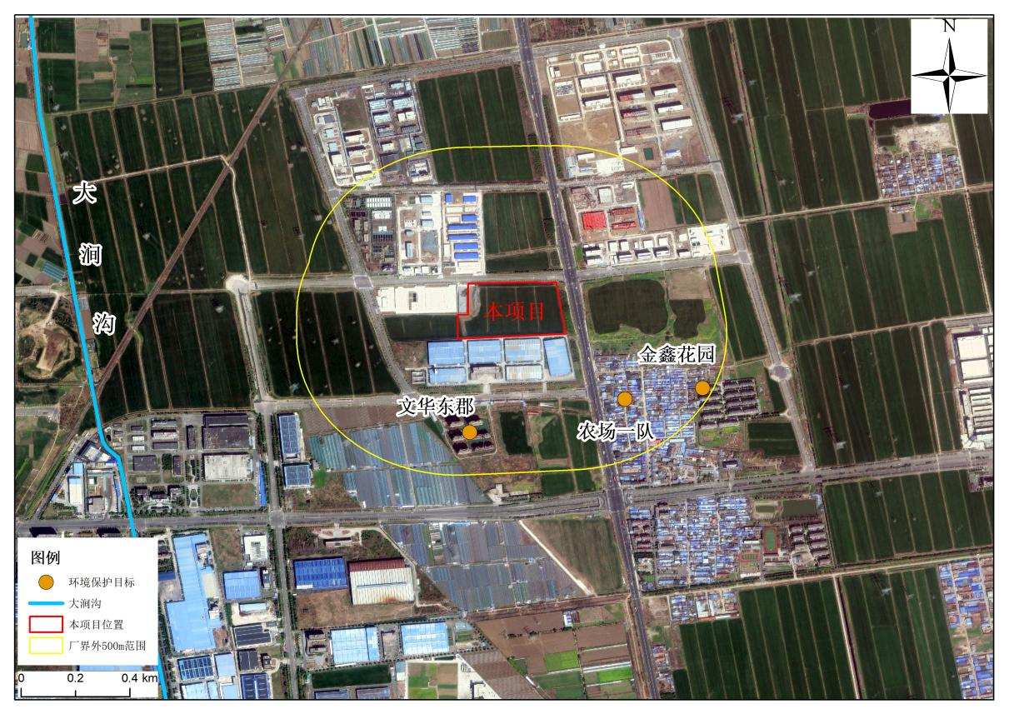  图3.2.6-1 本项目环境保护目标分布图
  类别 | 保护目标名称 | 坐标 |  | 保护对象 | 保护内容 | 环境功能区 | 相对厂址方位 | 相对厂界距离（m）
  类别 | 保护目标名称 | 东经 | 北纬
  大气环境 | 金鑫花园 | 117.097282 | 32.651003 | 居民 | 200户/680人 | 《环境空气质量标准》（GB3095-2026）二类区 | SE | 458
  大气环境 | 农场一队 | 117.094567 | 32.650928 | 居民 | 100户/330人 | 《环境空气质量标准》（GB3095-2026）二类区 | SE | 136
  大气环境 | 文华东郡 | 117.088798 | 32.649887 | 居民 | 在建 | 《环境空气质量标准》（GB3095-2026）二类区 | S | 292
  地表水环境 | 淮河 |  | 大型河流 |  |  | Ⅲ类 | N | 4411
  地表水环境 | 大涧沟 |  | 小型河流 |  |  | Ⅲ类 | W | 1205
  声环境 | 厂界外50m范围内无声环境保护目标。
  地下水环境 | 厂界外500m无地下水集中式饮用水水源和热水、矿泉水、温泉等特殊地下水资源。
  生态环境 | 本项目位于淮南市经济技术开发区，用地范围现状内无生态环境保护目标
污染物排放控制标准 | 3.3污染物排放控制标准  3.3.1废水  本项目生产工艺主要为物理加工，除少量循环冷却水系统、喷淋塔外排水外，无工业工艺废水外排，本项目废水主要为生活污水，其中食堂含油废水经隔油池处理，厕所污水经化粪池处理后排放，企业废水总排口应满足《合成树脂工业污染物排放标准》（GB 31572-2015，含2024年修改单）标准要求，同时满足经开区接管标准《关于发布淮南经开区企业生产废水排放限值的通知》（2021年1月19日）中相关排放限值，接管标准中未涉及的污染因子参照执行《污水排入城镇下水道水质标准》（GB/T 31962-2015）；处理达标后排入市政污水管网，进入淮南经济技术开发区污水处理厂。淮南经济技术开发区工业污水处理厂尾水外排执行《城镇污水处理厂污染物排放标准》（GB18918-2002）一级标准中的A标准。具体纳管及污水处理厂排放标准见下表。  表3.3.1-1 本项目废水污染物纳管及排放标准 单位:mg/L（pH无量纲）  3.3.2废气  项目施工期满足安徽省《施工场地颗粒物排放标准》（DB34/4811-2024）要求。项目运营期产生的非甲烷总烃排放从严执行《合成树脂工业污染物排放标准》（GB 31572-2015，含2024年修改单）、《固定源挥发性有机物综合排放标准 第6部分 其他行业》（DB34-4812.6-2024）；产生的氯化氢参照执行《大气污染物综合排放标准》（GB16297-1996）中表2大气污染物排放限值要求。产生的颗粒物参照执行《合成树脂工业污染物排放标准》（GB 31572-2015，含2024年修改单）排放限值要求。具体标准值见表3.3.2-1。  表3.3.2-1 大气污染物排放标准  本项目厂界非甲烷总烃从严执行：《合成树脂工业污染物排放标准》（GB 31572-2015，含2024年修改单）、《固定源挥发性有机物综合排放标准第6部分 其他行业》（DB34-4812.6-2024），氯化氢、颗粒物排放参照执行《合成树脂工业污染物排放标准》（GB31572-2015）中表9企业边界大气污染物浓度限值。具体标准值见表3.3.2-2。  表3.3.2-2 无组织排放监控浓度限值  厂区内非甲烷总烃排放执行《固定源挥发性有机物综合排放标准 第6部分 其他行业》（DB34-4812.6-2024）中浓度限值要求。  表3.3.2-3 厂区内挥发性有机物无组织排放限值 单位:mg/m³  本项目食堂油烟排放执行《饮食业油烟排放标准》（试行）（GB18483-2001）中型标准的要求。详情见下表：  表3.3.2-4 饮食业油烟排放标准  3.3.3噪声排放控制标准  根据《淮南市中心城区声环境功能区划分方案》（2021年），本项目位于声环境功能区3类区，厂界噪声排放执行《工业企业厂界环境噪声排放标准》（GB12348-2008）3类标准。具体见下表。  表3.3.3-1 工业企业厂界环境噪声排放标准（dB（A））  3.3.4固废排放控制标准  （1）一般工业固体废物贮存场，采用库房、包装工具（罐、桶、包装袋等）贮存一般工业固体废物过程的污染控制贮存过程满足相应防渗漏、防雨淋、防扬尘等环境保护要求，符合《一般工业固体废物贮存和填埋污染控制标准》（GB18599-2020）。  （2）危险废物贮存、污染控制及监督管理工作符合《危险废物贮存污染控制标准》（GB18597-2023）。
  pH | CODcr | BOD₅ | SS | 氨氮 | TN | TP | 动植物油 | 标准来源
  - | - | - | - | - | - | - | / | 《合成树脂工业污染物排放标准》（GB 31572-2015，含2024年修改单）标准要求
  6~9 | 360 | 80 | 200 | 35 | 50 | 4.5 | / | 经开区接管标准:《关于发布淮南经开区企业生产废水排放限值的通知》（2021年1月19日）。
  6.5~9.5 | 500 | 350 | 400 | 45 | 70 | 8 | 100 | 《污水排入城镇下水道水质标准》（GB/T 31962-2015）
  企业污水纳管口废水排放执行标准
  6~9 | 360 | 80 | 200 | 35 | 50 | 4.5 | 100 | 以上标准从严执行
  项目废水外排环境执行标准
  6~9 | 50 | 10 | 10 | 5（8） | 15 | 0.5 | 1 | 《城镇污水处理厂污染物排放标准》（GB18918-2002）一级标准中的A标准
  注:括号外数值为水温>12℃时的控制指标，括号内数值为水温≤12℃的控制指标。
  污染物 | 最高允许排放浓度mg/m³ | 最高允许排放速率kg/h | 排气筒高度m | 标准来源
  氯化氢 | 100 | 0.26 | 15 | 《大气污染物综合排放标准》（GB16297-1996）
  非甲烷总烃 | 40 | 1.6 | / | 从严执行《合成树脂工业污染物排放标准》（GB 31572-2015，含2024年修改单）、《固定源挥发性有机物综合排放标准 第6部分 其他行业》（DB34-4812.6-2024）；
  颗粒物 | 20 | / | / | 《合成树脂工业污染物排放标准》（GB 31572-2015，含2024年修改单）
  污染物 | 无组织排放监控浓度限值 | 监控位置
  氯化氢 | 周界外浓度最高点0.2mg/m³ | 厂界
  非甲烷总烃 | 周界外浓度最高点4.0mg/m³ | 厂界
  颗粒物 | 周界外浓度最高点1.0mg/m³ | 厂界
  污染物 | 特别排放限值 | 限值含义 | 无组织排放监控位置
  NMHC | 6 | 监控点处1h平均浓度值 | 在厂房外设置监控点
  NMHC | 20 | 监控点处任意一次浓度值 | 在厂房外设置监控点
  规模 | 小型 | 中型 | 大型
  基准灶头数 | ≥1，<3 | ≥3，<6 | ≥6
  对应灶头总功率（108J/h） | 1.67，<5.00 | ≥5.00，<10 | ≥6
  对应排气罩灶面总投影面积（m²） | ≥1.1，<3.3 | ≥3.3，<6.6 | ≥6.6
  油烟最高允许排放浓度（mg/m³） | 2.0
  净化设施最低去除效率（%） | 60 | 75 | 85
  注:单个灶头基准排风量:大、中、小型均为2000m³/h。
  类别 | 标准值 |  | 标准来源
  类别 | 昼间 | 夜间 | 标准来源
  项目厂界噪声 | 65 | 55 | 《工业企业厂界环境噪声排放标准》（GB12348-2008）
总量控制指标 | 3.4总量控制指标  3.4.1项目总量控制平衡方案  根据《建设项目主要污染物排放总量指标审核及管理暂行办法》（环发[2014]197号），用于建设项目的“可替代总量指标”不得低于建设项目所需替代的主要污染物排放总量指标。上一年度环境空气质量年平均浓度不达标的城市、水环境质量未达到要求的市县，相关污染物应按照建设项目所需替代的主要污染物排放总量指标的2倍进行削减替代（燃煤发电机组大气污染物排放浓度基本达到燃气轮机组排放限值的除外）；细颗粒物（PM_{2.5}）年平均浓度不达标的城市，二氧化硫、氮氧化物、烟粉尘、挥发性有机物四项污染物均需进行2倍削减替代（燃煤发电机组大气污染物排放浓度基本达到燃气轮机组排放限值的除外）。地方有更严格倍量替代要求的，按照相关规定执行。  3.4.2项目总量控制指标  根据《安徽省环保厅关于进一步加强建设项目新增大气污染物总量指标管理工作的通知》（皖环发（2017）19号），本项目纳入总量控制指标的主要污染物为：挥发性有机物（以非甲烷总烃计）、COD、氨氮。其中，本项目所在区域为细颗粒物（PM_{2.5}）年平均浓度不达标的城市，因此挥发性有机物应按1:2的削减比例进行替代。  1、废水污染物总量控制指标  本项目外排废水处理达标后纳管，排入淮南经济技术开发区工业污水处理厂进行深度处理，处理达标的尾水排入淮河（淮南段）；本项目废水总量纳入淮南经济技术开发区工业污水处理厂总量控制指标内，故不申请总量替代指标。  2、废气污染物总量控制指标  本项目大气污染物总量控制因子为VOCs、颗粒物，排放量分别为1.778t/a、0.378t/a，申请总量指标。  3、固体废物总量控制指标  本项目固体废物均按照要求进行管理，故不申请总量替代指标。

四、主要环境影响和保护措施
施工期环境保护措施 | 4.1施工期环境影响分析  4.1.1施工期大气环境影响分析  1、施工扬尘  在整个施工期间，产生扬尘的作业主要有土地平整、打桩、开挖、回填、道路浇注、建材运输、露天堆放和装卸等过程，如遇干旱无雨季节，在大风时，施工扬尘将更严重。  据有关调查显示，施工工地的扬尘主要是由运输车辆行驶产生，与道路路面及车辆行驶速度有关，约占扬尘总量的60%。在完全干燥情况下，可按经验公式计算：  式中：Q——汽车行驶的扬尘，kg/km 辆；  V——汽车速度，km/h；  W——汽车载重量，t；  P——道路表面粉尘量，kg/m²。  一辆载重5t的卡车，通过一段长度为500m的路面时，不同表面清洁程度，不同行驶速度情况下产生的扬尘量如下表所示。  表4.1.1-1 不同车速和地面清洁程度时的汽车扬尘 单位:kg/km 辆  由上表可见，在同样路面清洁情况下，车速越快，扬尘量越大；而在同样车速情况下，路面清洁度越差，则扬尘量越大。根据类比调查，一般情况下，施工场地、施工道路在自然风作用下产生的扬尘所影响的范围在100m以内。  抑制扬尘的一个简洁有效的措施是洒水。如果在施工期内对车辆行驶的路面实施洒水抑尘，每天洒水4-5次，可使扬尘减少70%左右。上表为施工场地洒水抑尘的试验结果。由该表数据可看出对施工场地实施每天洒水4-5次进行抑尘，可有效地控制施工扬尘，并可将TSP污染距离缩小到20-50m范围。  表4.1.1-2 施工场地洒水抑尘试验结果 单位:mg/m³  施工扬尘的另一种重要产生方式是建筑材料的露天堆放，这类扬尘的主要特点是受作业时风速大小的影响显著。因此，禁止在大风天气时进行此类作业以及减少建筑材料的露天堆放是抑制这类扬尘的一种很有效的手段。距离本项目场界最近的环境敏感点为东南侧农场一队，其距本项目场界距离为136米。由上表可知，只要施工场地经常采取措施，洒水抑尘，100m外的TSP浓度为0.60mg/m³。对照安徽省《施工场地颗粒物排放标准》（DB34/4811-2024）中无组织排放监控浓度限值1.0mg/m³，本项目施工对其影响不是很大，且施工期较短，环境影响较小。  项日施工产生的扬尘会对周边环境造成一定程度的影响，因此施工单位需采取一系列的防护措施，严格按照《安徽省建筑工程施工扬尘污染防治规定》和《淮南市扬尘污染防治管理办法》，通过以下措施减少扬尘对环境的影响。  2、防治措施  ①建设单位是建筑工程施工扬尘污染防治的责任人，明确扬尘污染防治责任并监督落实；将扬尘污染防治费用列入工程安全文明施工措施费，作为不可竞争费用列入工程成本，并在开工前及时足额支付给施工单位。  ②施工单位依照合同约定，具体承担建筑工程施工扬尘的污染防治工作，施工总承包单位对分包单位的扬尘污染防治负总责。  ③按照《淮南市扬尘污染防治管理办法》、《淮南市建设工程文明施工管理办法》要求做好扬尘防治措施。  ④施工现场实行围挡封闭。主要路段施工现场围挡高度不得低于2.5m，一般路段施工现场围挡高度不得低于1.8m。围档底边应当封闭并设置防溢沉淀井，不得有泥浆外漏。  ⑤施工现场出入口道路实施混凝土硬化并配备车辆冲洗设施。对驶出施工现场的机动车辆冲洗干净，方可上路。  ⑥施工现场内道路、加工区实施混凝土硬化。硬化后的地面，不得有浮土、积土，裸露场地应当采取覆盖或绿化措施。  ⑦施工现场设置洒水降尘设施，安排专人定时洒水降尘。  ⑧施工现场土方开挖后尽快完成回填，不能及时回填的场地，采取覆盖等防尘措施；砂石等散体材料集中堆放并覆盖。  ⑨渣土等建筑垃圾集中、分类堆放，严密遮盖，采用封闭式管道或装袋清运，严禁高处抛洒。需要运输、处理的，按照市、县（区）政府市容环境卫生行政主管部门规定的时间、线路和要求，清运到指定的场所处理。  ⑩外脚手架应当设置悬挂密目式安全网封闭，并保持严密整洁。  ⑪施工现场禁止焚烧沥青、油毡、橡胶、塑料、皮革、垃圾以及其他产生有毒有害烟尘和恶臭气体的物质。  ⑫施工现场使用商品混凝土和预拌砂浆，搅拌混凝土和砂浆采取封闭、降尘措施。  ⑬运进或运出工地的土方、砂石、建筑垃圾等易产生扬尘的材料，应采取封闭运输。  ⑭根据《安徽省重污染天气应急预案》启动III级(黄色)预警以上或气象预报风速达到五级以上时，不得进行土方挖填和转运、拆除、道路路面鼓风机吹灰等易产生扬尘的作业。  综上，当采取以上措施后，施工期废气对周边环境影响较少。  4.1.2施工期水环境影响分析  本项目施工期会产生少量施工废水和生活污水，施工废水一般不含有毒有害污染物质，其主要含有较多的泥土、砂石以及油污，在经集水池、沉砂池、隔油池处理达标后回用。由于施工期废水排放总量较小，预计不会对区域水环境造成明显影响。施工期的生活污水经化粪池处理后通过市政污水管网排入淮南经济技术开发区工业污水处理厂，对外环境影响较小。  4.1.3施工期声环境影响分析  建筑施工期的噪声源主要为施工机械和车辆，其特点是间歇或阵发性的，并具备流动性、噪声较高（5m处噪声值在80~90dB（A））的特征。因此，在考虑本工程噪声源对环境的影响时，仅考虑点声源到不同距离处经距离衰减后的噪声。各类施工机械声级采用类比调查法获取，具体的噪声源强见下表。  表4.1.3-1 主要施工机械噪声源强  1、噪声值计算  在考虑本工程噪声源对环境影响的同时，仅考虑点声源到不同距离处经距离衰减后的噪声，计算出声源对附近敏感点的贡献值，并对声源的贡献值进行分析。噪声值计算模式为：  式中：L_{A}(r)——距声源r处的A声级，dB；  L_{Aref}(r_{O})——参考位置r_{O}处的A声级，dB；  A_{div}——声波几何发散引起的A声级衰减量dB，  A_{div}=20lg(r/r_{O})  A_{bar}——遮挡物引起的A声级衰减量dB，在此取值为0；  A_{atm}——空气吸收引起的A声级衰减量dB，  A_{atm}=α（r/r_{O}）/100，查表取α为1.142；  A_{exc}——附加A声级衰减量dB，A_{exc}=5lg（r/r_{O}）。  施工场地噪声预测结果见下表。  表4.1.3-2 距声源不同距离出的噪声值dB（A）  从上表中可看出，施工机械噪声较高，昼间噪声超过《建筑施工场界坏境噪声排放标准》（GB12523-2025）的情况出现在距声源40m范围内，夜间施工噪声超标情况出现在200m范围内。最近的环境敏感点为东南侧农场一队，其距本项日场界距离为136米，可采取相应的噪声污染防治措施，如下。  a、从声源上控制：建设单位在与施工单位签订合同时，应要求其使用低噪声机械设备，例如选液压机械取代燃油机械。同时在施工过程中施工单位应设专人对设备进行定期保养和维护，并负责对现场工作人员进行培训，严格按操作规范使用各类机械。  b、合理安排施工时间：施工单位应合理安排好施工时间，除工程必须，并取得环保部门批准外，严禁在12:00-14:00、22:00-6:00期间施工。  c、采用距离防护措施：在不影响施工情况下将噪声设备尽量不集中安排，并将其移至距离居民住宅等敏感点较远处，为保障居民区有一个良好的生活环境，强噪声设备至敏感点距离至少在100m以外，同时对固定的机械设备尽量入棚操作。  d、使用商品混凝土，避免混凝土搅拌机等噪声的影响。  e、采用声屏障措施：在施工场地周围有敏感点的地方设立临时声屏障；在施工的结构阶段和装修阶段，对建筑物的外部也应采用围挡，以减轻设备噪声对周围环境的影响。  f、施工场地的施工车辆出入地点应尽量远离敏感点，车辆出入现场时应低速、禁鸣。  g、建设管理部门应加强对施工场地的噪声管理，施工企业也应对施工噪声进行自律，文明施工，避免因施工噪声产生纠纷。  h、建设与施工单位还应与施工场地周围单位、居民建立良好的关系，及时让他们了解施工进度及采取的降噪措施，并取得大家的共同理解。若因工艺或特殊需要必须连续施工，施工单位应在施工前十五日内报请市环保局批准，并向施工场地周围的居民或单位发布公告，以征得公众的理解和支持。  4.1.4施工期固废环境影响分析  施工期间的垃圾主要来自施工所产生的建筑垃圾以及施工人员涌入而产生的生活垃圾。在施工期间也有一定数量废弃的建筑材料如砂石、石灰、混凝土、木材、废砖、土石方等。  施工过程中建筑垃圾要及时清运，加以利用，防止其因长期堆放而产生扬尘。所产生的生活垃圾如不及时清运处理，则会腐烂变质、滋生蚊虫苍蝇，产生恶臭，传染疾病，从而对周围环境和作业人员的健康带来不利影响。因此应及时清运并加以处理。
  P（kg/m²）  车速（km/h） | 0.1 | 0.2 | 0.3 | 0.4 | 0.5 | 1.0
  5 | 0.0283 | 0.0476 | 0.0646 | 0.7921 | 0.0947 | 0.1593
  10 | 0.0566 | 0.0953 | 0.1291 | 0.1602 | 0.1894 | 0.3186
  15 | 0.0850 | 0.1429 | 0.1937 | 0.2403 | 0.2841 | 0.4778
  20 | 0.1133 | 0.1905 | 0.2583 | 0.3204 | 0.3788 | 0.6371
  距离 |  | 5m | 20m | 50m | 100m
  TSP小时平均浓度 | 不洒水 | 10.14 | 2.89 | 1.15 | 0.86
  TSP小时平均浓度 | 洒水 | 2.01 | 1.40 | 0.67 | 0.60
  序号 | 施工阶段 | 设备 | 单机最大噪声值dB（A） | 噪声测距
  1 | 土方 | 推土机 | 83-88 | 5m
  2 | 土方 | 装卸机 | 90-95 | 5m
  3 | 土方 | 挖掘机 | 82-90 | 5m
  4 | 结构 | 振捣机 | 85-90 | 5m
  5 | 各阶段 | 运输车辆 | 82-90 | 5m
  设备名称 | 5m | 10m | 20m | 40m | 50m | 100m | 150m | 200m | 300m
  推土机 | 86 | 78 | 71 | 63 | 61 | 53 | 49 | 45 | 41
  装卸机 | 90 | 82 | 75 | 67 | 65 | 57 | 53 | 49 | 45
  挖掘机 | 84 | 76 | 69 | 61 | 59 | 51 | 47 | 43 | 39
  振捣机 | 80 | 72 | 65 | 57 | 55 | 47 | 43 | 39 | 35
  运输车辆 | 92 | 84 | 77 | 69 | 67 | 59 | 55 | 51 | 47
运营期环境影响和保护措施 | 4.2运营期环境影响和保护措施  4.2.1运营期大气环境影响及保护措施  1、废气污染源源强分析  本项目运营期产生的废气主要为拔丝废气、挤出废气、喷码废气；塑料制品生产线中产生的挤塑废气等。  废气源强核算过程：  （1）高压生产车间  ①G₁₋₁拔丝废气  本项目铜杆、铝杆拔丝过程中使用拉丝油，拉丝油在拉丝润滑过程中约有10%受热分解挥发，主要成分为油品在高温状态下分解和碳化的挥发性有机废气及细小油雾颗粒物，其中挥发性有机废气为含碳氢化合物的烷烃类物质，以非甲烷总烃计。根据企业提供的资料，本项年用拔丝油10吨，经计算，项目拉丝废气非甲烷总烃产生量为1.0t/a。  ②G₁₋₂共挤废气  根据生产工艺分析，110kv电缆项目三层共挤工序中会有挤出废气产生，挤出工序的控制温度根据塑料熔点调节，PVC、PE、XLPE绝缘料等塑料颗粒在对应温度下熔化、粘合，并使之具有塑性，远低于原料的热分解温度，因此各种原料在挤出过程中不会发生分解，仅有少量有机废气产生，挤出废气以非甲烷总烃计。参考《排放源统计调查产排污核算方法和系数手册》（2021年本）292塑料制品行业系数手册中2922塑料板、管、型材制造行业系数表，确定本项目挥发性有机污染物产污系数以1.5kg/t产品（原料）计，根据原辅料使用一览表，本项目挤绝缘工序、挤出护套工序使用原料主要为XLPE绝缘料（交联聚乙烯）、PVC绝缘料/护套料、绝缘PE，该工序合计用量为2500t/a，经核算，非甲烷总烃产生量为3.75t/a；  PVC 材料分解温度为100℃，熔融挤出时会产生氯化氢废气，根据对同类企业的类比调查，PVC加热产生的HCl单体产生量为0.015kg/t（PVC原料），结合企业提供的资料，110kv电缆生产使用PVC原料为500t/a，生产过程中氯化氢产生量为0.0075t/a。  ③G₁₋₃挤出废气  根据生产工艺分析，110kv电缆项目挤出护套工序中会有挤出废气产生，该工序合计用量约为2000t/a，经核算，非甲烷总烃产生量为3.0t/a；  PVC 材料分解温度为100℃，熔融挤出时会产生氯化氢废气，根据对同类企业的类比调查，PVC加热产生的HCl单体产生量为0.015kg/t（PVC原料），结合企业提供的资料，该工序使用PVC原料为500t/a，生产过程中氯化氢产生量为0.0075t/a。  ④G₁₋₄喷码废气  本生产线喷码机使用过程中会产生有机废气（以非甲烷总烃计），高压生产车间（110kv电缆）年使用油墨0.4t/a，参照《第二次全国污染源普查系数手册》3831电线电缆制造，喷码采用水性油墨，挥发性有机物产生量为0.2661g/kg原料；则非甲烷总烃产生量约为0.0001t/a。  本环评要求企业在拔丝、挤出、喷码设备上方设置集气罩并加设软帘收集有机废气，并增设碱水喷淋塔+除雾，参照广东省生态环境厅印发的《广东省工业源挥发性有机物减排量核算方法(试行)》中表4.5-1中包围型集气设备通过软质垂帘四周围挡(偶有部分敞开)且敞开面控制风速不小于0.5m/s，集气效率可达90%，本项目产生的有机废气采用集气罩及四周加设软帘的收集方式，且敞开面控制风速为0.7m/s，因此本次评价集气罩集气效率取80%，经收集后的废气合并进入二级活性炭吸附装置处理，最终通过1根15m高排气筒（DA001）达标排放。根据“第二次全国污染源普查系数手册”中“292塑料制品行业手册”中“末端治理技术一活性炭吸附”末端治理技术效率可达70%，则二级活性炭串联理论处理效率可达91%x(70%+30%x70%)，本项目保守估计，有机废气去除效率按照90%计，HCl经水喷淋塔+除雾，去除效率按95%计，平均每天工作时间24h，年生产时间300天。  高压生产车间废气产生及排放情况见表4.2-1。  表4.2-1 高压生产车间废气产生及排放情况表  （2）新能源线缆车间  ①G₂₋₁₋₁绝缘挤出废气  根据生产工艺分析，光伏电缆项目绝缘挤出工序中会有挤出废气产生，挤出工序的控制温度根据塑料熔点调节，PVC、PE等塑料颗粒在对应温度下熔化、粘合，并使之具有塑性，远低于原料的热分解温度，因此各种原料在挤出过程中不会发生分解，仅有少量有机废气产生，挤出废气以非甲烷总烃计。参考《排放源统计调查产排污核算方法和系数手册》（2021年本）292塑料制品行业系数手册中2922塑料板、管、型材制造行业系数表，确定本项目挥发性有机污染物产污系数以1.5kg/t产品（原料）计，根据原辅料使用一览表，光伏电缆制造使用原料主要为PVC绝缘料/护套料、绝缘PE，该工序合计用量约为500t/a，经核算，非甲烷总烃产生量为0.75t/a；  PVC 材料分解温度为100℃，熔融挤出时会产生氯化氢废气，根据对同类企业的类比调查，PVC加热产生的HCl单体产生量为0.015kg/t（PVC原料），结合企业提供的资料，该工序生产使用PVC原料约为300t/a，生产过程中氯化氢产生量为0.0045t/a。  ②G₂₋₁₋₂护套挤出废气  根据生产工艺分析，光伏电缆项目护套挤出工序中会有挤出废气产生，使用原料主要为PVC绝缘料/护套料、绝缘PE，该工序合计用量为500t/a，经核算，非甲烷总烃产生量为0.75t/a；  PVC 材料分解温度为100℃，熔融挤出时会产生氯化氢废气，根据对同类企业的类比调查，PVC加热产生的HCl单体产生量为0.015kg/t（PVC原料），结合企业提供的资料，该工序生产使用PVC原料为200t/a，生产过程中氯化氢产生量为0.003t/a。  ③喷码废气  本生产线喷码机使用过程中会产生有机废气（以非甲烷总烃计），新能源线缆车间年使用油墨0.2t/a，参照《第二次全国污染源普查系数手册》3831电线电缆制造，喷码采用水性油墨，挥发性有机物产生量为0.2661g/kg原料；则非甲烷总烃产生量约为0.00005t/a。  本环评要求企业在挤出、喷码设备上方设置集气罩并加设软帘收集有机废气，并增设碱水喷淋塔+除雾，经收集后的废气合并进入二级活性炭吸附装置处理，最终新能源线缆车间、低压线缆车间分别通过1根15m高排气筒（DA002、DA003）达标排放。集气罩集气效率取90%，有机废气去除效率按照90%计，HCl经水喷淋塔+除雾，去除效率按95%计。  新能源线缆车间生产废气产生及排放情况见表4.2-2。  表4.2-2 新能源线缆车间废气产生及排放情况表  （3）低压线缆车间  ①G₂₋₂₋₁绝缘挤出废气  根据生产工艺分析，光伏电缆项目绝缘挤出工序中会有挤出废气产生，挤出工序的控制温度根据塑料熔点调节，PVC、PE等塑料颗粒在对应温度下熔化、粘合，并使之具有塑性，远低于原料的热分解温度，因此各种原料在挤出过程中不会发生分解，仅有少量有机废气产生，挤出废气以非甲烷总烃计。参考《排放源统计调查产排污核算方法和系数手册》（2021年本）292塑料制品行业系数手册中2922塑料板、管、型材制造行业系数表，确定本项目挥发性有机污染物产污系数以1.5kg/t产品（原料）计，根据原辅料使用一览表，光伏电缆制造使用原料主要为PVC绝缘料/护套料、绝缘PE，该工序合计用量为500t/a，经核算，非甲烷总烃产生量为0.75t/a；  PVC 材料分解温度为100℃，熔融挤出时会产生氯化氢废气，根据对同类企业的类比调查，PVC加热产生的HCl单体产生量为0.015kg/t（PVC原料），结合企业提供的资料，该工序生产使用PVC原料为300t/a，生产过程中氯化氢产生量为0.0045t/a。  ②G₂₋₂₋₂护套挤出废气  根据生产工艺分析，光伏电缆项目护套挤出工序中会有挤出废气产生，根据原辅料使用一览表，光伏电缆制造使用原料主要为PVC绝缘料/护套料、绝缘PE，该工序合计用量为500t/a，经核算，非甲烷总烃产生量为0.75t/a；  PVC 材料分解温度为100℃，熔融挤出时会产生氯化氢废气，根据对同类企业的类比调查，PVC加热产生的HCl单体产生量为0.015kg/t（PVC原料），结合企业提供的资料，该工序使用PVC原料为200t/a，生产过程中氯化氢产生量为0.003t/a。  ③喷码废气  本生产线喷码机使用过程中会产生有机废气（以非甲烷总烃计），新能源线缆车间、低压线缆车间（光伏电缆）年使用油墨0.2t/a，参照《第二次全国污染源普查系数手册》3831电线电缆制造，喷码采用水性油墨，挥发性有机物产生量为0.2661g/kg原料；则非甲烷总烃产生量约为0.00005t/a。  低压线缆车间生产废气产生及排放情况见表4.2-3。  表4.2-3 低压线缆车间废气产生及排放情况表  （3）塑料制品（位于原材料仓库南侧）  ①G₃₋₁投料粉尘  参照美国俄亥俄州环境保护局和污染工程分公司编制的《逸散性工业粉尘控制技术》中装卸料粉尘排放因子产生系数0.35kg/t，以粉末状物料的PVC、PE树脂用量为6000t/a，则投料环节中产生的粉尘量为2.1t/a。  ②G₃₋₂卸料粉尘  参照美国俄亥俄州环境保护局和污染工程分公司编制的《逸散性工业粉尘控制技术》中装卸料粉尘排放因子产生系数0.35kg/t，以粉末状物料的PVC、PE树脂用量为6000t/a，则卸料环节中产生的粉尘量为2.1t/a。  ③G₃₋₂混炼挤出废气  根据生产工艺分析，塑料制品混炼挤出工序中会有挤出废气产生，PVC、PE绝缘料等树脂粉在对应温度下熔化、粘合，并使之具有塑性，有少量有机废气产生，挤出废气以非甲烷总烃计。参考《排放源统计调查产排污核算方法和系数手册》（2021年本）292塑料制品行业系数手册中2922塑料板、管、型材制造行业系数表，确定本项目挥发性有机污染物产污系数以1.5kg/t产品（原料）计，根据原辅料使用一览表，本项目使用原料主要为PVC、PE绝缘料等树脂粉，合计用量为6000t/a，经核算，非甲烷总烃产生量为9.0t/a；  PVC材料分解温度为100℃，熔融挤出时会产生氯化氢废气，根据对同类企业的类比调查，PVC加热产生的HCl单体产生量为0.015kg/t（PVC原料），结合企业提供的资料，塑料制品生产使用PVC原料为3000t/a，生产过程中氯化氢产生量为0.045t/a。  本环评要求企业在投料、卸料、挤出设备上方设置集气罩加设软帘收集有机废气，并增设碱水喷淋塔+除雾，经收集后的废气合并进入二级活性炭吸附装置处理，最终通过1根15m高排气筒（DA004）达标排放。集气罩集气效率取90%，有机废气去除效率按照90%计，HCl经水喷淋塔+除雾，去除效率按95%计。  塑料制品制造废气产生及排放情况见表4.2-4。  表4.2-4 塑料制品制造废气产生及排放情况表  （4）食堂油烟废气  本项目设置食堂，为厂内员工提供就餐。食堂使用天然气和电作为燃料，属于清洁能源，燃烧后产生CO₂和水，对环境影响较小，运营期食堂产生的废气主要为油烟废气，食堂使用时间每天2小时，年使用时间600h。项目人均日食用油量30g，折算每餐使用油量10g，食堂早、中、晚就餐人数120人，则食用油使用量为1.08t/a，油烟产生量按照使用量的3%计，则食堂油烟产生量约为0.0324t/a，产生速率约为0.054kg/h，产生浓度约7.5mg/m³，食堂安装有油烟净化设备，油烟经油烟机净化后通过高于楼顶的烟道达标排放，油烟去除效率按85%计，油烟机风量按照7200m³/h计，油烟排放量为4.86kg/a，排放速率约为0.0081kg/h，排放浓度 1.12mg/m³，因此满足《饮食业油烟排放标准》(试行)(GB18483-2001)大型类标准（2.0mg/m³）要求。  建设项目有组织废气排放情况详见表4.2-5。  表4.2-5 项目有组织废气排放情况汇总  表4.2-6 项目有组织废气排放口基本情况表  表4.2-7 项目无组织废气排放情况汇总  2、大气污染物非正常排放分析  项目非正常工况指检测服务过程中设备检修、工艺设备运转异常等非正常工况下的污染物排放，以及污染物排放控制措施达不到应有效率等情况下的排放。拟建项目最不利非正常工况为废气污染物排放控制措施达不到应有效率，根据工程分析，项目非正常工况污染物排放情况核算内容见表4.2.1-8。  表4.2.1-8 项目废气污染源非正常排放量核算表  3、废气污染源监测计划  建设项目废气污染源监测计划详见表4.2.1-9。  表4.2.1-9 建设项日废气污染源监测计划一览表  4、大气环境影响分析  建设项目运营过程中产生的废气通过采取可行的废气治理措施处理后，主要污染物排放均能满足相应的排放标准要求，能够有效的减轻对周边大气环境敏感目标的影响，对周边大气环境影响可接受。  4.2.2运营期水环境影响及保护措施  1、废水污染源源强分析  根据建设项目工程分析，项目建成后车间采取干式清扫，不产生保洁废水；本项目废水主要为生活污水。  （1）生活污水本项目劳动定员120人，年工作时间300天，设有食堂，根据《安徽省行业用水定额》(DB34/T679-2025)，员工生活用水按每人每天110L计，因此本项目生活用水量为13.2t/d，3960t/a，产污系数按照0.8计，则生活污水产生量为10.56t/d，3168t/a。依托厂内废水处理设施处理后接管排放至淮南市经济技术开发区工业污水处理厂集中处理，主要污染物浓度分别为COD350mg/L、SS200mg/L、氨氮25mg/L、总磷4mgL。  （2）循环冷却水排水  根据前文给排水分析可知，生产工序涉及冷却系统冷却，本项目循环冷却水系统排水损失水量为0.01m³/h，年运行时间以7200小时计，则排放量为72 m³/a（0.24m³/d）。类比现有项目，主要污染物浓度为COD300mg/L、氨氮35mg/L。  （3）碱水喷淋塔排水  根据前文给排水分析可知，本项目碱水喷淋塔排水量为21.05m³/a。类比现有项目，主要污染物浓度为COD30mg/L、氨氮5mg/L。  本项目废水源强详见表4.2.2-1。  表4.2.2-1 项目废水污染物产生及处理情况一览表  表4.2.2-1 项目废水产生及排放情况一览表  表4.2.2-2 项目废水类别、污染物种类及污染防治设施一览表  2、废水排放去向  本项目废水主要为生活污水、食堂废水、循环冷却水排水，废水总排放量为3218t/a(10.73t/d)，食堂废水经过隔油池处理后排入化粪池；员工生活污水、循环冷却水排水废水进入化粪池处理后经市政污水管网排入淮南经济技术开发区工业污水处理厂，进一步处理后汇入淮河（淮南段）。项目综合废水排放应满足《合成树脂工业污染物排放标准》（GB 31572-2015，含2024年修改单）标准要求，同时满足经开区接管标准《关于发布淮南经开区企业生产废水排放限值的通知》（2021年1月19日）中相关排放限值，接管标准中未涉及的污染因子参照执行《污水排入城镇下水道水质标准》（GB/T 31962-2015）。淮南经济技术开发区工业污水处理厂尾水出水水质执行《城镇污水处理厂污染物排放标准》(GB18918-2002)一级A标准。  3、依托淮南经济技术开发区工业污水处理厂的可行性分析  （1）淮南经济技术开发区工业污水处理厂位于淮南经济技术开发区洛九路东侧，收水范围主要为淮南经济技术开发区的工业废水和开发区工业企业员工的生活污水及大通区的工业废水和企业人员的生活污水。2018年5月28日，淮南经济技术开发区工业污水处理厂工程取得原淮南市环境保护局批复(淮环复[2018]36号)，于2020年4月完成竣工环保“三同时”自主验收。主要服务范围为淮南经济技术开发区，服务面积20.0km²，西至水厂路，东至东兴路，北至田东路，南至合徐高速公路连接线。  根据项目所在区域的排水规划图可知，项目在淮南经济技术开发区工业污水处理厂收水范围之内，产生的废水经市政污水管网进入淮南经济技术开发区工业污水处理厂处理，污水处理厂建设规模为3万m³/d。污水处理采用“水解酸化+Bardenpho生化+芬顿氧化+混凝沉淀+过滤+消毒处理”工艺，出水水质标准执行《城镇污水处理厂污染物排放标准》(GB18918-2002)一级A标准，处理后达标排放的尾水通过龙王撇洪沟排放至淮河。污泥处理采用高压板框脱水达到60%以下的含水率后外运处置。  淮南经济技术开发区工业污水处理厂工艺流程见下图。  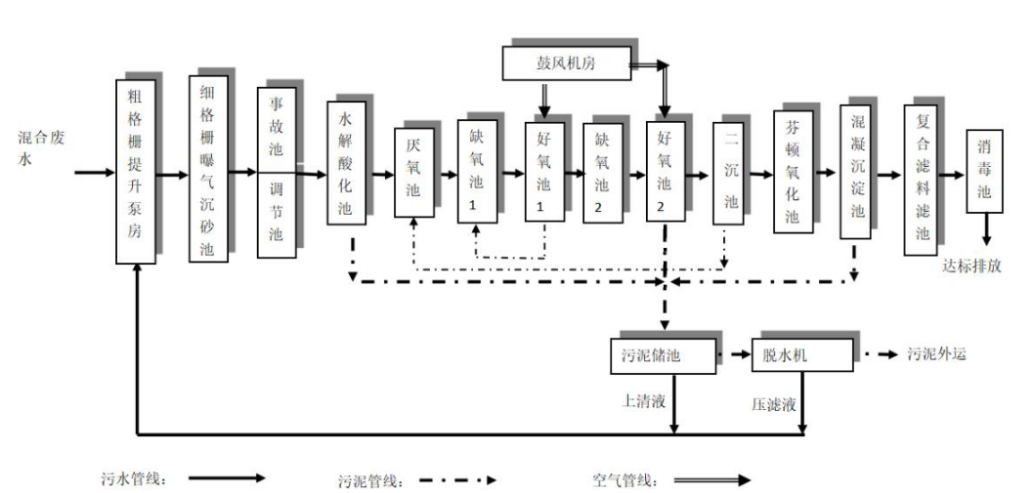  表4.2.2-1 淮南经济技术开发区工业污水处理厂工艺流程图  淮南经济技术开发区工业污水处理厂的接管标准：淮南经济技术开发区《关于发布淮南经开区企业生产废水排放限值的通知》（2021年1月19日），出水标准执行《城镇污水处理厂污染物排放标准》一级A标准。淮南经济技术开发区工业污水处理厂已于2019年12月竣工，建设规模为3万m³/d，污水处理厂刚开始运营调试，有足够的富余能力，同时本项目在污水厂的收水范围之内，因此本项目的污水排放到淮南经济技术开发区工业污水处理厂是完全可行的。  （2）建设项目废水被接纳的可行性分析  ①处理规模的可行性  目前，淮南经济技术开发区工业污水处理厂运转正常。本项目所在区域在淮南经济技术开发区工业污水处理厂服务范围内，项目废水新增排放量为10.73t/d，淮南经济技术开发区工业污水处理厂尚有余量1.5万t/d，从水量上来讲，项目废水接管进入淮南经济技术开发区工业污水处理厂可行。  ②工艺及接管标准上的可行性分析  建设项目产生的废水经厂内废水处理设施处理后的浓度满足淮南经济技术开发区接管标准:《关于发布淮南经开区企业生产废水排放限值的通知》（2021年1月19日），污水中不含有对污水处理工艺造成不良影响的污染物，不会对淮南经济技术开发区工业污水处理厂的处理造成冲击。因此，本项目废水接管排入淮南经济技术开发区工业污水处理厂集中处理可行。  4、地表水环境影响评价结论  项目位于受纳水体环境质量达标区域，项目循环冷却水排水、生活污水经化粪池处理后与食堂废水经隔油池处理后一同排入淮南经济技术开发区工业污水处理厂。  从水质水量、接管标准及建设进度等方面综合考虑，项目废水接管淮南经济技术开发区工业污水处理厂处理是可行的；经淮南经济技术开发区工业污水处理厂处理后尾水排放淮河(淮南段)，由于各类水污染物排放浓度及排放量均较小，对周围水环境影响较小。因此，本项目对地表水环境的影响可以接受。  5、废水污染物自行监测计划  建设单位为非水污染重点排污单位，建设项目废水污染源监测计划见下表。  表4.2.2-3 废水污染源监测计划  4.2.3噪声环境影响及保护措施  1、建设项目声源情况  本项目的噪声设备主要有螺杆式空气压缩机、自动化塑料挤出成套设备、成缆自动化成套设备等。噪声值约在70~90dB(A)，采用隔声、减振等降噪措施，降低噪声对周围环境的影响。类比同类项目，项目主要生产设备的噪声源强见下表。  表4.2.3-1 建设项目主要设备噪声源强  2、预测模式  （1）室内声源等效为室外声源  计算某一室内声源靠近维护结构处产生的倍频带声压级或A声级，具体如下：  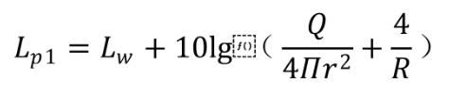  式中:  Lp1——靠近开口处(或窗户)室内某倍频带的声压级或A声级，dB；  Lw——点声源声功率级(A计权或倍频带)，dB；  Q——指向性因数；通常对无指向性声源，当声源放在房间中心时，Q=1；当放在一面墙的中心时，Q=2；当放在两面墙夹角处时，Q=4；当放在三面墙夹角处时，Q=8；  R——房问常数；R=S/a（a/1），S为房问内表面面积，m²；a为平均吸声系数；  计算出所有室内声源在维护结构处产生的i倍频带叠加声压级，具体按下式计算:  式中:  Lpli(T)——靠近围护结构处室内N个声源i倍频带的叠加声压级，dB;Lpi一室内j声源i倍频带的声压级，dB；  N——室内声源总数。  在室内近似为扩散声场时，按下式计算出靠近室外围护结构处的声压级  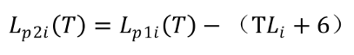  式中:  Lp2i(T)——靠近围护结构处室外N个声源i倍频带的叠加声压级，dB；  TL——围护结构i倍频带的隔声量，dB。将室外声源的声压级和透过面积换算成等效的室外声源，计算出中心位置位于透声面积(S)处的等效声源的倍频带声功率级，具体计算公式如下:  Lw =L_{p2}(T)+10lgS  式中:  L——中心位置位于透声面积(S)处的等效声源的倍频带声功率级，dB；  L_{p2}(T)——靠近围护结构处室外声源的声压级，dB；  S——透声面积，m²。  (2)室外声源  根据声源声功率级、户外声传播衰减，计算预测点的声级，具体计算公示如下:  Lp (r)= Lw + Dc -(Adiv + Aatm + Agr + Abar + Amisc)  式中:  Lp(r)——预测点处声压级，dB;  Lw——由点声源产生的声功率级(A计权或倍频带)，dB;  Dc——指向性校正，它描述点声源的等效连续声压级与产生声功率级L的全向点声源在规定方向的声级的偏差程度，dB;  Aaiv——几何发散引起的衰减，dB;  Aamm——大气吸收引起的衰减，dB;  Ag——地面效应引起的衰减，dB;  Abar——障碍物屏蔽引起的衰减，dB;  Ammise——其他多方面效应引起的衰减，dB。  衰减项的计算详见《环境影响评价技术导则 声环境》(HJ2.4-2021)附录A中的“A.3衰减项的计算”小节内容，此处不再赘述。  （3）预测点的A声级计  预测点的A声级LA(r)可按下式计算，具体如下:  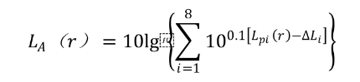  Lpi(r)——预测点(r)处，第i倍频带声压级，dB；  L——第i倍频带的A计权网络修正值，dB。  （4）预测点贡献值计算  设第i个室外声源在预测点产生的A声级为LAi，在T时间内该声源工作时间为t;第j个等效室外声源在预测点产生的A声级为LA，在T时间内该声源工作时间为t，则拟建工程声源对预测点产生的贡献值(Lcqg)为:  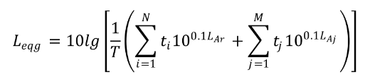  式中:  Leqg——建设项目声源在预测点产生的噪声贡献值，dB;  T——用于计算等效声级的时间，s:  N——室外声源个数;  t在T时间内i声源工作时间，s:  M——等效室外声源个数;  t在T时间内j声源工作时间，s。  3、噪声环境影响预测及评价  （1）厂界噪声环境影响预测及评价  建设项日各厂界噪声预测结果详见表4.2.3-2。  表4.2.3-2 建设项目各厂界噪声预测结果一览表 单位:dB(A)  根据表4.2.3-2分析表明，本项目运营后，各设备所产生的噪声在采取相应的措施后以及厂区内合理布局后，厂界昼间噪声预测值能达到《工业企业厂界环境噪声排放标准》（GB12348-2008）3类标准。  综上所述，建设项目噪声排放对周围环境影响较小，噪声防治措施可行。企业必须重视设备噪声治理、减振工程的设计及施工质量，确保达标，不得影响周边环境。  4、噪声污染源监测计划  建设项目噪声污染源监测计划详见表4.2.3-3。  表4.2.3-3 建设项目噪声污染源监测计划一览表  4.2.4固体废物  本项目产生的固体废弃物主要为生活垃圾、废包装材料、废铜丝、废铝丝、废边角料、不合格品、废拉丝液、废拉丝液桶、废机油桶、废油墨瓶、废活性炭。  （1）生活垃圾  本项目员工人数120人，项目内设食堂，不住宿，年工作日为300天，根据我国生活污染物排放系数，不住厂的生活垃圾按每人每天0.5kg/人d计算，则项目生活垃圾产生量为18ta。生活垃圾交由环卫部门统一收集处置。  （2）废包装材料  主要为外购原料、一次性用品包装袋，如塑料包装桶、纸箱等。产生量约1t/a，属于一般废物，收集后外售综合利用。  （3）废铜丝  本项目拉丝、绞合工序工序会产生废铜丝，按照铜丝用量0.1%计，本项目使用金属量为3700t/a，则废金属料产生量约为3.7t/a，产生的废金属料收集后外售综合利用。  （4）废铝丝  本项目拉丝工序会产生废铝丝，按照铝丝用量0.1%计，本项目使用金属量为1500/a，则废金属料产生量约为1.5t/a，产生的废金属料收集后外售综合利用。  （5）边角料  本项目挤绝缘工序和挤护套工序、成缆、编织、铠装工序会产生废塑料边角料及废无纺布边角料，统称为边角料，按照项目塑料用量0.1%计，本项日塑料使用量为10500t/a，产生量约为10.5t/a，产生的边角料收集后外售综合利用。  （6）不合格品  本项目检验工序会产生不合格产品，产生量约为4t/a，产生的不合格产品外售综合利用。  （7）废拉丝液  除去拉丝过程中挥发的拉丝油及铜丝、铝丝携带的拉丝油，剩余的拉丝油循环使用不外排，定期清理出的废拉丝液作为危险废物，约9t/a，收集后交由资质单位处置。  （8）废拉丝液桶  项日拉丝工序中使用矿物油，此过程产生废油桶，属于危险废物，危废种类为HW08，危废代码为900-249-08，根据业主提供的资料，废油桶年产生量约为0.01t/a。企业收集后交由有危废处置资质单位处理。  （9）废机油  项目生产设备日常维护中会产生废机油，属于危险废物，危废种类为HW08，危废代码为900-214-08，本项目年使用量为0.2t，废机油产生量约为20%，废机油年产生量约为 0.04t/a。收集后暂存于厂区危险废物暂存场所，定期交由有危废处置资质单位进行处理。  （10）废机油桶  项目生产设备日常维护中使用机油，此过程产生废机油桶，属于危险废物，危废种类为HW08，危废代码为900-249-08，根据业主提供的资料，废机油桶年产生量约为0.002t/a。企业收集后交由有危废处置资质单位处理。  （11）废油墨瓶  根据设备厂家提供相关资料，废油墨盒为原料的10%，废油墨盒产生约0.08ta，均暂存厂区危废间，定期交于资质单位处理。废油墨盒属于危险废物，危废类别为“HW49其他废物”，危废代码为900-041-49，暂存于厂区危废间，委托有危废处理资质的单位进行处理。  （12）废活性炭  本项目废气处理过程会产生废活性炭，每吨活性炭可以处理0.3吨有机废气，本项目设置四套“二级活性炭吸附装置”，吸附有机废气约14.22t，需要47.40t活性炭，故产生废活性炭约61.62t/a，属丁《国家危险废物名录》(2021年版)中HW49其他废物类别，收集后妥善存放，交由有危废资质的单位回收处理。  表4.2.4-1 建设项目副产物产生情况汇总表  2、危险废物属性判定  根据《国家危险废物名录》以及《危险废物鉴别标准》进行判定，具体危险废物属性判定详见下表4.2.4-2。  表4.2.4-2 危险废物属性判定  3、一般固废环境影响分析  本项目产生的一般工业固体废物集中收集暂存于一般固废间，一般固废间设置在仓库内南侧，面积约10m²。企业在生产过程中，应加强一般固废间的管理，定点收集堆存，并及时处理，不会对环境造成不利影响。  4、危险废物环境影响分析  本项目产生的危险废物在转运之前暂存于危废暂存间，危废暂存间设置在仓库内南侧，面积约10m²。储存类别：废活性炭(HW49)、废油墨瓶(HW49)、废机油(HW08)等危险废物。本项目危险废物贮存场所的名称、位置、占地面积、贮存方式、贮存容积、贮存周期等基本信息见下表。  表4.2.4-3 建设项目危险废物贮存场所(设施)基本情况  本项日危险废物在厂内贮存时，执行《危险废物贮存污染控制标准》GB18597-2023)中相关规定，规范建设危废暂存问，般措施如下:1贮存设施应根据危险废物的形态、物理化学性质、包装形式和污染物迁移途径，采取必要的防风、防晒、防雨、防漏、防渗、防腐以及其他环境污染防治措施，不应露天堆放危险废物。  ①贮存设施应根据危险废物的类别、数量、形态、物理化学性质和污染防治等要求设置必要的贮存分区，避免不相容的危险废物接触、混合。  ②贮存设施或贮存分区内地面、墙面裙脚、堵截泄漏的围堰、接触危险废物的隔板和墙体等应采用坚固的材料建造，表面无裂缝。  ③贮存设施地面与裙脚应采取表面防渗措施:表面防渗材料应与所接触的物料或污染物相容，可采用抗渗混凝土、高密度聚乙烯膜、钠基膨润土防水毯或其他防渗性能等效的材料。  ④贮存的危险废物直接接触地面的，还应进行基础防渗，防渗层为至少1m厚黏层，或至少2mm厚高密度聚乙烯膜等人工防渗材料(渗透系数不大于10cm/s)，或其他防渗性能等效的材料。  ⑤同一贮存设施宜采用相同的防渗、防腐工艺(包括防渗、防腐结构或材料)，防渗、防腐材料应覆盖所有可能与废物及其渗滤液、渗漏液等接触的构筑物表面;采用不同防渗、防腐工艺应分别建设贮存分区。  ⑥贮存设施应采取技术和管理措施防止无关人员进入。  本项目属于危废贮存库，其加强污染控制措施如下：  ①贮存库内不同贮存分区之间应采取隔离措施。隔离措施可根据危险废物特性采川过道、隔板或隔墙等方式。  ②在购存库内或通过贮存分区方式贮存液态危险废物的，应具有液体泄漏堵截设施，堵截设施最小容积不应低于对应贮存区域最大液态废物容器容积或液态废物总储量1/10(二者取较大者)用于贮存可能产生渗滤液的危险废物的贮存库或贮存分区应设计渗滤液收集设施,收集设施容积应满足渗滤液的收集要求。  ③贮存易产生粉尘、VOCs、酸雾、有毒有害大气污染物和刺激性气味气体的危险废物贮存库，应设置气体收集装置和气体净化设施；气体净化设施的排气筒高度应符合GB16297要求。  采取上述措施后，能够确保本项目危险废物在厂内贮存时得到有效的处置，对环境影响较小。  危险废物运输及转移过程环境影响分析：  危险废物外运时严格按照中华人民共和国生态环境部令第23号文件《危险废物转移管理办法》的相关规定报批危险废物转移计划，转移危险废物时按照规定填报危险废物转移联单，并向危险废物移出地和接受地的县级以上:地方人民政府生态环境主管部门报告。运输危险废物的人员接受专业培训经考核合格后从事运输危险废物的工作；运输危险废物的资质单位应当制定在发生意外事故时采取的应急措施和防范措施方可运输;运输时，发生突发性事故必须立即采取措施消除或者减轻对环境的污染危害，及时通报给附近的单位和居民，并向事故发生地县级以上人民政府生态环境主管部门和有关部门报告，接受调查处理。运输过程中做到密闭，沿途不抛酒，应有明显的标志，并有防雨、防晒等设施。运输路线按照主管部门制定路线进行运输，同吋应配备全球卫星定位和事故报警装置。  综上所述，项目运输过程做好相关工作对外环境的影响是可以控制的。环评要求危险废物应及时转运，废物的转运过程中应封闭，以防散落，转运车辆应加盖蓬布，以防散入路面。危险废物内部转运应综合考虑厂区的实际情况确定转运路线，尽量避开生活区和办公区；危险废物内部转运应采用专用的工具。  4.2.5地下水、土壤  （1）污染源及污染途径  本项目污染物可能造成地下水和土壤污染的主要污染源和途径为危废暂存间和油类存放区防渗措施不到位，在危废和油类贮存及转运过程中操作不当引起物料泄漏，造成污染。  （2）污染防控措施  项目危废暂存间的危废容器均根据物料性质选择相容材质的容器存放；建立巡检制度，定期对危废暂存间和油类存放区进行检查，确保设施设备状况良好。危废暂存间按重点防渗区进行防渗，危险废物暂存场所的设置和管理严格执行《危险废物贮存污染控制标准》(GB18597-2023)的规定：具体分区防治措施详见下表。  表4.2.5-1 项目防渗分区  运行期严格管理，加强巡检，及时发现污染物泄漏:一旦出现泄漏及时处理，检查检修设备，将污染物泄漏的环境风险事故降到最低。  固体废物转运、贮存等各环节做好防风、防雨、防渗措施，禁止随意弃置、堆放、填埋。  按照有关的规范要求采取上述污染防治措施，可以避免项目对周边地下水和土壤产生明显影响，营运期地下水和土壤污染防治措施是可行的。  4.2.6环境风险影响分析  1、危险物质识别根据《危险化学品重大危险源辨识》(GB18218-2018)与《建设项日环境风险评价技术导则》(HJ169-2018)附录B。通过对本项目的原、辅材料及中间产品进行识别分析，企业不涉及任何辅料的使用，项目危险因素分布于运输、贮存环节。  危险物质数量与临界量的比值（Q）计算方法见如下公式：  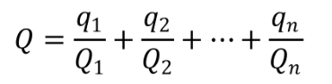  式中：qi、q2、...q一每种危险物质的最大存在总量，t；  Q1、Q2、...Qn一每种危险物质的临界量，t。  本项目涉及的风险物质识别见表4.2.6-1。  表4.2.6-1项目涉及的危险物料最大使用量及储存方式  根据《建设项目环境风险评价技术导则》(HJ169-2018)，本项目Q=0.01088  2、本项目环境风险源分布及影响途径：  ①危险废物收集过程潜在风险识别拟建项目的危险废物收集工作由本单位自行收集。企业在收集过程中由于操作不当、容器破裂等原因，可能造成危险废物的泄漏、火灾、中毒等风险事故。  ②危险废物运输过程潜在风险识别拟建项目从外单位收集的危险废物全部由汽车运入，运输依托外界运输力量，对于危险废物委托具备相应资质的运输公司承担运输任务，本项目不配备运输车辆。本项目运输风险主要为汽车运输外来危险废物至项目地过程中可能存在的泄漏风险。  ③危险废物暂存过程潜在风险识别拟建项目暂存过程的潜在风险主要为半固态、液态危险废物。在厂内装卸和暂存过程中，若管理不善或操作失误，易造成泄漏、燃烧、爆炸等事故。袋装固态危险废物在暂存过程中由于包装袋的破裂等，可能造成危险废物的泄漏。  可能影响环境的途径：  ①地表水风险分析  项目所使用的油墨、拉丝矿物油、机油发生泄漏，若进入地表水体，将污染地表水水质。  ②地下水环境风险分析  项目所使用的油墨、拉丝矿物油、机油发生泄漏，若进入土壤渗漏，污染物进入地层包气带，随着大气降水下渗进入地下含水层，形成一个污团从上向下扩散，对区域地下水环境造成污染。  ③危险废物贮存和转运过程中产生的环境风险项目产生的危险固废含有部分有毒有害物质，如不加强管理、随意丢弃，或者转运过程中出现泄漏，流散到人们生活环境中，就会污染大气、水源、土地，严重危害人们的身体健康。所以应加强本项目危废的暂存与转运的管理。  3、环境风险防范措施  为使环境风险减小到最低限度，必须加强劳动安全卫生管理，制定完善、有效的安全防范措施，尽可能降低本项目环境风险事故发生的概率。同时，企业应开展编制突发环境事件应急预案。  ①加强宣传教育  实践证明，许多环境污染事故平时只要提高警惕，加强管理和防范是完全可以避免的。因此，加强事故防范措施的宣传教育，防止风险事故的发生。此外应根据环评及实际生产情况对安全事故隐患进行调查登记，对企业的安全措施常抓不懈，将本项目风险事故的发生概率控制在最小范围内。  ②总图布置和建筑安全防范措施  根据功能分区布置，充分考虑安全防护距离，厂房内实现消防和疏散通道以及人货分流等问题。在消防设计方面以“预防为主、防消结合”的原则，严格执行国家颁布的消防法规。完善厂区消防管理体系和消防人员的建制，配置对外联络的通讯设备和网站。  ③贮运风险防范措施  拉丝矿物油、机油设置在油类暂存区，同时加强管理，非使用人员不得随意接触。  运输危险品的车辆应有特殊标志，拉丝矿物油、机油装卸前后，必须对车辆和储存设备进行检查，一旦发现有破损现象，应及时进行维修，直至消除隐患为止。  贮存拉丝矿物油、机油的区域应有明显标志，入柜时应严格检验物品质量、数量、包装等情况，应采取适当的防护措施，定期检查，还应建立严格的收发管理制度。对于装卸直接对人体有毒害及腐蚀性的物品时，操作人员应穿戴相应的防护用品。油类化学品必须设置于阴凉、通风的库房，库房必须防渗、防漏、防雨;油类暂存区严禁火源进入;采用防爆型电气、电讯设施和通风设施;禁止使用易产生火花的机械设备和工具;应设置泄漏收集装置，当泄漏事故发生时，可以做到有效收集至桶内暂存，最终作为危险废物处理;配备干粉灭火器、黄土、惰性吸附剂等材料，防止发生事故时能对事故进行应急处理。  ④火灾防范措施  工业项目建设要求设计、建造和运行要科学规划、合理布局、严格执行防火安全设计规范，保证建造质量，严格安全生产制度、严格管理，提高操作人员的素质和水平，以减少事故的发生。一旦发生事故，则要根据具体情况采取应急措施，控制事故扩大;立即报警；采取遏制污染物进入环境的紧急措施等。  本次环评提出以下火灾风险防范措施:  厂房内应配备个人防护用品及应急处置设施，一旦发生化学品或危废泄漏，现场人员应立即佩戴防护用品，及时清除泄漏物，避免对环境及人员健康造成危害;  贮存场所应设置禁止牌和防火标志，禁止非工作人员进入并严禁明火;  严禁动用明火、电热器和能引起电火花的电气设备，门上挂“严禁烟火”警告牌;  每日生产结束后必须关闭水、电，检查水池和下水管道是否有堵塞。严防漏水漏电和电气设备处于长时间通电、通水而无人照管的状态；  如发现火情，现场工作人员应立即采取措施处理，防止火势蔓延;并迅速报告，并马上确定火灾发生位置，判断出火灾发生的原因;  工作人员应定期培训，熟悉火灾处理方法、灭火器材使用方法，做到冷静处理，不慌不乱；  建立事故管理和经过优化的应急处理计划，包括各种应急处理设备器材、事故现场指挥、救护、通讯等系统建立，设立急救指挥小组，由公司有关部门负责，一旦发生事故，进行统一指挥和协调。  设立事故池：应急事故水池应考虑多种因素确定，应急事故废水最大量的确定采用公式法计算，具体算法如下:  V_{总}= (V₁+V₂-V₃) max+V₄+V₅  注：(V₁+V₂-V₃)max是指对收集系统范围内不同罐组或装置分别计算V₁+V₂-V₃，取其中最大值。  V₁最大一个容量的设备(装置)或储罐的物料存储量，m³，本项目生产过程不涉及危险化学品储罐等。  V₂发生事故的消防水量，m³;  发生事故的储罐或装置的同时使用的消防设施给水流量，m³/h；Q_{消}(事故消防废水用量按15L/s计)，t_{消}消防设施对应的设计消防历时，h；（本项目事故持续时间假定为3h）)。  V₃发生事故时可以转输到其他储存或处理设施的物料量(m³)，m³;本项目原材料均为固态及液体桶装。正常生产中不会出现泄漏等问题。  V₄发生事故时仍必须进入该收集系统的生产废水量(m³)，m³;本项目生产废水与事故废水管线不交叉，无此项。  V₅发生事故时可能进入该收集系统的降雨量，m³;本项目设有雨水池，无此项。  通过以上基础数据可计算得本项目的事故池容积约为：  V_{总}=(V₁+V₂-V₃)max+V4+V5=162m³  根据上述计算结果，本项目事故废水产生量为 162m³。本项目设计建设300m³，故符合要求。建设项目雨水排口设置切换装置，事故发生后应第一时间切断雨水外排口，使事故废水、雨水等全部收集到事故池，待事故结束后排入污水处理设施处理达标后排放。  ⑤废气事故风险防范措施  平时加强废气处理设施的维护保养，及时发现处理设备的隐患并进行维修，确保废气处理系统正常运行;  建立健全的环保机构，对管理人员和技术人员进行岗位培训，对废气处理实行全过程跟踪控制。  ⑥固废收集、贮存事故风险防范措施  全厂一般工业固废分类收集至一般固废间，不被雨淋、风吹、专车运送，定期外售综合利用，危险废物暂存于厂区的危废暂存间，委托有资质的单位处置，固废实现“零排放”是有保证的，不会对环境产生二次污染。为避免危废对环境造成危害，建议采用以下措施：  在收集过程中要根据各种危险废物的性质进行分类、分别收集和贮存。危废暂存区应严格按照《危险废物贮存污染控制标准》(GB18597-2023)的要求规范建设，并做好防雨、防风、防渗、防漏等措施。  厂内应设置专门的废物贮存场所、以便贮存不能及时送出处理的固废，避免在露天堆放中产生的泄漏、渗透、蒸发、雨水淋溶等产生二次污染;各种危险废物要有单独的贮存室、贮存罐，并贴上标签;装载液体、半固体危险废物的容器顶与液面间需要保留100mm以上的空间，容器及容器的材质要满足相应强度要求，并必须完整无损。  项目应严格执行《危险废物收集贮存运输技术规范》(HJ2025-2012)和《危险废物转移管理办法》(生态环境部、公安部、交通运输部令第23号)，危险废物转移前向环保主管部门报批危险废物转移计划，经批准后，向生态环境主管部门申请领取联单，并在转移前三日内报告移出地生态环境主管部门，并同时将预期到达时间报告接受地生态环境主管部门。同时，危险废物装卸、运输应委托有资质单位进行，编制《危险废物运输车辆事故应急预案》，杜绝包装、运输过程中危险废物散落、泄漏的环境影响。  项目厂区内危废暂存区应由专业人员操作，单独收集和贮运，严格执行转移联单管理制度及国家和省有关转移管理的相关规定、处置过程安全操作规程、人员培训考核制度、档案管理制度、处置全过程管理制度等，严格按照要求办理有关手续。  4、结论  在严格落实评价提出的各项风险防范措施和应急预案后，本项目可能出现的风险概率将减小，其最大可信事故所造成的环境影响范围和后果也将减小，能将事故的环境风险降到最低，该项目的风险水平是可防控的。
  污染因子 | 产生量（t/a） | 削减量（t/a） | 有组织（DA001） |  |  | 无组织
  污染因子 | 产生量（t/a） | 削减量（t/a） | 排放量（t/a） | 排放速率（kg/h） | 排放浓度（mg/m³） | 排放量（t/a） | 排放速率（kg/h）
  非甲烷总烃 | 7.7501 | 6.2776 | 0.698 | 0.097 | 8.08 | 0.775 | 0.108
  HCl | 0.015 | 0.0128 | 0.0007 | 0.0001 | 0.0083 | 0.0015 | 0.0002
  注：高压生产车间风机风量为12000m³/h，处理后经15m高排气筒排放.
  污染因子 | 产生量（t/a） | 削减量（t/a） | 有组织（DA002） |  |  | 无组织
  污染因子 | 产生量（t/a） | 削减量（t/a） | 排放量（t/a） | 排放速率（kg/h） | 排放浓度（mg/m³） | 排放量（t/a） | 排放速率（kg/h）
  非甲烷总烃 | 1.5 | 1.215 | 0.135 | 0.0188 | 1.567 | 0.15 | 0.0208
  HCl | 0.0075 | 0.0064 | 0.0003 | 0.00004 | 0.0033 | 0.0008 | 0.0001
  注：新能源线缆车间风机风量为12000m³/h，处理后经15m高排气筒排放.
  污染因子 | 产生量（t/a） | 削减量（t/a） | 有组织（DA003） |  |  | 无组织
  污染因子 | 产生量（t/a） | 削减量（t/a） | 排放量（t/a） | 排放速率（kg/h） | 排放浓度（mg/m³） | 排放量（t/a） | 排放速率（kg/h）
  非甲烷总烃 | 1.5 | 1.215 | 0.135 | 0.0188 | 1.567 | 0.15 | 0.0208
  HCl | 0.0075 | 0.0064 | 0.0003 | 0.00004 | 0.0033 | 0.0008 | 0.0001
  注：低压线缆车间风机风量为12000m³/h，处理后经15m高排气筒排放.
  污染因子 | 产生量（t/a） | 削减量（t/a） | 有组织（DA004） |  |  | 无组织
  污染因子 | 产生量（t/a） | 削减量（t/a） | 排放量（t/a） | 排放速率（kg/h） | 排放浓度（mg/m³） | 排放量（t/a） | 排放速率（kg/h）
  非甲烷总烃 | 9.0 | 7.29 | 0.81 | 0.1125 | 9.375 | 0.9 | 0.125
  HCl | 0.045 | 0.0385 | 0.002 | 0.0003 | 0.025 | 0.0045 | 0.0006
  颗粒物 | 4.2 | 3.402 | 0.378 | 0.0525 | 4.375 | 0.42 | 0.0583
  注：新能源线缆车间风机风量为12000m³/h，处理后经15m高排气筒排放.
  排气筒编号 | 废气污染物 | 收集废气量（t/a） | 年排放时间（h） | 产生速率kg/h | 产生浓度mg/m³ | 处理工艺 | 处理效率% | 废气排放量（t/a） | 排放速率（kg/h） | 排放浓度（mg/m³） | 排放标准 |  | 是否达标
   |  |  |  |  |  |  |  |  |  |  | 最高允许排放浓度(mg/m³) | 排放速率kg/h | 是否达标
  DA001 | 非甲烷总烃 | 6.9751 | 7200 | 0.969 | 80.75 | 设置管道/集气罩并加设软帘收集废气，通入“1#碱水喷淋塔+除雾+二级活性炭吸附装置”处理 | 90 | 0.698 | 0.097 | 8.08 | 40 | 1.6 | 达标
  DA001 | HCl | 0.0135 | 7200 | 0.0019 | 0.16 | 设置管道/集气罩并加设软帘收集废气，通入“1#碱水喷淋塔+除雾+二级活性炭吸附装置”处理 | 95 | 0.0007 | 0.0001 | 0.0083 | 100 | 0.26 | 达标
  DA002 | 非甲烷总烃 | 1.35 | 7200 | 0.1875 | 15.625 | 设置集气罩并加设软帘收集废气，通入“1#碱水喷淋塔+除雾+二级活性炭吸附装置”处理 | 90 | 0.135 | 0.0188 | 1.567 | 40 | 1.6 | 达标
  DA002 | HCl | 0.0068 | 7200 | 0.0009 | 0.075 | 设置集气罩并加设软帘收集废气，通入“1#碱水喷淋塔+除雾+二级活性炭吸附装置”处理 | 95 | 0.0003 | 0.00004 | 0.0033 | 100 | 0.26 | 达标
  DA003 | 非甲烷总烃 | 1.35 | 7200 | 0.1875 | 15.625 | 设置集气罩并加设软帘收集废气，通入“1#碱水喷淋塔+除雾+二级活性炭吸附装置”处理 | 90 | 0.135 | 0.0188 | 1.567 | 40 | 1.6 | 达标
  DA003 | HCl | 0.0068 | 7200 | 0.0009 | 0.075 | 设置集气罩并加设软帘收集废气，通入“1#碱水喷淋塔+除雾+二级活性炭吸附装置”处理 | 95 | 0.0003 | 0.00004 | 0.0033 | 100 | 0.26 | 达标
  DA004 | 非甲烷总烃 | 8.1 | 7200 | 1.125 | 93.75 | 设置集气罩并加设软帘收集废气，通入“1#碱水喷淋塔+除雾+二级活性炭吸附装置”处理 | 90 | 0.81 | 0.1125 | 9.375 | 40 | 1.6 | 达标
  DA004 | HCl | 0.0405 | 7200 | 0.0056 | 0.4667 | 设置集气罩并加设软帘收集废气，通入“1#碱水喷淋塔+除雾+二级活性炭吸附装置”处理 | 95 | 0.002 | 0.0003 | 0.025 | 100 | 0.26 | 达标
  DA004 | 颗粒物 | 3.78 | 7200 | 0.525 | 43.75 | 设置集气罩并加设软帘收集废气，通入1#布袋除尘器处理 | 90 | 0.378 | 0.0525 | 4.375 | 20 | / | 达标
  位置 | 编号 | 排气筒坐标 |  | 排气筒参数 |  |  |  | 污染物名称 | 年排放时间h
  位置 | 编号 | 经度 | 纬度 | 高度（m） | 直径（m） | 温度（℃） | 排气量m³/h | 污染物名称 | 年排放时间h
  高压生产车间 | DA001 | 117.090056 | 32.653674 | 15 | 0.5 | 25 | 12000 | 非甲烷总烃、HCl | 7200
  新能源线缆车间 | DA002 | 117.089424 | 32.653653 | 15 | 0.5 | 25 | 12000 | 非甲烷总烃、HCl | 7200
  低压线缆车间 | DA003 | 117.089306 | 32.654591 | 15 | 0.5 | 25 | 12000 | 非甲烷总烃、HCl | 7200
  塑料制品生产区 | DA004 | 117.091430 | 32.653819 | 15 | 0.5 | 25 | 12000 | 非甲烷总烃、HCl、TSP | 7200
  生产区域 | 污染物名称 | 排放时间（h） | 排放量（t/a ） | 排放速率（kg/h）
  高压生产车间 | 非甲烷总烃 | 7200 | 0.775 | 0.108
  高压生产车间 | HCl | 7200 | 0.0015 | 0.0002
  新能源线缆车间 | 非甲烷总烃 | 7200 | 0.15 | 0.0208
  新能源线缆车间 | HCl | 7200 | 0.0008 | 0.0001
  低压线缆车间 | 非甲烷总烃 | 7200 | 0.15 | 0.0208
  低压线缆车间 | HCl | 7200 | 0.0008 | 0.0001
  塑料制品生产区 | 非甲烷总烃 | 7200 | 0.9 | 0.125
  塑料制品生产区 | HCl | 7200 | 0.0045 | 0.0006
  塑料制品生产区 | 颗粒物 | 7200 | 0.42 | 0.0583
  非正常排放 | 非正常排放原因 | 污染物名称 | 排放浓度（mg/m³） | 排放量（kg/次） | 单次持续时间（min） | 年最大发生频次 | 应对措施
  DA001 | 水喷淋塔+除雾、活性炭吸附装置故障，处理效果  为0 | 非甲烷总烃 | 71.76 | 0.86 | 60 | 1 | 立即停止相关产污环节经营活动，维修废气处理设施
  DA001 | 水喷淋塔+除雾、活性炭吸附装置故障，处理效果  为0 | HCl | 0.1417 | 0.0017 | 60 | 1 | 立即停止相关产污环节经营活动，维修废气处理设施
  DA002 | 水喷淋塔+除雾、活性炭吸附装置故障，处理效果  为0 | 非甲烷总烃 | 13.89 | 0.17 | 60 | 1 | 立即停止相关产污环节经营活动，维修废气处理设施
  DA002 | 水喷淋塔+除雾、活性炭吸附装置故障，处理效果  为0 | HCl | 0.0709 | 0.0009 | 60 | 1 | 立即停止相关产污环节经营活动，维修废气处理设施
  DA003 | 水喷淋塔+除雾、活性炭吸附装置故障，处理效果  为0 | 非甲烷总烃 | 13.89 | 0.17 | 60 | 1 | 立即停止相关产污环节经营活动，维修废气处理设施
  DA003 | 水喷淋塔+除雾、活性炭吸附装置故障，处理效果  为0 | HCl | 0.0709 | 0.0009 | 60 | 1 | 立即停止相关产污环节经营活动，维修废气处理设施
  DA004 | 水喷淋塔+除雾、活性炭吸附装置故障，处理效果  为0 | 非甲烷总烃 | 83.33 | 0.99 | 60 | 1 | 立即停止相关产污环节经营活动，维修废气处理设施
  DA004 | 水喷淋塔+除雾、活性炭吸附装置故障，处理效果  为0 | HCl | 0.4167 | 0.0051 | 60 | 1 | 立即停止相关产污环节经营活动，维修废气处理设施
  DA004 | 水喷淋塔+除雾、活性炭吸附装置故障，处理效果  为0 | 颗粒物 | 19.44 | 0.2380 | 60 | 1 | 立即停止相关产污环节经营活动，维修废气处理设施
  监测点位 | 监测因子 | 监测频次 | 排放标准
  DA001 | 非甲烷总烃 | 1次/年 | 从严执行《合成树脂工业污染物排放标准》（GB 31572-2015，含2024年修改单）和《固定源挥发性有机物综合排放标准 第6部分 其他行业》（DB34-4812.6-2024）
  DA001 | HCl | 1次/年
  DA002 | 非甲烷总烃 | 1次/年
  DA002 | HCl | 1次/年
  DA003 | 非甲烷总烃 | 1次/年
  DA003 | HCl | 1次/年
  DA004 | 非甲烷总烃 | 1次/年
  DA004 | HCl | 1次/年
  DA004 | 颗粒物 | 1次/年
  无组织排放厂界监控点 | 非甲烷总烃 | 1次/年
  无组织排放厂界监控点 | HCl | 1次/年
  无组织排放厂内监控点 | 非甲烷总烃 | 1次/年 | 《固定源挥发性有机物综合排放标准 第6部分 其他行业》（DB34-4812.6-2024）
  处理措施 | 废水量t/a | 污染物 | 产生情况 |  | 治理措施
  处理措施 | 废水量t/a | 污染物 | 产生量t/a | 浓度mg/L | 治理措施
  生活污水 | 3168 | pH | / | 6-9 | 依托厂区现有化粪池、隔油池处理后纳管排至淮南经济技术开发区工业污水处理厂。
  生活污水 | 3168 | COD | 1.109 | 350 | 依托厂区现有化粪池、隔油池处理后纳管排至淮南经济技术开发区工业污水处理厂。
  生活污水 | 3168 | SS | 0.634 | 200 | 依托厂区现有化粪池、隔油池处理后纳管排至淮南经济技术开发区工业污水处理厂。
  生活污水 | 3168 | 氨氮 | 0.079 | 25 | 依托厂区现有化粪池、隔油池处理后纳管排至淮南经济技术开发区工业污水处理厂。
  生活污水 | 3168 | 总氮 | 0.111 | 35 | 依托厂区现有化粪池、隔油池处理后纳管排至淮南经济技术开发区工业污水处理厂。
  生活污水 | 3168 | 总磷 | 0.013 | 4 | 依托厂区现有化粪池、隔油池处理后纳管排至淮南经济技术开发区工业污水处理厂。
  生活污水 | 3168 | 动植物油 | 0.38 | 120 | 依托厂区现有化粪池、隔油池处理后纳管排至淮南经济技术开发区工业污水处理厂。
  循环冷却水排水 | 72 | COD | 0.022 | 300 | 依托厂区现有化粪池、隔油池处理后纳管排至淮南经济技术开发区工业污水处理厂。
  循环冷却水排水 | 72 | 氨氮 | 0.003 | 35 | 依托厂区现有化粪池、隔油池处理后纳管排至淮南经济技术开发区工业污水处理厂。
  碱水喷淋塔排水 | 21.05 | COD | 0.0006 | 30 | 依托厂区现有化粪池、隔油池处理后纳管排至淮南经济技术开发区工业污水处理厂。
  碱水喷淋塔排水 | 21.05 | 氨氮 | 0.0001 | 5 | 依托厂区现有化粪池、隔油池处理后纳管排至淮南经济技术开发区工业污水处理厂。
  综合废水 | 3261.05 | pH | / | 6-9 | 依托厂区现有化粪池、隔油池处理后纳管排至淮南经济技术开发区工业污水处理厂。
  综合废水 | 3261.05 | COD | 1.1316 | 347 | 依托厂区现有化粪池、隔油池处理后纳管排至淮南经济技术开发区工业污水处理厂。
  综合废水 | 3261.05 | SS | 0.634 | 194.42 | 依托厂区现有化粪池、隔油池处理后纳管排至淮南经济技术开发区工业污水处理厂。
  综合废水 | 3261.05 | 氨氮 | 0.0821 | 25.18 | 依托厂区现有化粪池、隔油池处理后纳管排至淮南经济技术开发区工业污水处理厂。
  综合废水 | 3261.05 | 总氮 | 0.111 | 34.04 | 依托厂区现有化粪池、隔油池处理后纳管排至淮南经济技术开发区工业污水处理厂。
  综合废水 | 3261.05 | 总磷 | 0.013 | 3.99 | 依托厂区现有化粪池、隔油池处理后纳管排至淮南经济技术开发区工业污水处理厂。
  综合废水 | 3261.05 | 动植物油 | 0.38 | 116.53 | 依托厂区现有化粪池、隔油池处理后纳管排至淮南经济技术开发区工业污水处理厂。
  污染物名称 | 污染物 | 产生情况 |  | 处理措施 | 接管情况 |  | 企业总排口排放标准mg/L | 排放去向 | 排放浓度mg/L | 排入外环境量t/a
  污染物名称 | 污染物 | 产生量t/a | 浓度mg/L | 处理措施 | 浓度mg/L | 排放量t/a
  综合废水 | 废水量 | 3261.05 |  | 依托厂区化粪池、隔油池处理 | 3261.05 |  | / | 淮南经济技术开发区工业污水处理厂 | 3261.05
  综合废水 | COD | 1.1316 | 347 | 依托厂区化粪池、隔油池处理 | 347 | 1.1316 | 360 | 淮南经济技术开发区工业污水处理厂 | 50 | 0.163
  综合废水 | SS | 0.634 | 194.42 | 依托厂区化粪池、隔油池处理 | 194.42 | 0.634 | 200 | 淮南经济技术开发区工业污水处理厂 | 10 | 0.033
  综合废水 | 氨氮 | 0.0821 | 25.18 | 依托厂区化粪池、隔油池处理 | 25.18 | 0.0821 | 35 | 淮南经济技术开发区工业污水处理厂 | 5 | 0.016
  综合废水 | 总氮 | 0.111 | 34.04 | 依托厂区化粪池、隔油池处理 | 34.04 | 0.111 | 50 | 淮南经济技术开发区工业污水处理厂 | 15 | 0.049
  综合废水 | 总磷 | 0.013 | 3.99 | 依托厂区化粪池、隔油池处理 | 3.99 | 0.013 | 4.5 | 淮南经济技术开发区工业污水处理厂 | 0.5 | 0.002
  综合废水 | 动植物油 | 0.38 | 116.53 | 依托厂区化粪池、隔油池处理 | 100 | 0.326 | 100 | 淮南经济技术开发区工业污水处理厂 | 1 | 0.003
  废水类别 | 污染物种类 | 排放去向 | 排放规律 | 污染治理设施 | 排放口类型
  生活污水 | pH、COD、SS、氨氮、总氮、总磷 | 淮南经济开发区工业污水处理厂 | 连续 | 化粪池 | 企业总排口
  食堂废水 | COD、SS、氨氮、总磷、动植物油 | 淮南经济开发区工业污水处理厂 | 连续 | 隔油池 | 企业总排口
  循环冷却水排水 | COD、氨氮 | 淮南经济开发区工业污水处理厂 | 连续 | 化粪池 | 企业总排口
  监测点位 | 监测指标 | 监测频次 | 执行排放依据
  废水总排口 | pH、COD、SS、氨氮、总氮、总磷、动植物油 | 1次/年 | 执行《合成树脂工业污染物排放标准》（GB 31572-2015，含2024年修改单）标准要求，同时满足经开区接管标准《关于发布淮南经开区企业生产废水排放限值的通知》（2021年1月19日）中相关排放限值，接管标准中未涉及的污染因子参照执行《污水排入城镇下水道水质标准》（GB/T 31962-2015）；
  设备名称 | 数量（台/套） | 空间位置 |  | 噪声时间特性 | 主要声源情况 |  | 拟采取措施 | 措施后声级dB（A）
  设备名称 | 数量（台/套） | 类别 | 坐标（X、Y、Z） | 噪声时间特性 | 单台声级dB（A） | 测点位置 | 拟采取措施 | 措施后声级dB（A）
  废气处理设施风机1 | 1 | 室外 | 170，163，15 | 连续 | 85~90 | 测量点距设备1m处 | 安装消声隔音板、进风消声器、减震垫等 | 65~70
  废气处理设施风机2 | 1 | 室外 | 140，68，15 | 连续 | 85~90 | 测量点距设备1m处 | 安装消声隔音板、进风消声器、减震垫等 | 65~70
  废气处理设施风机3 | 1 | 室外 | 138，59，15 | 连续 | 85~90 | 测量点距设备1m处 | 安装消声隔音板、进风消声器、减震垫等 | 65~70
  废气处理设施风机4 | 1 | 室外 | 173，159，15 | 连续 | 85~90 | 测量点距设备1m处 | 安装消声隔音板、进风消声器、减震垫等 | 65~70
  螺杆式空气压缩机1 | 1 | 室外 | 173，163，0 | 连续 | 85~90 | 测量点距设备1m处 | 安装消声隔音板、进风消声器、减震垫等 | 65~70
  螺杆式空气压缩机2 | 1 | 室外 | 172，144，0 | 连续 | 85~90 | 测量点距设备1m处 | 安装消声隔音板、进风消声器、减震垫等 | 65~70
  螺杆式空气压缩机3 | 1 | 室外 | 165，126，0 | 连续 | 85~90 | 测量点距设备1m处 | 安装消声隔音板、进风消声器、减震垫等 | 65~70
  螺杆式空气压缩机4 | 1 | 室外 | 157，108，0 | 连续 | 85~90 | 测量点距设备1m处 | 安装消声隔音板、进风消声器、减震垫等 | 65~70
  螺杆式空气压缩机5 | 1 | 室外 | 152，93，0 | 连续 | 85~90 | 测量点距设备1m处 | 安装消声隔音板、进风消声器、减震垫等 | 65~70
  螺杆式空气压缩机6 | 1 | 室外 | 143，74，0 | 连续 | 85~90 | 测量点距设备1m处 | 安装消声隔音板、进风消声器、减震垫等 | 65~70
  螺杆式空气压缩机7 | 1 | 室外 | 82，32，0 | 连续 | 85~90 | 测量点距设备1m处 | 安装消声隔音板、进风消声器、减震垫等 | 65~70
  螺杆式空气压缩机8 | 1 | 室外 | 138，59，0 | 连续 | 85~90 | 测量点距设备1m处 | 安装消声隔音板、进风消声器、减震垫等 | 65~70
  自动化塑料挤出成套设备 | 4 | 室内 | 151，136，0 | 连续 | 75~80 | 测量点距设备1m处 | 减震、厂房隔声 | 55~60
  自动化塑料挤出成套设备 | 2 | 室内 | 147，138，0 | 连续 | 75~80 | 测量点距设备1m处 | 减震、厂房隔声 | 55~60
  自动化塑料挤出成套设备 | 2 | 室内 | 121，64，0 | 连续 | 75~80 | 测量点距设备1m处 | 减震、厂房隔声 | 55~60
  自动化塑料挤出成套设备 | 2 | 室内 | 115，67，0 | 连续 | 75~80 | 测量点距设备1m处 | 减震、厂房隔声 | 55~60
  拉丝成套设备 | 3 | 室内 | 123，164，0 | 连续 | 75~80 | 测量点距设备1m处 | 减震、厂房隔声 | 55~60
  自动化管式绞线成套设备 | 4 | 室内 | 116，149，0 | 连续 | 75~80 | 测量点距设备1m处 | 减震、厂房隔声 | 55~60
  自动化框式绞线成套设备 | 5 | 室内 | 130，147，0 | 连续 | 75~80 | 测量点距设备1m处 | 减震、厂房隔声 | 55~60
  自动化铜带绕包成套设备 | 8 | 室内 | 130，88，0 | 连续 | 75~80 | 测量点距设备1m处 | 减震、厂房隔声 | 55~60
  成缆自动化成套设备 | 2 | 室内 | 156，163，0 | 连续 | 75~80 | 测量点距设备1m处 | 减震、厂房隔声 | 55~60
  成缆铠装自动化成套设备 | 3 | 室内 | 125，91，0 | 连续 | 75~80 | 测量点距设备1m处 | 减震、厂房隔声 | 55~60
  焊接轧纹成套设备 | 3 | 室内 | 136，145，0 | 连续 | 75~80 | 测量点距设备1m处 | 减震、厂房隔声 | 55~60
  交流对焊机 | 13 | 室内 | 137，150，0 | 连续 | 75~80 | 测量点距设备1m处 | 减震、厂房隔声 | 55~60
  高频火花机 | 10 | 室内 | 94，96，0 | 连续 | 75~80 | 测量点距设备1m处 | 减震、厂房隔声 | 55~60
  铜杆焊接机 | 3 | 室内 | 135，144，0 | 连续 | 75~80 | 测量点距设备1m处 | 减震、厂房隔声 | 55~60
  双螺杆造粒机组 | 5 | 室内 | 72，48，0 | 连续 | 75~80 | 测量点距设备1m处 | 减震、厂房隔声 | 55~60
  直流高压测试系统 | 3 | 室内 | 89，38，0 | 连续 | 75~80 | 测量点距设备1m处 | 减震、厂房隔声 | 55~60
  水冷拉条切粒机组 | 5 | 室内 | 76，56，0 | 连续 | 75~80 | 测量点距设备1m处 | 减震、厂房隔声 | 55~60
  电缆料摇罐十燥机 | 10 | 室内 | 126，91，0 | 连续 | 75~80 | 测量点距设备1m处 | 减震、厂房隔声 | 55~60
  厂界 | 噪声贡献值/dB(A) |  | 噪声标准/dB(A) |  | 达标情况
  厂界 | 昼间 | 夜间 | 昼间 | 夜间 | 昼间 | 夜间
  东厂界 | 46.06 | 41.20 | 65 | 55 | 达标 | 达标
  南厂界 | 56.08 | 48.60 | 65 | 55 | 达标 | 达标
  西厂界 | 54.06 | 47.36 | 65 | 55 | 达标 | 达标
  北厂界 | 47.32 | 40.62 | 65 | 55 | 达标 | 达标
  监测点位 | 监测因子 | 监测频次
  厂界四周 | Leq | 1次/季度
  固废种类 | 固废名称 | 分类编号 | 产生量（t/a） | 处置途径
  一般固废 | 废包装材料 | 383-001-07 | 1.0 | 收集后外售综合利用
  一般固废 | 废铜丝 | 383-001-10 | 3.7 | 收集后外售综合利用
  一般固废 | 废铝丝 | 383-001-10 | 1.5 | 收集后外售综合利用
  一般固废 | 边角料 | 383-001-06 | 10.5 | 收集后外售综合利用
  一般固废 | 不合格品 | 383-001-09 | 4.0 | 收集后外售综合利用
  危险废物 | 废拉丝液 | HW09  900-006-09 | 9.0 | 收集后暂存于危废库内、定期交由有资质单位处置
  危险废物 | 废拉丝液桶 | HW08 900-249-08 | 0.01 | 收集后暂存于危废库内、定期交由有资质单位处置
  危险废物 | 废机油 | HW49 900-214-08 | 0.04 | 收集后暂存于危废库内、定期交由有资质单位处置
  危险废物 | 废机油桶 | HW49 900-249-08 | 0.002 | 收集后暂存于危废库内、定期交由有资质单位处置
  危险废物 | 废油墨瓶 | HW49 900-041-49 | 0.08 | 收集后暂存于危废库内、定期交由有资质单位处置
  危险废物 | 废活性炭 | HW49 900-039-49 | 61.62 | 收集后暂存于危废库内、定期交由有资质单位处置
  序号 | 固体废物名称 | 产生工序 | 是否属于危险废物 | 废物代码
  1 | 废包装材料 | 原辅料包装等 | 否 | 383-001-07
  2 | 废边角料 | 绞线、挤塑等 | 否 | 383-001-10
  3 | 废铜丝 | / | 否 | 383-001-10
  4 | 废铝丝 | / | 否 | 383-001-06
  5 | 不合格品 | 检验 | 否 | 383-001-09
  6 | 废拉丝液 | 拉丝 | 是 | HW09  900-006-09
  7 | 废拉丝液桶 | 拉丝 | 是 | HW08 900-249-08
  8 | 废机油 | 设备运行 | 是 | HW08 900-214-08
  9 | 废机油桶 | 原辅料包装 | 是 | HW49 900-249-08
  10 | 废油墨瓶 | 原辅料包装 | 是 | HW49 900-041-49
  11 | 废活性炭 | 废气处理 | 是 | HW49 900-041-49
  12 | 生活垃圾 | 员工生活 | 否 | /
  序号 | 危险废物名称 | 贮存场所 | 危险废物类别 | 危险废物代码 | 占地面积 | 贮存方式 | 污染防治措施
  1 | 废拉丝液 | 危废暂存间 | HW09 | 900-006-09 | 10m² | 桶装 | 委托有资质单位处置
  2 | 废拉丝液桶 | 危废暂存间 | HW08 | 900-249-08 | 10m² | 袋装 | 委托有资质单位处置
  3 | 废机油 | 危废暂存间 | HW08 | 900-214-08 | 10m² | 桶装 | 委托有资质单位处置
  4 | 废机油桶 | 危废暂存间 | HW49 | 900-249-08 | 10m² | 袋装 | 委托有资质单位处置
  5 | 废油墨瓶 | 危废暂存间 | HW49 | 900-041-49 | 10m² | 袋装 | 委托有资质单位处置
  6 | 废活性炭 | 危废暂存间 | HW49 | 900-041-49 | 10m² | 袋装 | 委托有资质单位处置
  防渗区 | 构筑物名称 | 防腐防渗措施 | 防渗技术要求
  重点防渗区 | 危废暂存间、油类存放区、初期雨水池、事故应急池、 | 抗渗混凝土+环氧树脂 | 等效黏土防渗层Mb≥6.0m,K≤10⁻⁷cm/s或者参照GB18597-2023执行
  一般防渗区 | 循环水池以及除重点防渗的其他区域 | 抗渗混凝土 | 等效粘土防渗层Mb>1.5m.K≤10⁻⁷cm/s或参照GB18597-2023执行
  简单防渗区 | 重点防渗区之外的区域 | 水泥地面硬化 | 一般地面硬化
  序号 | 名称 | CAS号 | 最大储存量q（t） | 临界量Q（t） | q/Q
  1 | 油墨 | 78-93-3 | 0.1 | 10 | 0.01
  2 | 机油 |  | 0.2 | 2500 | 0.00008
  3 | 拉丝液 |  | 2 | 2500 | 0.0008

五、环境保护措施监督检查清单
内容  要素 | 排放口(编号、名称)/污染源 | 污染物项目 | 环境保护措施 | 执行标准
大气环境 | DA001 | 非甲烷总烃 | 设置管道/集气罩并加设软帘收集废气，通入“1#碱水喷淋塔+除雾+二级活性炭吸附装置”处理后，经15m排气筒（DA001）排放 | 从严执行《合成树脂工业污染物排放标准》（GB 31572-2015，含2024年修改单）、《固定源挥发性有机物综合排放标准 第6部分 其他行业》（DB34-4812.6-2024）
大气环境 | DA001 | HCl |  | 《大气污染物综合排放标准》(GB16297-1996)表2中无组织排放限值
大气环境 | DA002 | 非甲烷总烃 | 设置集气罩并加设软帘收集废气，通入“2#碱水喷淋塔+除雾+二级活性炭吸附装置”处理后，经15m排气筒（DA002）排放 | 从严执行《合成树脂工业污染物排放标准》（GB 31572-2015，含2024年修改单）、《固定源挥发性有机物综合排放标准 第6部分 其他行业》（DB34-4812.6-2024）
大气环境 | DA002 | HCl | 设置集气罩并加设软帘收集废气，通入“2#碱水喷淋塔+除雾+二级活性炭吸附装置”处理后，经15m排气筒（DA002）排放 | 《大气污染物综合排放标准》(GB16297-1996)表2中无组织排放限值
大气环境 | DA003 | 非甲烷总烃 | 设置集气罩并加设软帘收集废气，通入“3#碱水喷淋塔+除雾+二级活性炭吸附装置”处理后，经15m排气筒（DA003）排放 | 从严执行《合成树脂工业污染物排放标准》（GB 31572-2015，含2024年修改单）、《固定源挥发性有机物综合排放标准 第6部分 其他行业》（DB34-4812.6-2024）
大气环境 | DA003 | HCl | 设置集气罩并加设软帘收集废气，通入“3#碱水喷淋塔+除雾+二级活性炭吸附装置”处理后，经15m排气筒（DA003）排放 | 《大气污染物综合排放标准》(GB16297-1996)表2中无组织排放限值
大气环境 | DA004 | 非甲烷总烃 | 设置集气罩并加设软帘收集废气，通入“4#碱水喷淋塔+除雾+二级活性炭吸附装置”处理后，经15m排气筒（DA004）排放 | 从严执行《合成树脂工业污染物排放标准》（GB 31572-2015，含2024年修改单）、《固定源挥发性有机物综合排放标准 第6部分 其他行业》（DB34-4812.6-2024）
大气环境 | DA004 | HCl | 设置集气罩并加设软帘收集废气，通入“4#碱水喷淋塔+除雾+二级活性炭吸附装置”处理后，经15m排气筒（DA004）排放 | 《大气污染物综合排放标准》(GB16297-1996)表2中无组织排放限值
大气环境 | DA004 | 颗粒物 | 设置集气罩并加设软帘收集废气，通入1#布袋除尘器处理，经15m排气筒（DA004）排放 | 《合成树脂工业污染物排放标准》（GB 31572-2015，含2024年修改单）
大气环境 | 厂界无组织 | 非甲烷总烃 | / | 从严执行《合成树脂工业污染物排放标准》（GB 31572-2015，含2024年修改单）、《固定源挥发性有机物综合排放标准 第6部分 其他行业》（DB34-4812.6-2024）
大气环境 | 厂界无组织 | HCl | /
大气环境 | 厂区内无组织 | 非甲烷总烃 | / | 《固定源挥发性有机物综合排放标准 第6部分 其他行业》（DB34-4812.6-2024）
地表水环境 | 生活污水 | COD、BOD₅、SS、氨氮、动植物油、总氮、总磷 | 经化粪池、隔油池处理后进。入淮南经济技术开发区工业污水处理厂处理 | 执行《合成树脂工业污染物排放标准》（GB 31572-2015，含2024年修改单）标准要求，同时满足经开区接管标准《关于发布淮南经开区企业生产废水排放限值的通知》（2021年1月19日）中相关排放限值，接管标准中未涉及的污染因子参照执行《污水排入城镇下水道水质标准》（GB/T 31962-2015）；
声环境 | 设备、风机等 | 噪声 | 选取低噪声设备，采取必要的隔声、消声、减振等措施。 | 《工业企业厂界环境噪声排放标准》(GB12348-2008) 3  类标准
电磁辐射 | /
固体废物 | 危险废物:废拉丝液、废拉丝液桶、废油墨瓶、废机油、废机油桶、废活性炭由建设单位集中收集后，暂存在位于仓库内北侧的危废暂存间(20m²)内，定期交由有资质单位处置。  一般固废:废包装材料、废铜丝、废铝丝、边角料、不合格品收集至一般固废间(10m²)后外售综合处置。  生活垃圾:交由当地环卫部门处理。
土壤及地下水污染防治措施 | 1、地下水污染控制措施  结合本项目污染源的特点，采取以下地下水污染防治措施:  ①源头控制措施  为了保护地下水环境，实施清洁生产和循环经济，减少污染物的排放量。从设计、管理各种工艺设备和物料运输管线上，防止和减少污染物的跑冒滴漏;合理布局，减少污染物泄漏途径。  ②过程控制措施  分区防控。厂区要采取综合防渗措施，防止污染物下渗。对照《环境影响评价技术导则地下水环境》(HJ610-2016)的要求对厂区进行防渗区域划分，通常分为重点防渗区、简单防渗区。  2、土壤污染控制措施:  ①加强对安全生产的控制，及时检修废气处理装置运行情况，减少废气事故性排放。  ②一旦发生土壤污染事故，立即启动企业环境风险应急预案，采取应急措施控制土壤污染，并使污染得到治理。
生态保护措施 | /
环境风险防范措施 | (1)加强宣传教育  实践证明，许多环境污染事故平时只要提高警惕，加强管理和防范是完全可以避免的。因此项目首要的是加强事故防范措施的宣传教育，防止风险事故的发生。此外应根据环评及实际生产情况对安全事故隐患进行调查登记，对企业的安全措施常抓不懈，将本项目风险事故的发生概率控制在最小范围内。  (2)总图布置和建筑安全防范措施  根据功能分区布置，充分考虑安全防护距离，厂房内实现消防和疏散通道以及人货分流等问题。在消防设计方面以“预防为主、防消结合”的原则，严格执行国家颁布的消防法规。完善厂区消防管理体系和消防人员的建制，配置对外联络的通讯设备和网站。  (3)贮运风险防范措施  拉丝矿物油、机油设置在油类暂存区，同时加强管理，非使用人员不得随意接触。  运输危险品的车辆应有特殊标志，拉丝矿物油、机油装卸前后，必须对车辆和储存设备进行检查，一旦发现有破损现象，应及时进行维修，直至消除隐忠为止。  贮存拉丝矿物油、机油的区域应有明显标志，入柜时应严格检验物品质量、数量、包装等情况，应采取适当的防护措施，定期检查，还应建立严格的收发管理制度。对于装卸直接对人体有毒害及腐蚀性的物品时，操作人员应穿戴相应的防护用品。油类化学品必须设置于阴凉、通。风的库房，库房必须防渗、防漏、防雨;油类暂存区严禁火源进入;采用防爆型电气、电讯设施和通风设施;禁止使用易产生火花的机械设备和工具;应设置泄漏收集装置，当泄漏事故发生时，可以做到有效收集。至桶内暂存，最终作为危险废物处理;配备干粉灭火器、黄土、惰性吸附剂等材料，防止发生事故时能对事故进行应急处理。  (4)火灾防范措施  工业项目建设要求设计、建造和运行要科学规划、合理布局、严格执行防火安全设计规范，保证建造质量，严格安全生产制度、严格管理，提高操作人员的素质和水平，以减少事故的发生。一旦发生事故，则要。根据具体情况采取应急措施，控制事故扩大:立即报警;采取遏制污染物进入环境的紧急措施等。
其他环境管理要求 | 1、建设项目应按照《排污许可管理条例》(国务院令第736号)要求依法进行排污许可登记，未进行排污许可登记的，不得排放污染物。2、除需要取得排污许可证的水和大气污染防治设施外，其他环境保护设施的验收期限一般不超过3个月;需要对该类环境保护设施进行。调试或者整改的，验收期限可以适当延期，但最长不超过12个月。3、排污口规范化设置:根据国家环保总局《关于开展排污口规范化整治试点工作的意见》《关于加快排污口规范化整治试点工作的通知》和《安徽省污染源排放口规范化整治管理办法》精神，企业所有排放口(包括水、气、声、渣)必须按照“便于采集样品、便于计量监测、便于日常现场监督检查”的原则和规范化要求，排污口要立标管理，设立国家标准规定的标志牌，根据排污口污染物的排放特点，设置提示性或警告性环境保护图形标志牌，一般污染源设置提示性标志牌，毒性污染。物设置警告性环境保护图形标志牌;绘制企业排污口分布图，对治理设施安装运行监控装置、排污口的规范化要符合有关要求。  (1)合理设置排污口位置，排污口应按规范设计，监测点设置满足《排污单位污染物排放口监测点位设置技术规范》（HJ 1405—2024）。  (2)按照GB15562.1-1995及《环境保护图形标志固体废物贮存(处置)场》(GB15562.2-1995)及2023修改单的规定，规范化设置废气排气筒、噪声排放口、危险废物暂存问等。  对企业车间废气处理装置的排口分别设置平面固定式提示标志牌或竖立式固定式提示标志牌，平面固定式标志牌为0.48cmx0.3cm的长方形冷轧钢板，竖立式提示标志牌为0.42cmx0.42cm的正方形冷轧钢板，提示牌的背景和立柱为绿色，图案、边框、支架和辅助标志的文字为白色，文字字型为黑体，标志牌辅助标志内容包括排污单位名称、标。志牌名称、排污口编号和主要污染物名称，并交付当地环保部门注明。  表5-1环保图形标志  (3)按照要求填写由原国家环保部统一印制的《中华人民共和国:规范化排污口标志登记证》  (4)规范化设置的排污口有关设置属于环境保护设施，应将其纳入本单位设备管理，并选派具有专业知识的专职或兼职人员对排污口进行管理。  另外，项目建成投入运行后，应向环保主管部门进行排污申报。
  名称 | 废水排放口 | 废气排放口 | 噪声排放源 | 一般固体废物 | 危险废物
  提示图形符号 | 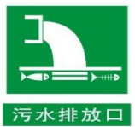 | 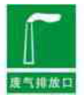 | 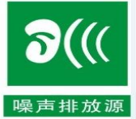 | 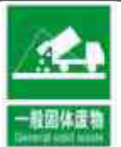 | 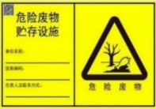
  功能 | 表示污水向水体排放 | 表示废气向大气环境排放 | 表示噪声向外环境排放 | 表示一般固体废物贮存、处置场所 | 表示危险固体废物贮存、处置场所

六、结论
淮南经开科技有限公司新能源绿色智能智造电缆产业园建设项目的建设符合相关产业政策要求，选址符合相关规划要求；生产过程中所采用的污染防治措施技术经济可行，能保证各种污染物稳定达标排放；项目实施后，在正常工况下排放的污染物对周围环境影响较小；在切实采取相应风险防范措施的前提下，环境风险可以接受。
因此，项目的建设单位在切实落实各项污染防治措施，严格执行国家和地方各项环保法律、法规和标准的前提下，从环境影响角度分析，该项目的建设具备环境可行性。

附表
建设项目污染物排放量汇总表
项目  分类 | 污染物名称 | 现有工程排放量（固体废物产生量）① | 现有工程许可排放量② | 在建工程排放量（固体废物产生量）③ | 本项目排放量（固体废物产生量）④ | 以新带老削减量（新建项目不填）⑤ | 本项目建成后全厂排放量（固体废物产生量）⑥ | 变化量⑦
废气 | 非甲烷总烃 | / | / | / | 1.778t/a | 0 | 1.778t/a | +1.778t/a
废气 | HCl | / | / | / | 0.0033t/a | 0 | 0.0033t/a | +0.0033t/a
废气 | 颗粒物 |  |  |  | 0.378t/a | 0 | 0.378t/a | +0.378t/a
废水 | COD | / | / | / | 0.163t/a | 0 | 0.163t/a | +0.163t/a
废水 | SS | / | / | / | 0.033t/a | 0 | 0.033t/a | +0.033t/a
废水 | 氨氮 | / | / | / | 0.016t/a | 0 | 0.016t/a | +0.016t/a
废水 | 总氮 | / | / | / | 0.049t/a | 0 | 0.049t/a | +0.049t/a
废水 | 总磷 | / | / | / | 0.002t/a | 0 | 0.002t/a | +0.002t/a
废水 | 动植物油 | / | / | / | 0.003t/a | 0 | 0.003t/a | +0.003t/a
一般工业固体废物 | 废包装材料 | / | / | / | 1.0t/a | 0 | 1.0t/a | 0
一般工业固体废物 | 废铜丝 | / | / | / | 3.7t/a | 0 | 3.7t/a | 0
一般工业固体废物 | 废铝丝 | / | / | / | 1.5t/a | 0 | 1.5t/a | 0
一般工业固体废物 | 不合格品 | / | / | / | 4.0t/a | 0 | 4.0t/a | 0
一般工业固体废物 | 边角料 | / | / | / | 10.5t/a | 0 | 10.5t/a | 0
危险废物 | 废拉丝液 |  |  |  | 9.0t/a | 0 | 9.0t/a | 0
危险废物 | 废拉丝液桶 | / | / | / | 0.01t/a | 0 | 0.01t/a | 0
危险废物 | 废机油 | / | / | / | 0.04t/a | 0 | 0.04t/a | 0
危险废物 | 废机油桶 | / | / | / | 0.02t/a | 0 | 0.02t/a | 0
危险废物 | 废油墨瓶 | / | / | / | 0.08t/a | 0 | 0.08t/a | 0
危险废物 | 废活性炭 | / | / | / | 61.62t/a | 0 | 61.62t/a | 0

